ĐẠI HỌC ĐÀ NẴNG

TRƯỜNG ĐẠI HỌC SƯ PHẠM KỸ THUẬT

KHOA CÔNG NGHỆ SỐ



BÁO CÁO

ĐỒ ÁN PHẦN MỀM

Tên đề tài:

XÂY DỰNG HỆ THỐNG QUẢN LÝ VIỆC HIẾN MÁU NHÂN ĐẠO CỦA THÀNH PHỐ ĐÀ NẴNG

Sinh viên thực hiện : Nguyễn Văn Linh 22115053122225

Bùi Quốc Nam 22115053122230

Võ Thành Nhân 22115053122234

Trương Ngọc Quốc 22115053122239

Nhóm : 3

GVHD : TS Hoàng Thị Mỹ Lệ

Đà Nẵng, tháng 6 năm 2025

# Nhóm 3

## Mục tiêu

Hiến máu nhân đạo là một hoạt động mang ý nghĩa nhân văn sâu sắc, đóng vai trò quan trọng trong việc cứu sống người bệnh. Tuy nhiên, thực tế cho thấy công tác quản lý hiến máu hiện nay tại Thành phố Đà Nẵng vẫn còn gặp nhiều hạn chế như: quy trình đăng ký rườm rà, dữ liệu người hiến máu chưa được tổ chức khoa học, thiếu tính kết nối giữa ngân hàng máu và bệnh viện, khó khăn trong công tác điều phối máu và quản lý sự kiện hiến máu. Điều này có thể dẫn đến tình trạng thiếu hụt hoặc dư thừa máu cục bộ, ảnh hưởng đến công tác cấp cứu và điều trị.

Trước những bất cập này, thành phố Đà Nẵng cần một hệ thống hiện đại, giúp quản lí việc hiến máu dễ dàng, hỗ trợ kết nối giữa ngân hàng máu và bệnh viện và cập nhật hồ sơ người hiến máu nhanh chóng. Do đó, đề tài **“Xây dựng hệ thống quản lý hiến máu nhân đạo tại thành phố Đà Nẵng”** được lựa chọn với mục tiêu cụ thể như sau:

* Cho phép người dùng dễ dàng tra cứu thông tin lịch hiến máu và lịch sử hiến máu, nhận thông báo về các đợt hiến máu, và trạng thái duyệt hiến máu.
* Cho phép nhân viên y tế dễ dàng cập nhật thông tin hiến máu của người hiến máu, kiểm tra nhanh thông tin trẻ trước khi hiến máu, theo dõi lịch sử hiến máu của người hiến máu.
* Nhân viên y tế dễ dàng xét duyệt đơn đăng kí hiến máu của người hiến máu.
* Cho phép các cơ sở y tế có thể thống kê số lượng người hiến máu theo các tiêu chí, hỗ trợ công tác quản lý và lập kế hoạch các hiến máu hợp lý.
* Kiểm soát lượng máu có sẵn, phân loại, hạn sử dụng.

## Các tác nhân tham gia

1. Khách vãng lai
2. Người hiến máu
3. Nhân viên y tế
4. Bác sĩ
5. Trưởng cơ sở tình nguyện
6. Giám đốc ngân hàng máu.
7. Admin

## Chức năng các tác nhân

1. Khách vãng lai

* Xem thông tin hiến máu
* Đăng kí tài khoản

1. Người hiến máu

* Cập nhật thông tin tài khoản
* Đăng nhập
* Xem sự kiện hiến máu.
* Đăng kí hiến máu
* Hủy đăng kí hiến máu
* Xem lịch sử hiến máu
* Xem trạng thái xét duyệt đơn hiến máu
* Phản hồi sự cố sau khi hiến.

1. Nhân viên y tế

* Xem danh sách đăng ký hiến máu
* Duyệt đăng kí hiến máu.
* Cập nhật tình trạng hiến máu
* Xử lí phản hồi

1. Bác sĩ

* Xem danh sách người hiến máu
* Xem chi tiết hồ sơ hiến máu.
* Cập nhật hồ sơ hiến máu.
* Xem danh sách người không đủ điều kiện hiến máu
* Xem danh sách người đã hiến máu.

1. Trưởng cơ sở tình nguyện

* Đăng nhập
* Xem thông báo.
* Đăng kí làm cơ sở tình nguyện
* Đăng kí tổ chức hiến máu
* Hủy đăng kí tổ chức hiến máu
* Xem lịch sử đăng kí.

1. Giám đốc ngân hàng máu

* Đăng thông báo hiến máu cho cơ sở tình nguyện
* Cập nhật thông báo hiến máu
* Duyệt đăng kí tổ chức hiến máu
* Đăng sự kiện hiến máu
* Cập nhập sự kiện hiến máu.
* Cập nhật cơ sở tình nguyện
* Xuất báo cáo thông tin máu
* Thống kê nhóm máu.

1. Admin

* Quản lí thông tin tài khoản

## Thiết kế cơ sở dữ liệu

1. Khách vãng lai

Đăng ký tài khoản

Form:

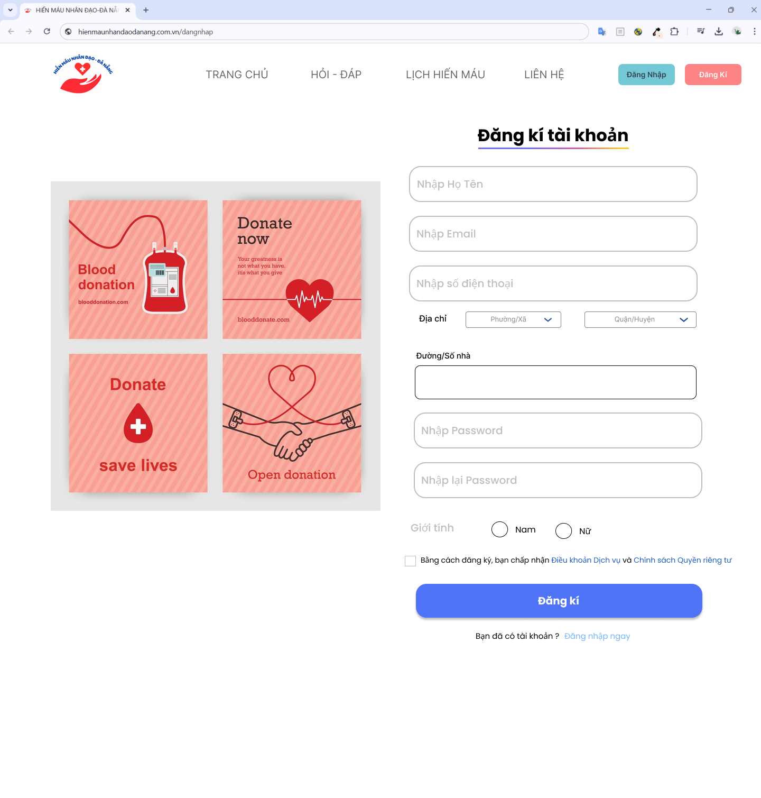

Table:NGUOIDUNG

|  |  |  |  |
| --- | --- | --- | --- |
| Tên trường | Kiểu dữ liệu | Ràng buộc | Mô tả |
| MaNguoiDung | Varchar(10) | Khóa chính | Mã người dùng |
| MaVaiTro | Varchar(10) | Khóa ngoại | Mã vai trò |
| HoTen | Nvarchar(255) |  | Họ tên |
| NgaySinh | DateTime |  | Ngày sinh |
| Email | Varchar(255) |  | Email |
| SDT | Varchar(10) |  | Số điện thoại |
| MatKhau | Varchar(255) |  | Mật khẩu |
| GioiTinh | Varchar |  | Giới tính |
| CCCD | Varchar(12) |  | Căn cước công dân |
| MaNhomMau | Varchar(10) | Khóa ngoại | Mã nhóm máu |
| AnhDaiDien | Varchar(255) |  | Ảnh đại diện |
| tenDiaChi | Nvarchar(255) |  | Số nhà |
| IdPhuong | Varchar(10) | Khóa ngoại | Id phường |
| TinhTrangTK | Int |  | Tình trạng tài khoản |
| NgayTao | DateTime |  | Ngày tạo |
| NgaySua | DateTime |  | Ngày sửa |

1. Người hiến máu

Cập nhật thông tin cá nhân.

Form:

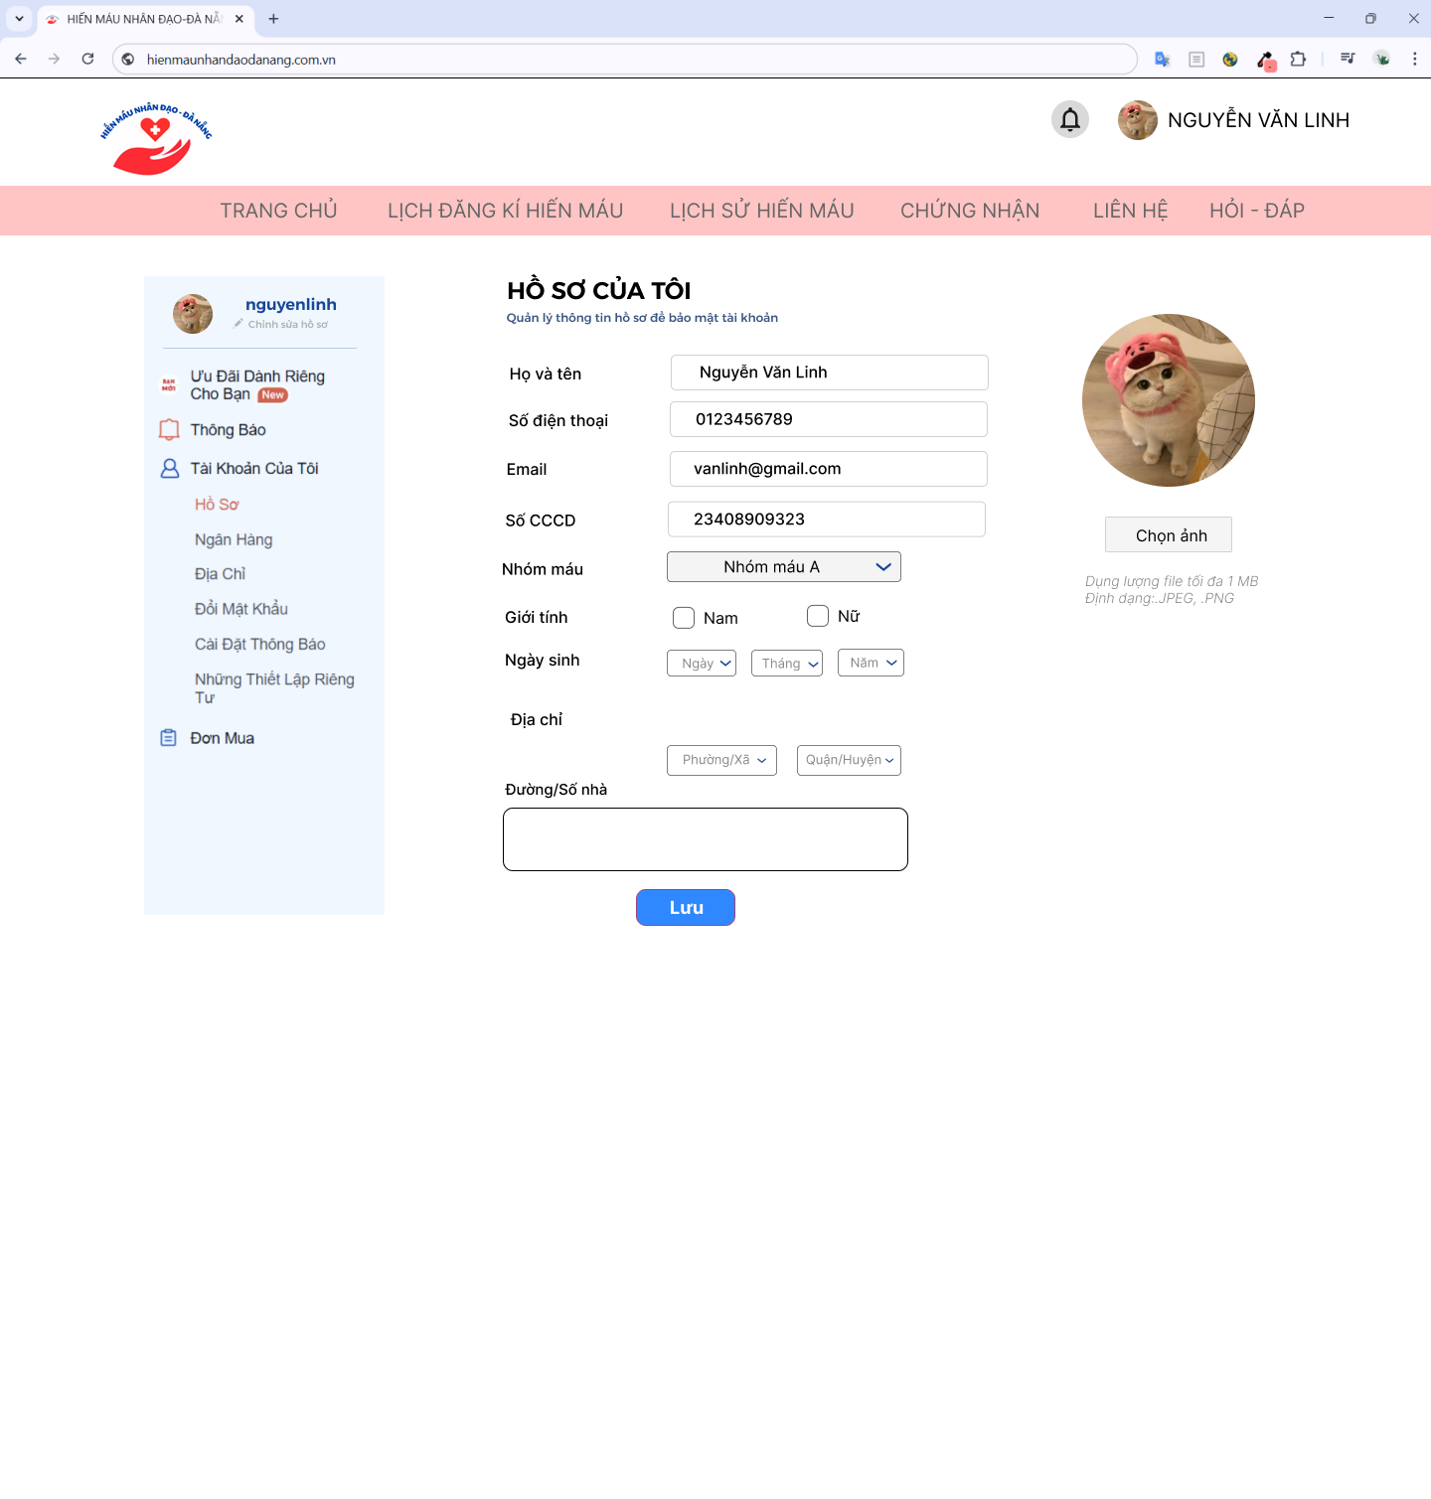

Table:NGUOIDUNG

|  |  |  |  |
| --- | --- | --- | --- |
| Tên trường | Kiểu dữ liệu | Ràng buộc | Mô tả |
| MaNguoiDung | Varchar(10) | Khóa chính | Mã người dùng |
| MaVaiTro | Varchar(10) | Khóa ngoại | Mã vai trò |
| HoTen | Nvarchar(255) |  | Họ tên |
| NgaySinh | DateTime |  | Ngày sinh |
| Email | Varchar(255) |  | Email |
| SDT | Varchar(10) |  | Số điện thoại |
| MatKhau | Varchar(255) |  | Mật khẩu |
| GioiTinh | Varchar |  | Giới tính |
| CCCD | Varchar(12) |  | Căn cước công dân |
| MaNhomMau | Varchar(10) | Khóa ngoại | Mã nhóm máu |
| AnhDaiDien | Varchar(255) |  | Ảnh đại diện |
| tenDiaChi | Nvarchar(255) |  | Số nhà |
| IdPhuong | Varchar(10) | Khóa ngoại | Id phường |
| TinhTrangTK | Int |  | Tình trạng tài khoản |
| NgayTao | DateTime |  | Ngày tạo |
| NgaySua | DateTime |  | Ngày sửa |

Đăng ký hiến máu

Form:

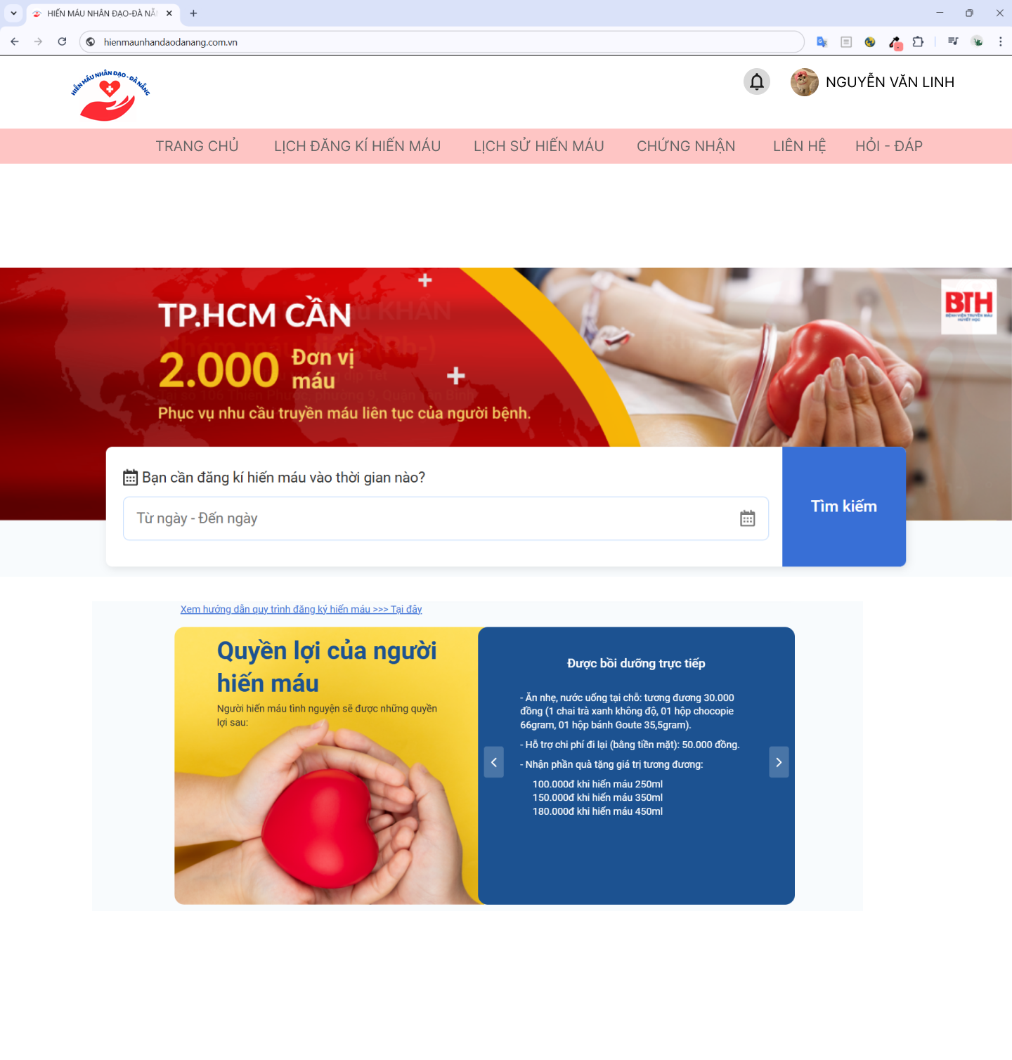

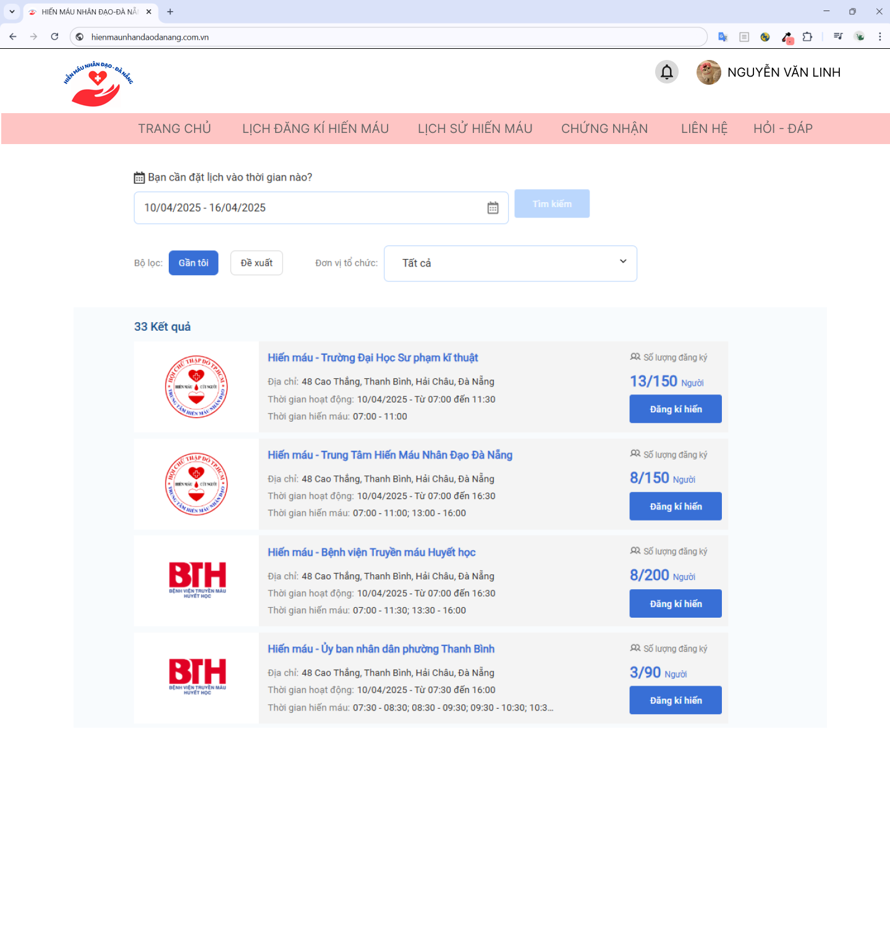

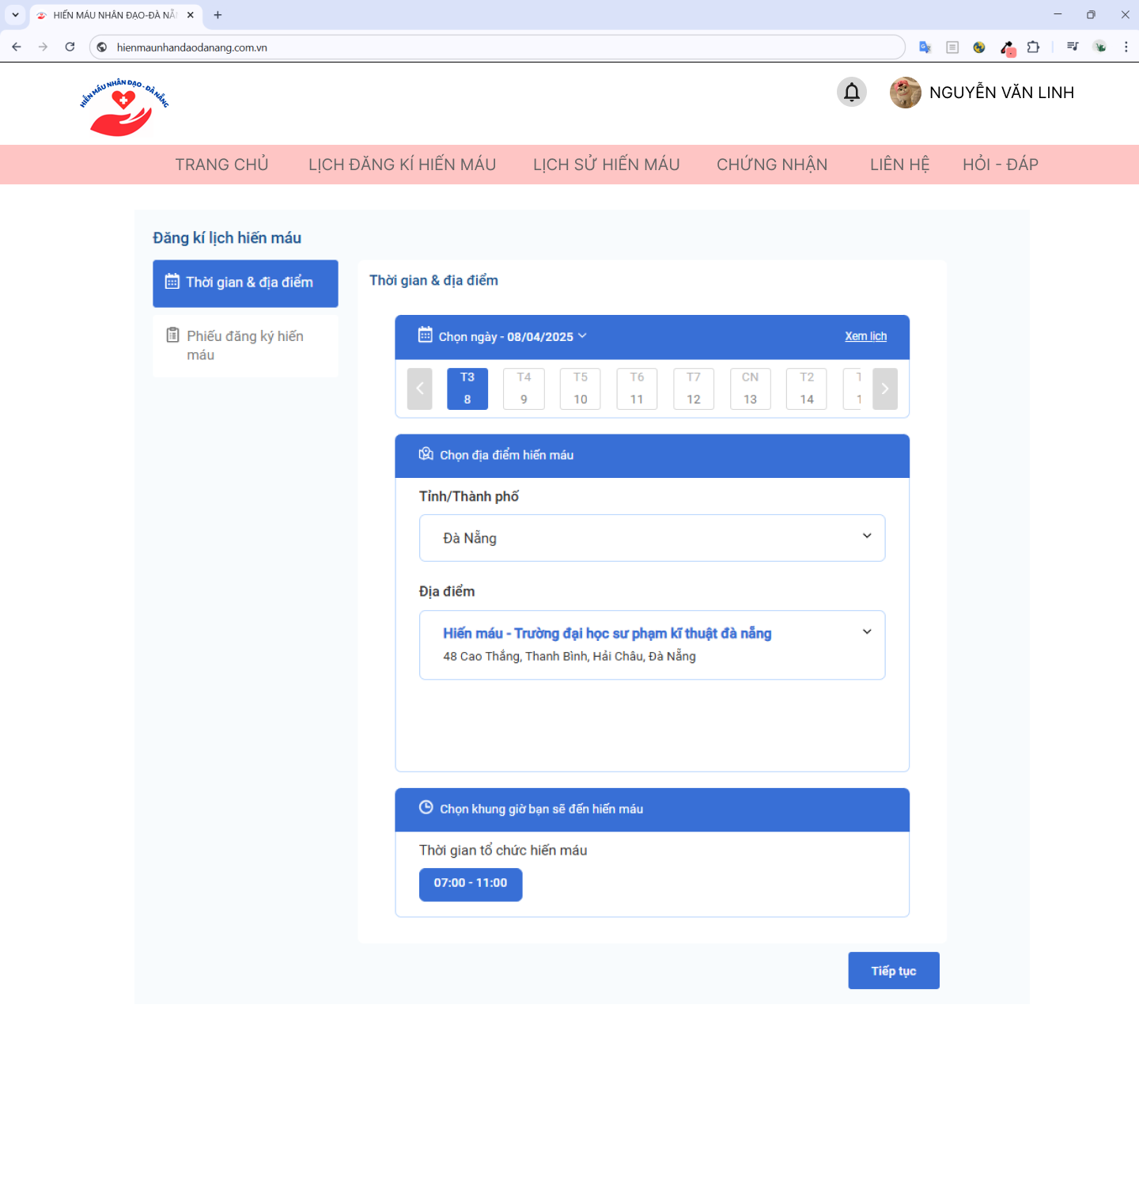

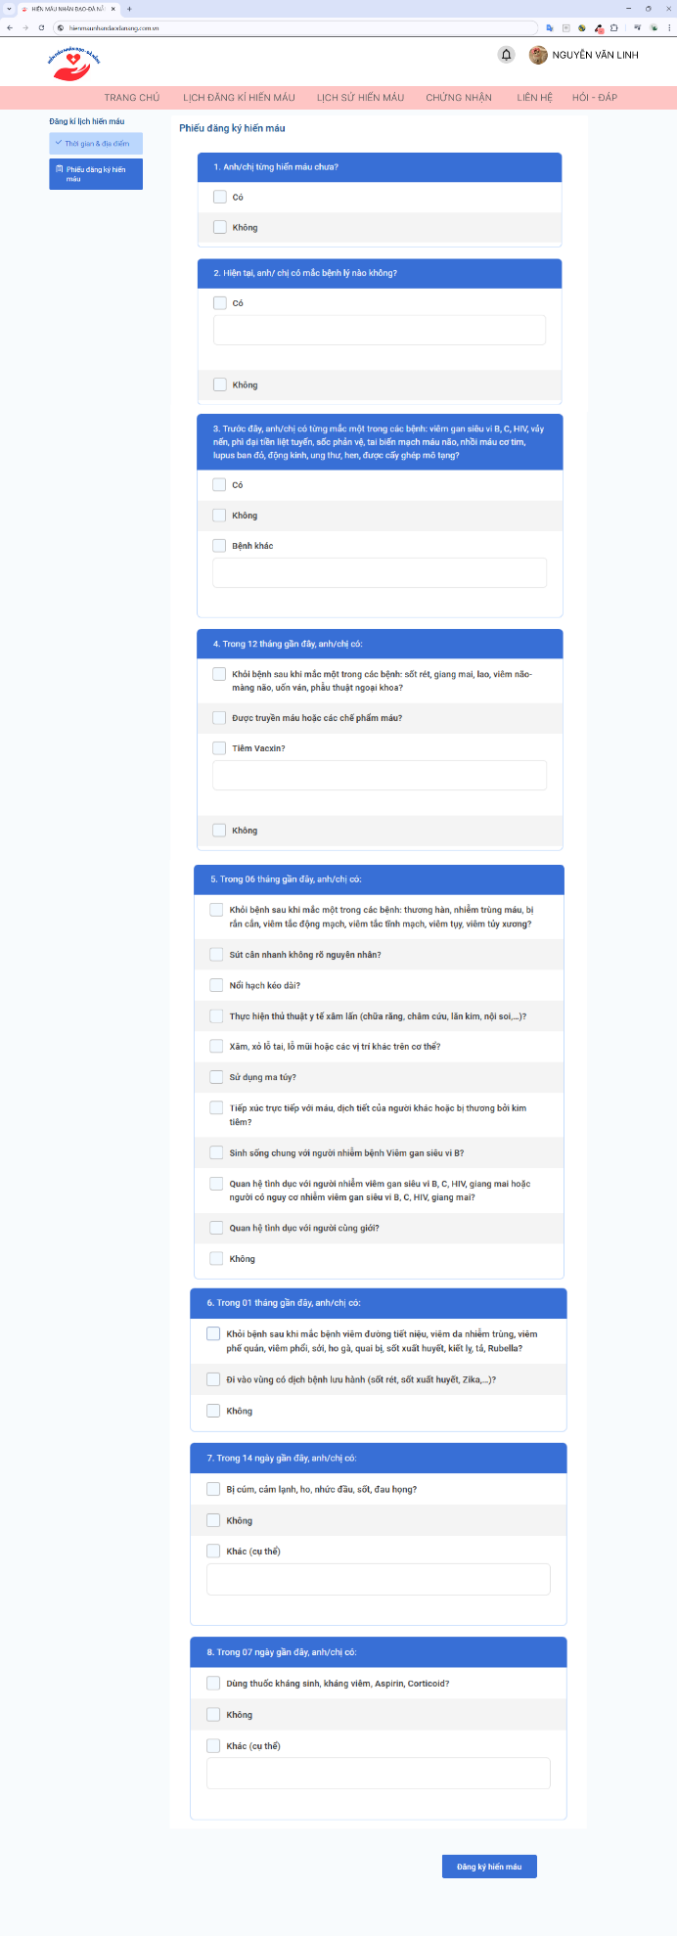

Table: DANGKIHIENMAU

|  |  |  |  |
| --- | --- | --- | --- |
| Tên trường | Kiểu dữ liệu | Ràng buộc | Mô tả |
| MaDKiHienMau | Varchar(10) | Khóa chính | Mã đăng kí hiến máu |
| IdNguoiHienMau | Varchar(10) | Khóa ngoại, not null | Id Người hiến máu |
| IdNVDuyet | Varchar(10) | Khóa ngoại | Id Nhân viên duyệt |
| IdBacSi | Varchar(10) | Khóa ngoại | Id Bác sĩ |
| IdSuKienHienMau | Varchar(10) | Khóa ngoại, not null | Id Sự kiện hiến máu |
| IdDanhMucDVHienMau | Varchar(10) | Khóa ngoại | Id danh mục đơn vị hiến máu |
| TrangThaiHienMau | Bit |  | Trạng thái hiến máu(đã hiến, chờ hiến) |
| TrangThaiDonDK | Nvarchar(10) |  | Trạng thái đơn đăng kí(đã duyệt, chờ duyệt, từ chối) |
| NgayDangKi | DateTime |  | Ngày đăng kí |
| NgaySua | DateTime |  | Ngày sửa |

Table: TTSucKhoeDK

|  |  |  |  |
| --- | --- | --- | --- |
| Tên trường | Kiểu dữ liệu | Ràng buộc | Mô tả |
| MaDKHienMau | Varchar(10) | Khóa chính, khóa ngoại | Mã đăng kí hiến máu |
| ChieuCao | Decimal |  | Chiều cao |
| CanNang | Decimal |  | Cân nặng |
| NhietDo | Decimal |  | Nhiệt độ |
| NhipTim | Int |  | Nhịp tim |
| HuyetAp | Int |  | Huyết áp |
| DaTungHienMau | Bit |  | Đã từng hiến máu |
| TienSuBenh | Nvarchar(255) |  | Tiền sử bệnh |
| MacBenhHienTai | Nvarchar(255) |  | Mắc bệnh hiện tại |
| ThongTin12ThangQua | Nvarchar(255) |  | Thông tin sức khỏe 12 tháng qua |
| ThongTin6ThangQua | Nvarchar(255) |  | Thông tin sức khỏe 6 tháng qua |
| ThongTin1ThangQua | Nvarchar(255) |  | Thông tin sức khỏe 1 tháng qua |
| ThongTin14Ngay | Nvarchar(255) |  | Thông tin sức khỏe 14 ngày qua |
| Thuoc7Ngay | Nvarchar(255) |  | Thuốc sử dụng trong 7 ngày qua |
| ThongTinPhuNu12ThangQua | Nvarchar(255) |  | Thông tin về phụ nữ trong 12 tháng qua |
| TTSKKhamSangLoc | Nvarchar(255) |  | Tình trạng sức khỏe khám sàng lọc |
| TTSKSauHien | Nvarchar(255) |  | Tình trạng sức khỏe sau hiến |
| ghiChu | Nvarchar(255) |  | Ghi chú |

Hủy đăng ký hiến máu

Form:

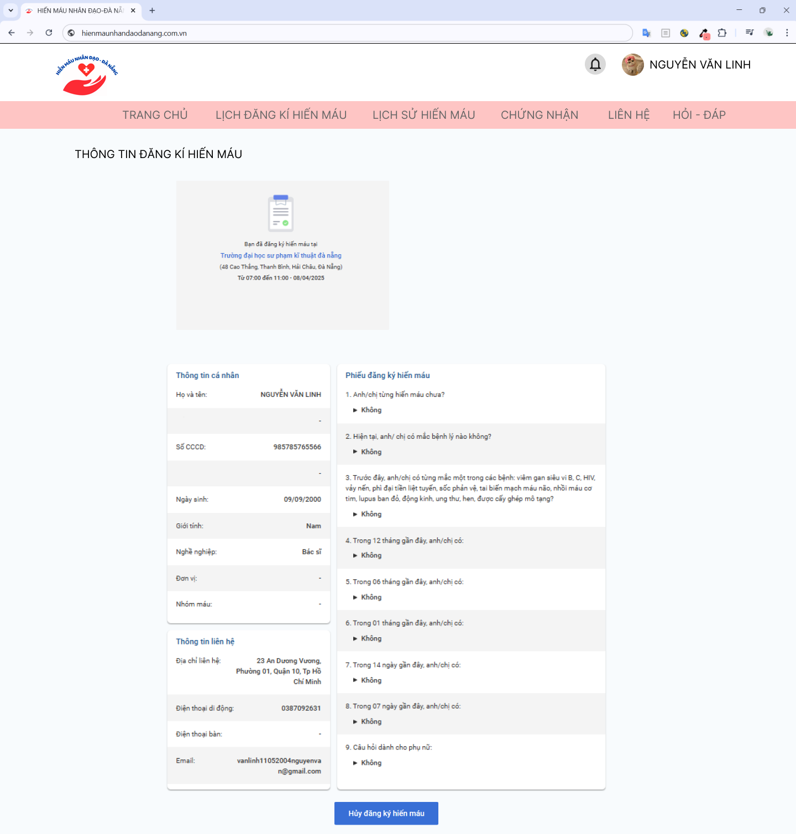

Table: DANGKIHIENMAU

|  |  |  |  |
| --- | --- | --- | --- |
| Tên trường | Kiểu dữ liệu | Ràng buộc | Mô tả |
| MaDKiHienMau | Varchar(10) | Khóa chính | Mã đăng kí hiến máu |
| IdNguoiHienMau | Varchar(10) | Khóa ngoại | Id Người hiến máu |
| IdNVDuyet | Varchar(10) | Khóa ngoại | Id Nhân viên duyệt |
| IdBacSi | Varchar(10) | Khóa ngoại | Id Bác sĩ |
| IdSuKienHienMau | Varchar(10) | Khóa ngoại | Id Sự kiện hiến máu |
| IdDanhMucDVHienMau | Varchar(10) | Khóa ngoại | Id danh mục đơn vị hiến máu |
| TrangThaiHienMau | Int |  | Trạng thái hiến máu |
| TrangThaiDonDK | Nvarchar(10) |  | Trạng thái đơn đăng kí |
| NgayDangKi | DateTime |  | Ngày đăng kí |
| NgaySua | DateTime |  | Ngày sửa |

Phản hồi sự cố sau khi hiến

Form:

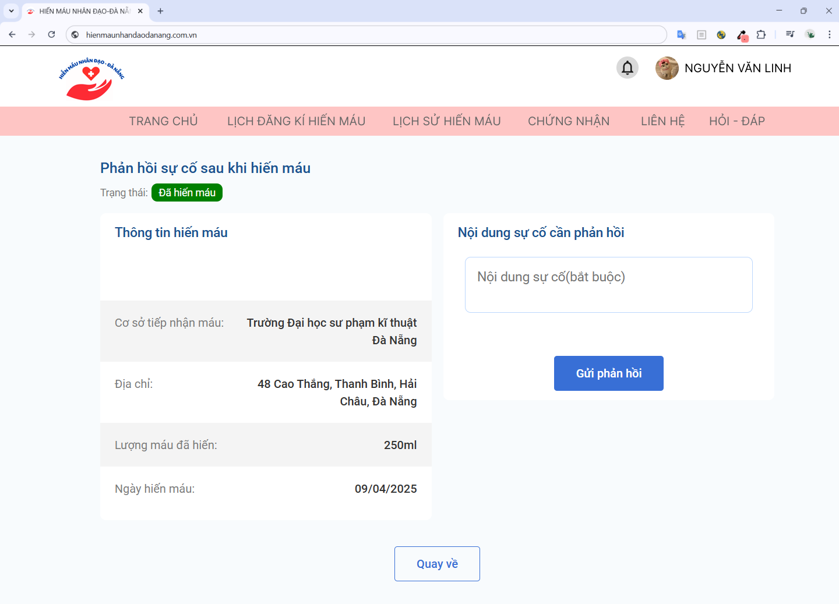

Table: PHANHOI

|  |  |  |  |
| --- | --- | --- | --- |
| Tên trường | Kiểu dữ liệu | Ràng buộc | Mô tả |
| MaPhanHoi | Varchar(10) | Khóa chính | Mã phản hồi |
| MaDKiHienMau | Varchar(10) | Khóa ngoại | Mã đăng kí hiến máu |
| TinhTrangMoTa | Nvarchar(255) |  | Tình trạng mô tả |
| NgayPhanHoi | DateTime |  | Ngày phản hồi sự cố |

1. Nhân viên y tế

Duyệt hồ sơ đăng ký hiến máu.

Form :

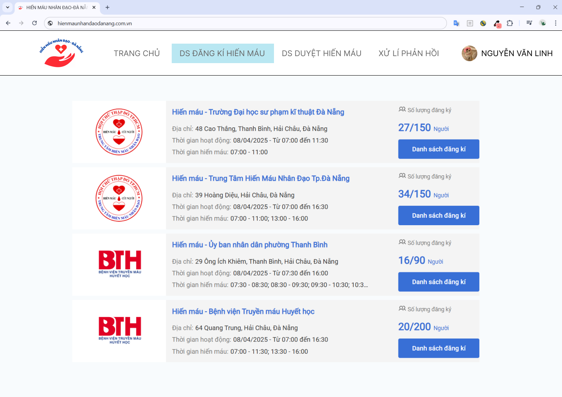

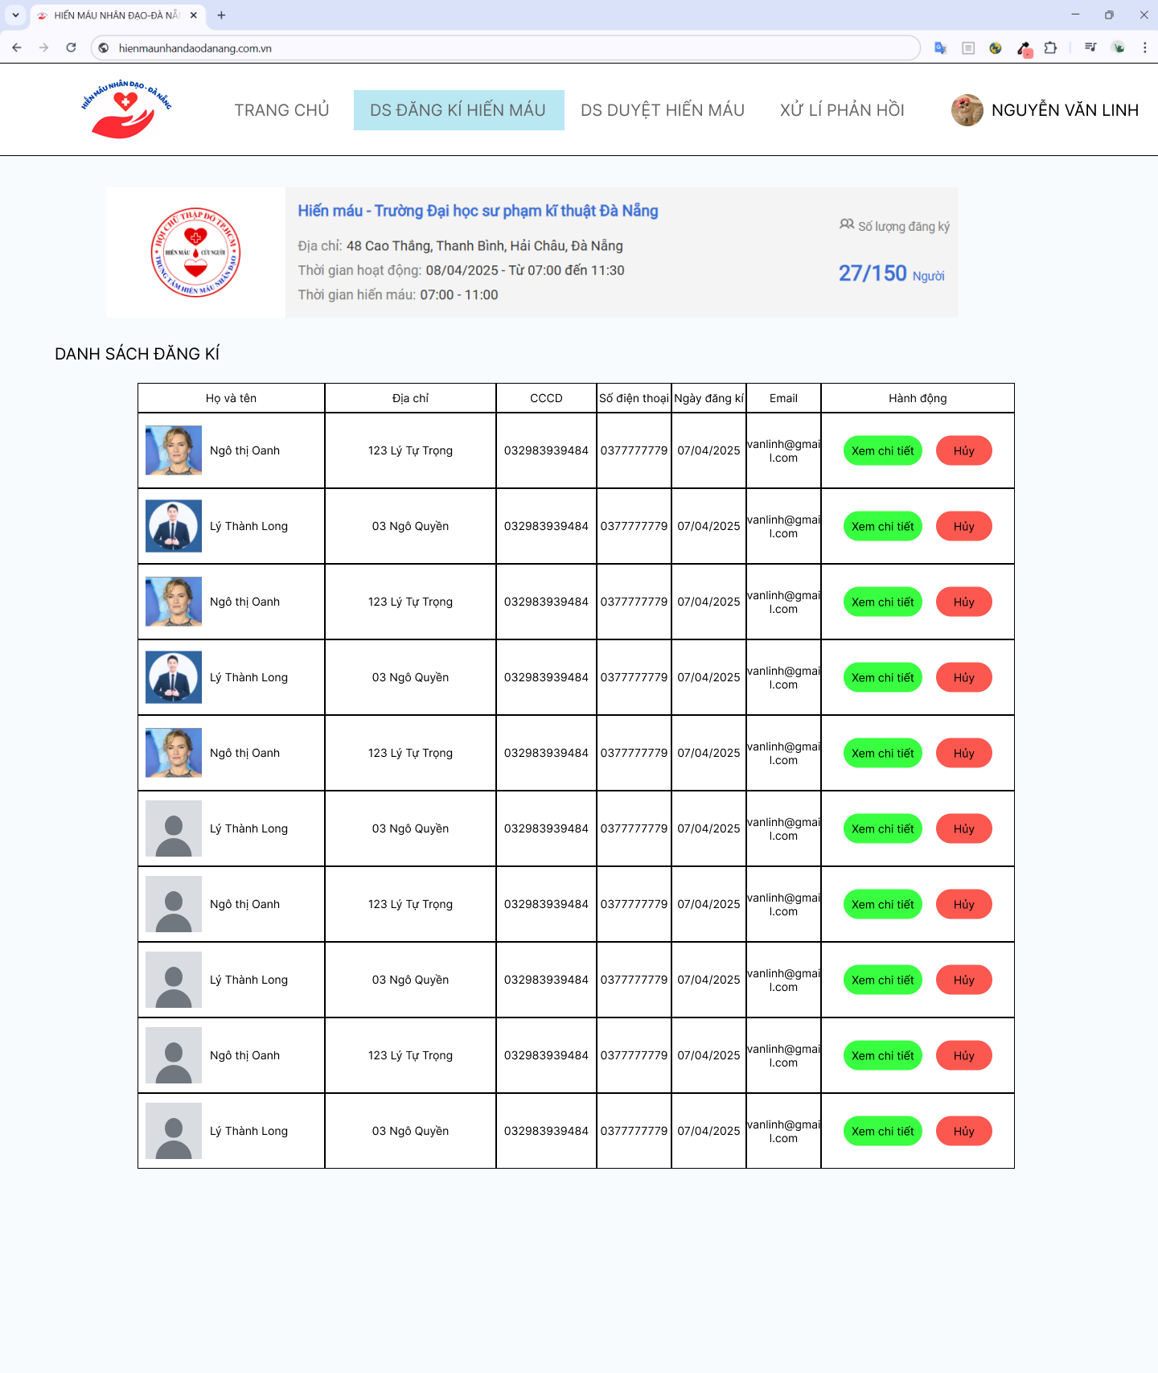

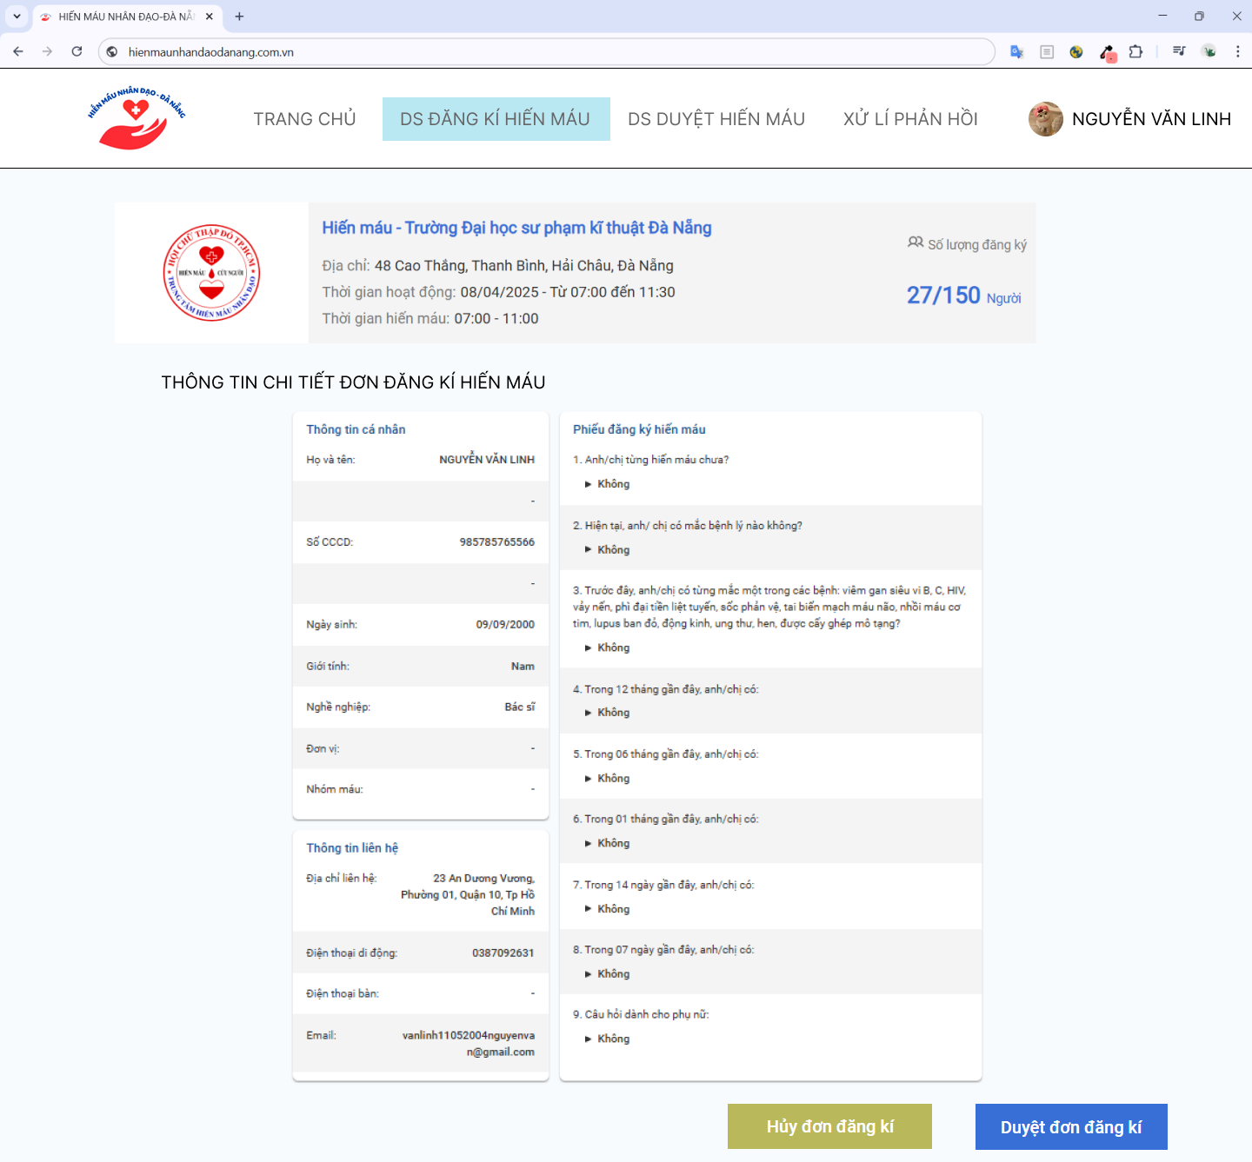

Table: DANGKIHIENMAU

|  |  |  |  |
| --- | --- | --- | --- |
| Tên trường | Kiểu dữ liệu | Ràng buộc | Mô tả |
| MaDKiHienMau | Varchar(10) | Khóa chính | Mã đăng kí hiến máu |
| IdNguoiHienMau | Varchar(10) | Khóa ngoại | Id Người hiến máu |
| IdNVDuyet | Varchar(10) | Khóa ngoại | Id Nhân viên duyệt |
| IdBacSi | Varchar(10) | Khóa ngoại | Id Bác sĩ |
| IdSuKienHienMau | Varchar(10) | Khóa ngoại | Id Sự kiện hiến máu |
| IdDanhMucDVHienMau | Varchar(10) | Khóa ngoại | Id danh mục đơn vị hiến máu |
| TrangThaiHienMau | Int |  | Trạng thái hiến máu |
| TrangThaiDonDK | Nvarchar(10) |  | Trạng thái đơn đăng kí |
| NgayDangKi | DateTime |  | Ngày đăng kí |
| NgaySua | DateTime |  | Ngày sửa |

Cập nhật tình trạng hiến máu.

Form:

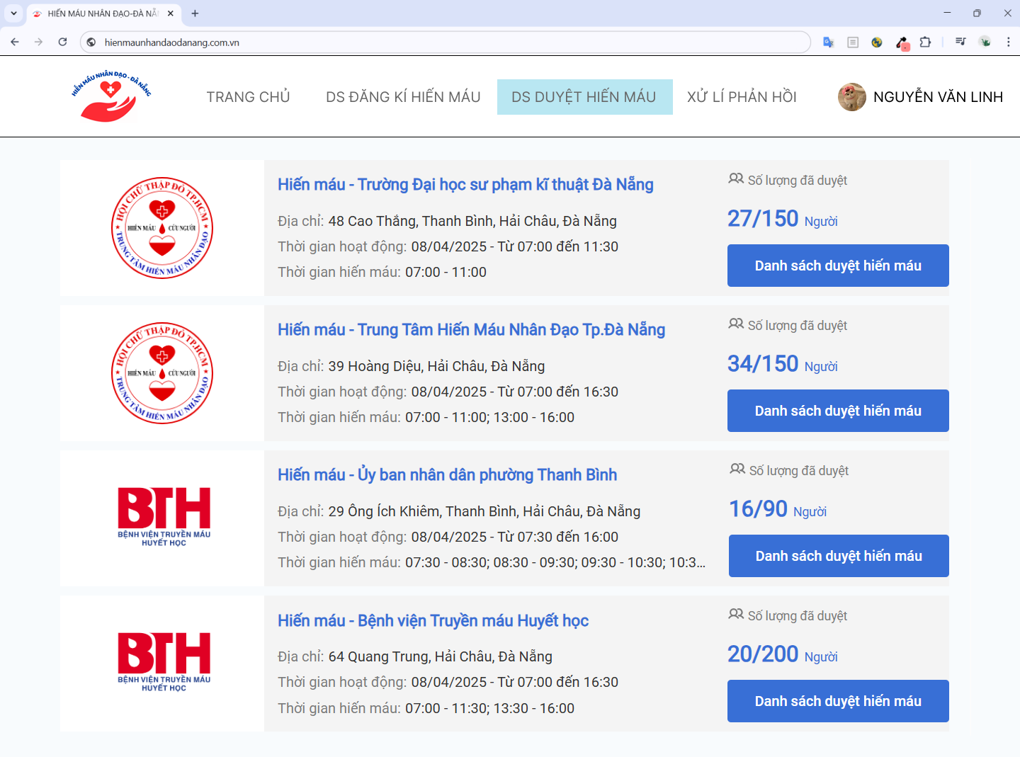

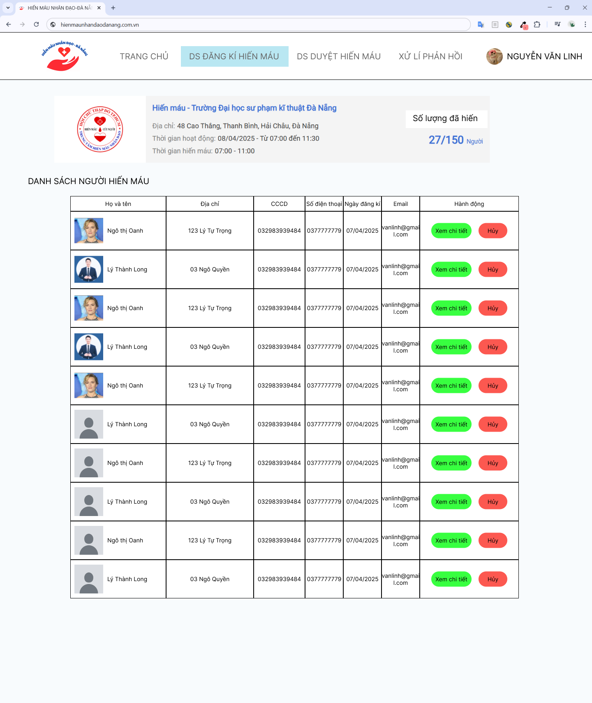

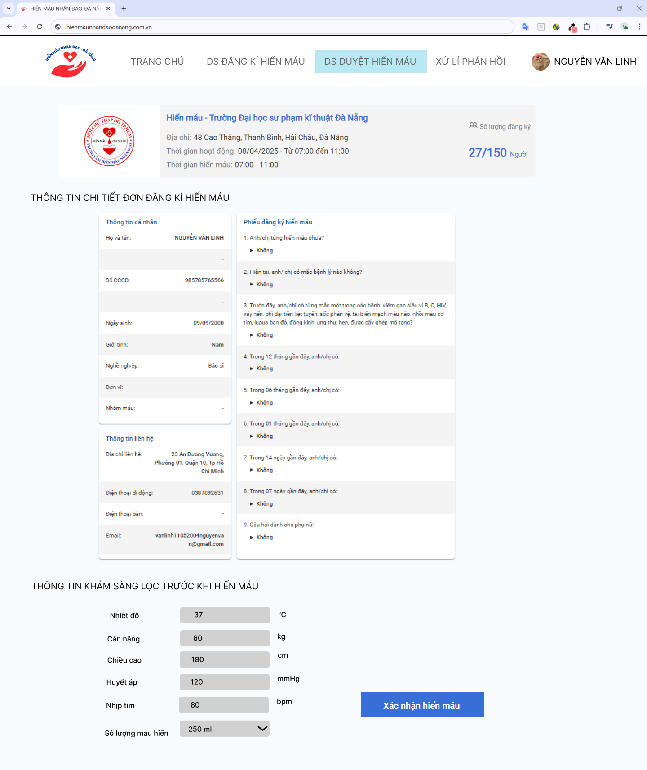

Table: DANGKIHIENMAU

|  |  |  |  |
| --- | --- | --- | --- |
| Tên trường | Kiểu dữ liệu | Ràng buộc | Mô tả |
| MaDKiHienMau | Varchar(10) | Khóa chính | Mã đăng kí hiến máu |
| IdNguoiHienMau | Varchar(10) | Khóa ngoại | Id Người hiến máu |
| IdNVDuyet | Varchar(10) | Khóa ngoại | Id Nhân viên duyệt |
| IdBacSi | Varchar(10) | Khóa ngoại | Id Bác sĩ |
| IdSuKienHienMau | Varchar(10) | Khóa ngoại | Id Sự kiện hiến máu |
| IdDanhMucDVHienMau | Varchar(10) | Khóa ngoại | Id danh mục đơn vị hiến máu |
| TrangThaiHienMau | Int |  | Trạng thái hiến máu |
| TrangThaiDonDK | Nvarchar(10) |  | Trạng thái đơn đăng kí |
| NgayDangKi | DateTime |  | Ngày đăng kí |
| NgaySua | DateTime |  | Ngày sửa |

1. Bác sĩ

Cập nhật hồ sơ hiến máu.

Form :

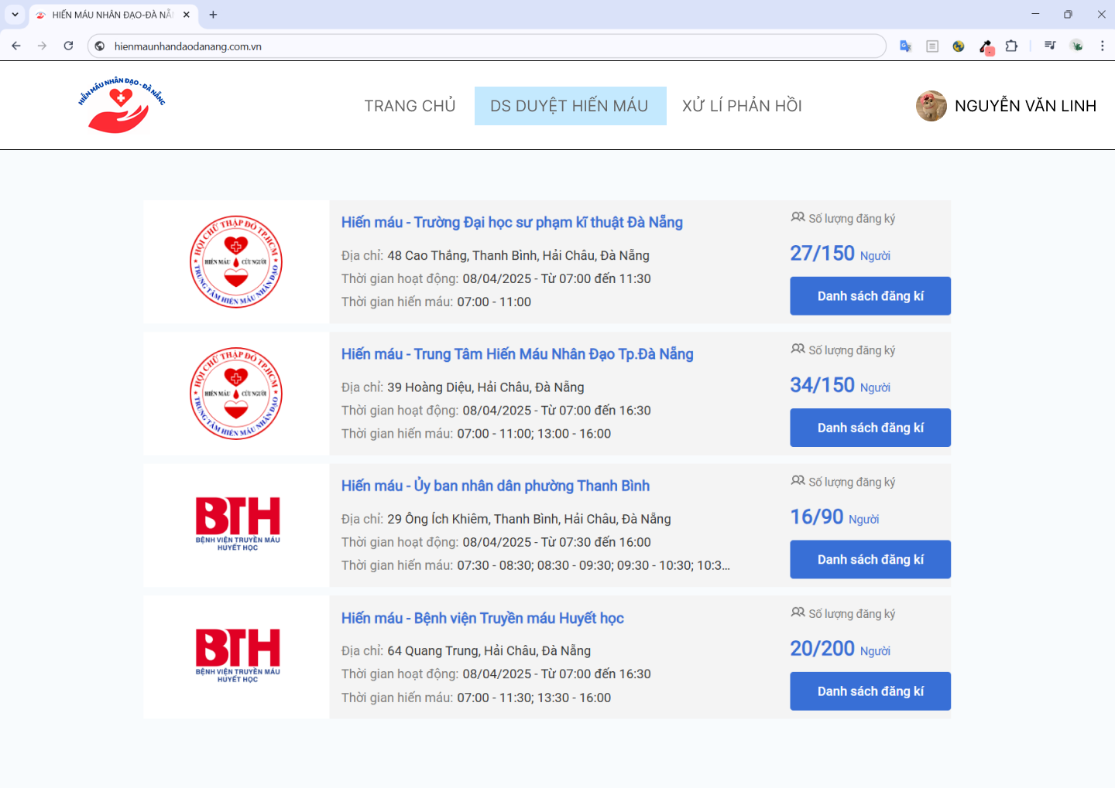

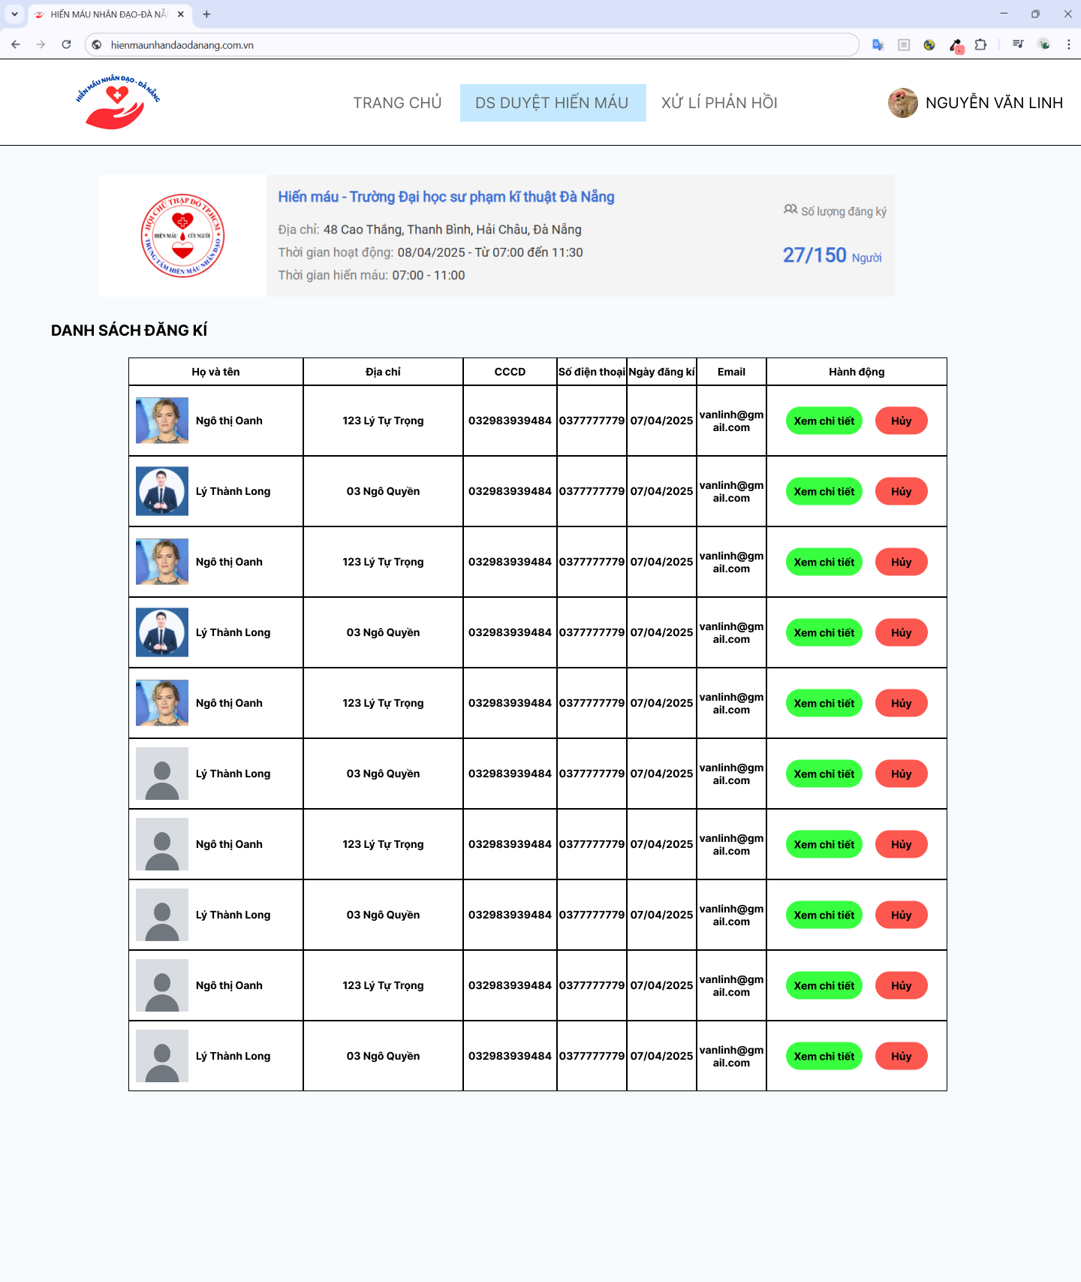

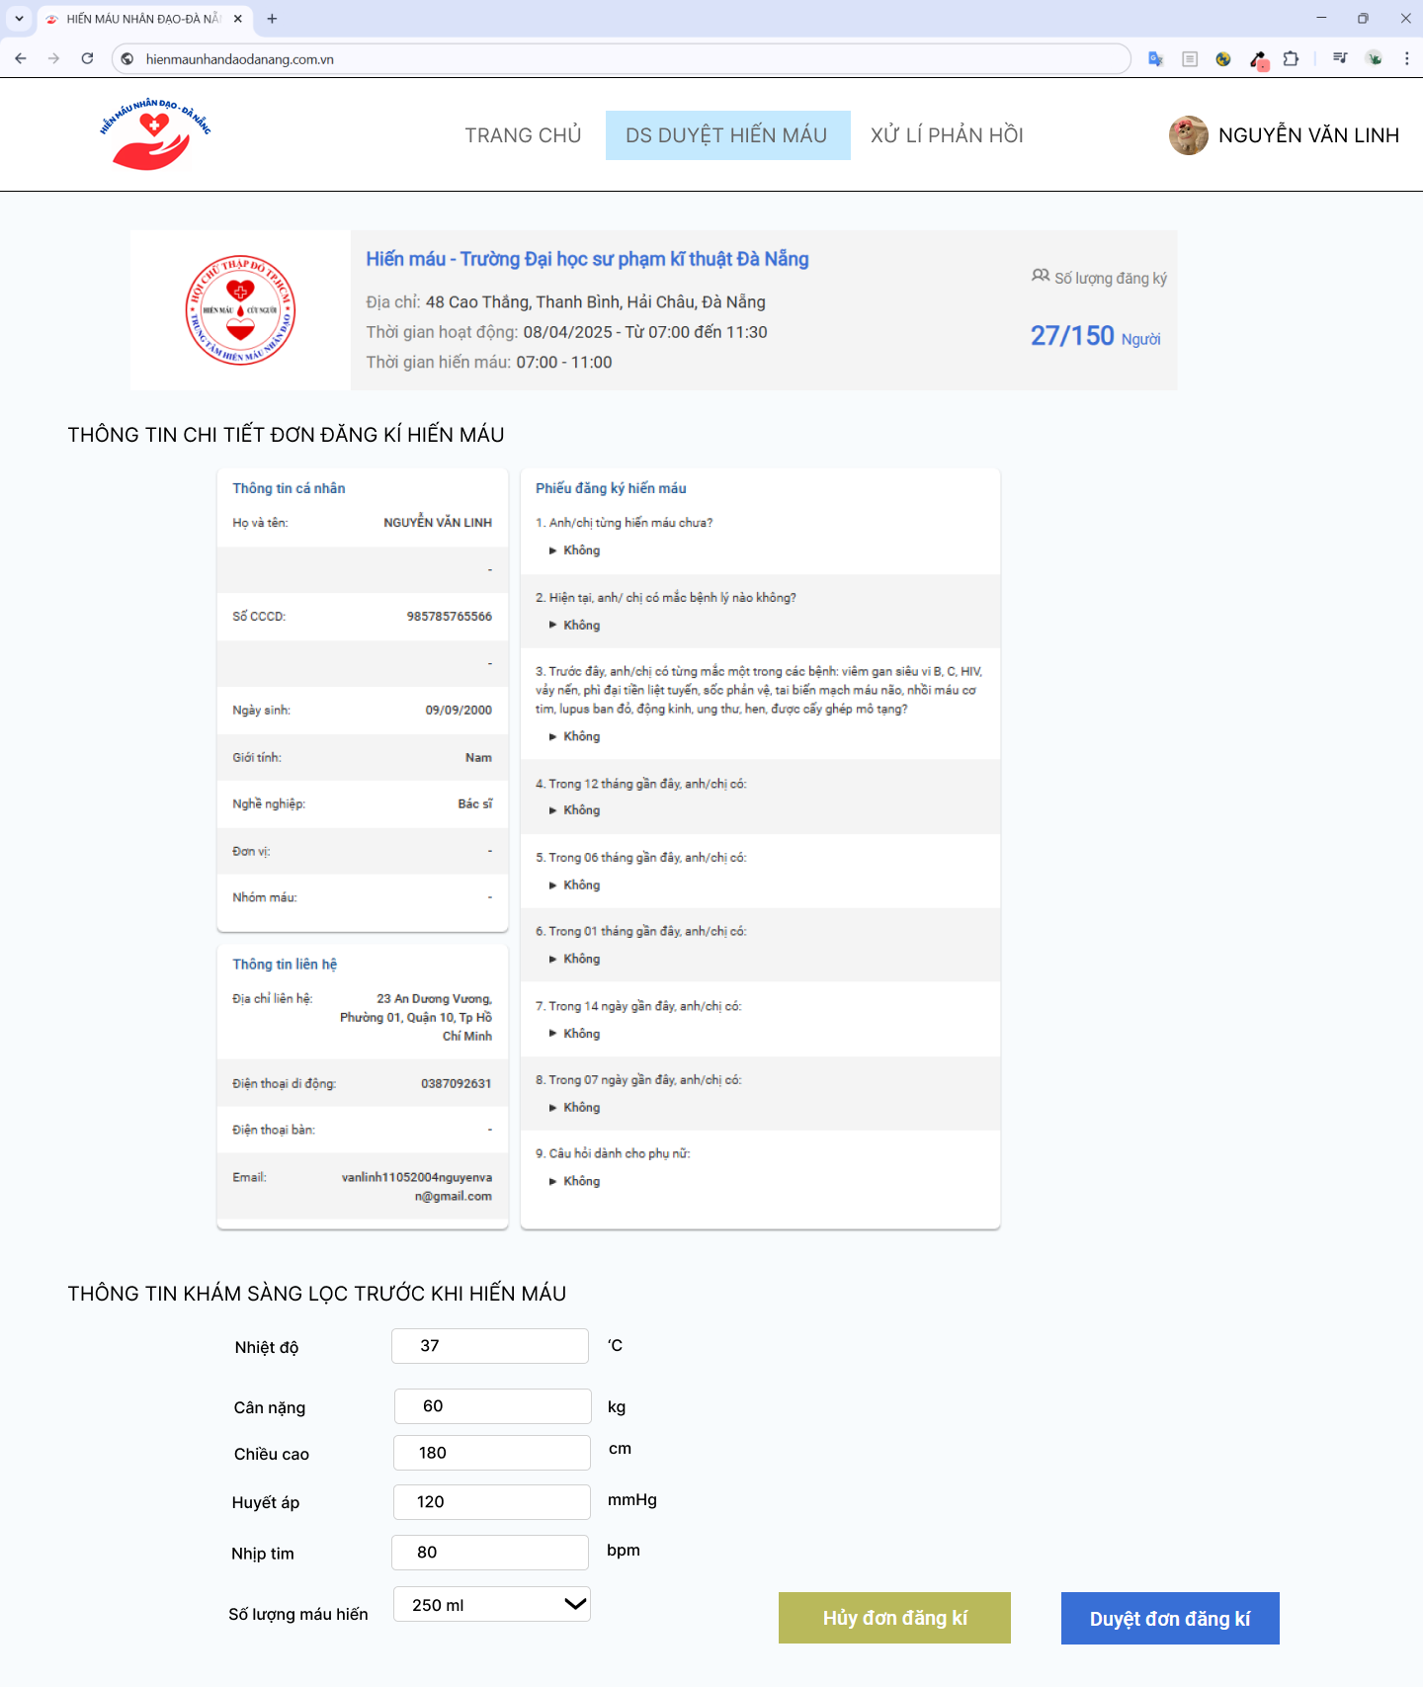

Table: DANGKIHIENMAU

|  |  |  |  |
| --- | --- | --- | --- |
| Tên trường | Kiểu dữ liệu | Ràng buộc | Mô tả |
| MaDKiHienMau | Varchar(10) | Khóa chính | Mã đăng kí hiến máu |
| IdNguoiHienMau | Varchar(10) | Khóa ngoại | Id Người hiến máu |
| IdNVDuyet | Varchar(10) | Khóa ngoại | Id Nhân viên duyệt |
| IdBacSi | Varchar(10) | Khóa ngoại | Id Bác sĩ |
| IdSuKienHienMau | Varchar(10) | Khóa ngoại | Id Sự kiện hiến máu |
| IdDanhMucDVHienMau | Varchar(10) | Khóa ngoại | Id danh mục đơn vị hiến máu |
| TrangThaiHienMau | Int |  | Trạng thái hiến máu |
| TrangThaiDonDK | Nvarchar(10) |  | Trạng thái đơn đăng kí |
| NgayDangKi | DateTime |  | Ngày đăng kí |
| NgaySua | DateTime |  | Ngày sửa |

Table: TTSucKhoeDK

|  |  |  |  |
| --- | --- | --- | --- |
| Tên trường | Kiểu dữ liệu | Ràng buộc | Mô tả |
| MaDKHienMau | Varchar(10) | Khóa chính, khóa ngoại | Mã đăng kí hiến máu |
| ChieuCao | Decimal |  | Chiều cao |
| CanNang | Decimal |  | Cân nặng |
| NhietDo | Decimal |  | Nhiệt độ |
| NhipTim | Int |  | Nhịp tim |
| HuyetAp | Int |  | Huyết áp |
| DaTungHienMau | Bit |  | Đã từng hiến máu |
| TienSuBenh | Nvarchar(255) |  | Tiền sử bệnh |
| MacBenhHienTai | Nvarchar(255) |  | Mắc bệnh hiện tại |
| ThongTin12ThangQua | Nvarchar(255) |  | Thông tin sức khỏe 12 tháng qua |
| ThongTin6ThangQua | Nvarchar(255) |  | Thông tin sức khỏe 6 tháng qua |
| ThongTin1ThangQua | Nvarchar(255) |  | Thông tin sức khỏe 1 tháng qua |
| ThongTin14Ngay | Nvarchar(255) |  | Thông tin sức khỏe 14 ngày qua |
| Thuoc7Ngay | Nvarchar(255) |  | Thuốc sử dụng trong 7 ngày qua |
| ThongTinPhuNu12ThangQua | Nvarchar(255) |  | Thông tin về phụ nữ trong 12 tháng qua |
| TTSKKhamSangLoc | Nvarchar(255) |  | Tình trạng sức khỏe khám sàng lọc |
| TTSKSauHien | Nvarchar(255) |  | Tình trạng sức khỏe sau hiến |
| ghiChu | Nvarchar(255) |  | Ghi chú |

1. Trưởng cơ sở tình nguyện

Đăng kí làm cơ sở tình nguyện

Form

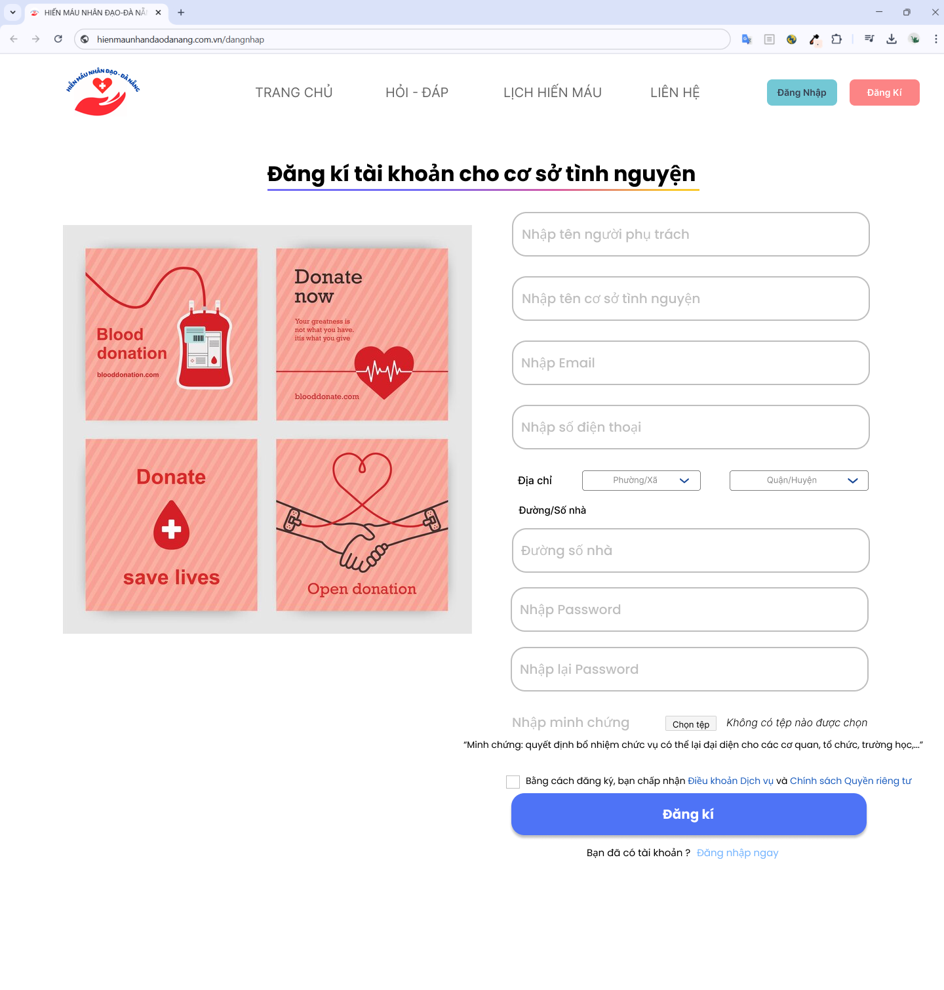

Table: COSOTINHNGUYEN

|  |  |  |  |
| --- | --- | --- | --- |
| Tên trường | Kiểu dữ liệu | Ràng buộc | Mô tả |
| IDCoSoTinhNguyen | Varchar(10) | Khóa chính | Mã cơ sở tình nguyện |
| TenCoSoTinhNgjuyen | Nvarchar(255) |  | Tên cơ sở tình nguyện |
| DiaChi | Nvarchar(255) |  | Địa chỉ |
| SDT | Varchar(10) |  | Số điện thoại |
| Email | Varchar(255) |  | Email |
| idPhuong | Varchar(10) | Khóa ngoại | Id Phường |
| NguoiPhuTrach | Nvarchar(255) |  | Tên người phụ trách cơ sở tình nguyện |
| MinhChung |  |  | Minh chứng |
| UserName | Varchar(255) |  | Tên đăng nhập |
| MatKhau | Varchar(255) |  | Mật khẩu |
| TinhTrang | Nvarchar(255) |  | Tình trạng |

Đăng kí tổ chức hiến máu

Form :

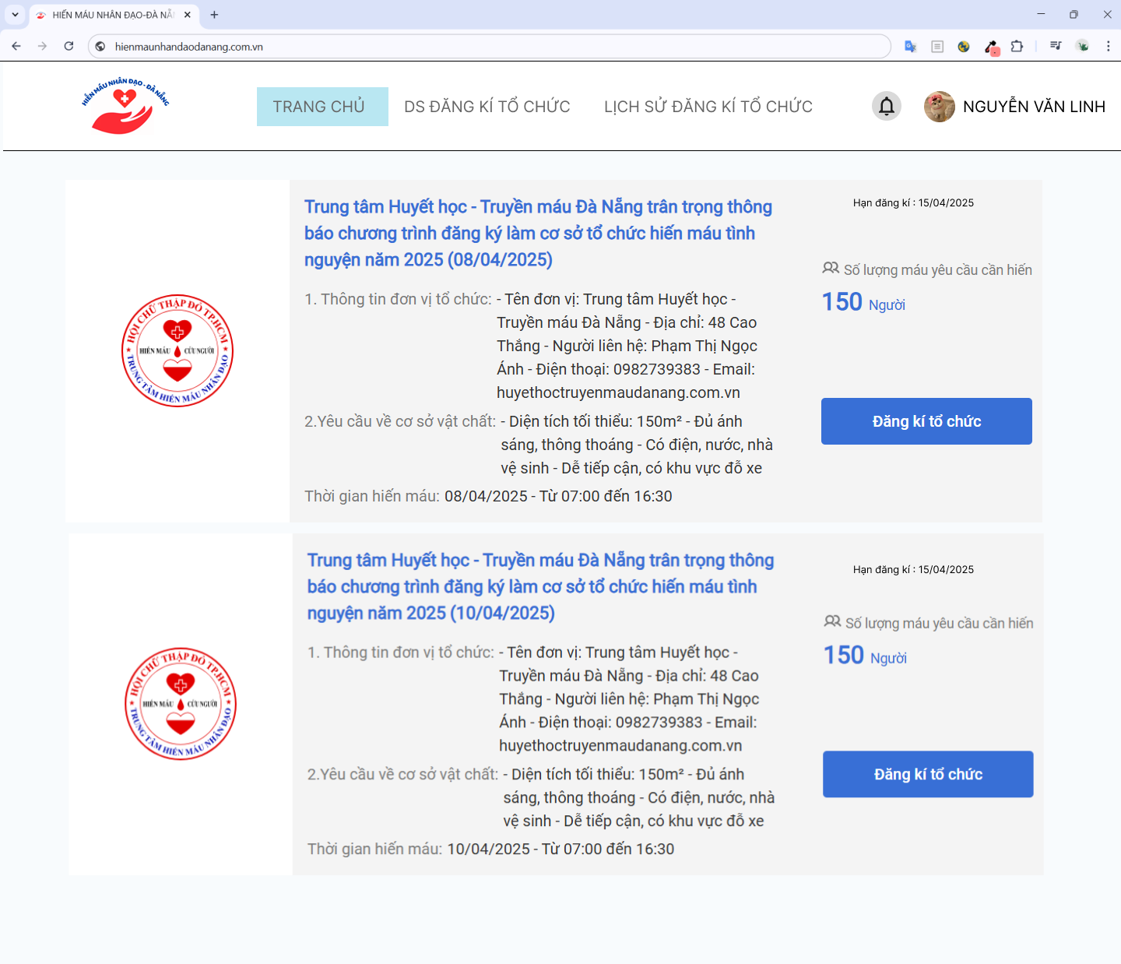

Table: DANGKITOCHUCHIENMAU

|  |  |  |  |
| --- | --- | --- | --- |
| Tên trường | Kiểu dữ liệu | Ràng buộc | Mô tả |
| IdDangKiTC | Varchar(10) | Khóa chính | Mã đăng kí tổ chức |
| IdThongBaoDK | Varchar(10) | Khóa ngoại | Mã thông báo đăng kí |
| IDCoSoTinhNguyen | Varchar(10) | Khóa ngoại | Mã cơ sở tình nguyện |
| NgayDangKi | DateTime |  | Ngày đăng kí |
| TinhTrangDK | Int |  | Tình trạng đăng kí |

Hủy đăng kí tổ chức hiến máu

Form:

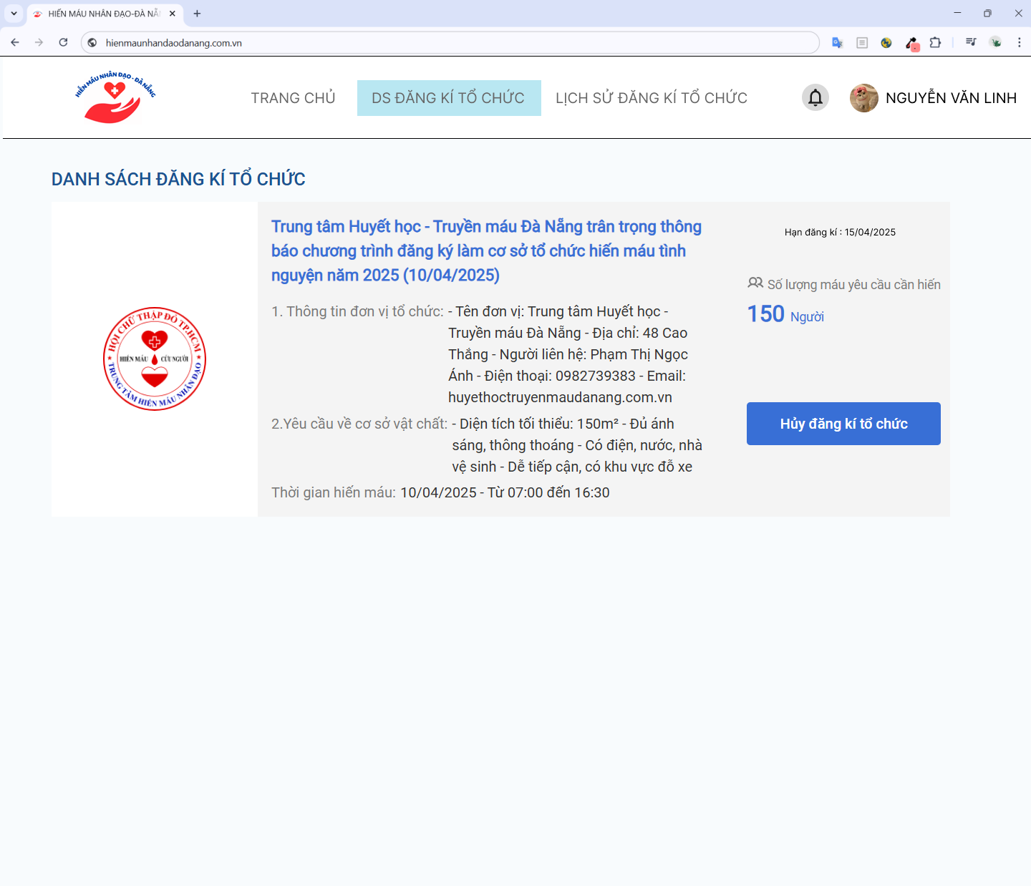

Table: DANGKITOCHUCHIENMAU

|  |  |  |  |
| --- | --- | --- | --- |
| Tên trường | Kiểu dữ liệu | Ràng buộc | Mô tả |
| IdDangKiTC | Varchar(10) | Khóa chính | Mã đăng kí tổ chức |
| IdThongBaoDK | Varchar(10) | Khóa ngoại | Mã thông báo đăng kí |
| IDCoSoTinhNguyen | Varchar(10) | Khóa ngoại | Mã cơ sở tình nguyện |
| NgayDangKi | DateTime |  | Ngày đăng kí |
| TinhTrangDK | Int |  | Tình trạng đăng kí |

1. Giám đốc ngân hàng máu

Cập nhật cơ sở tình nguyện

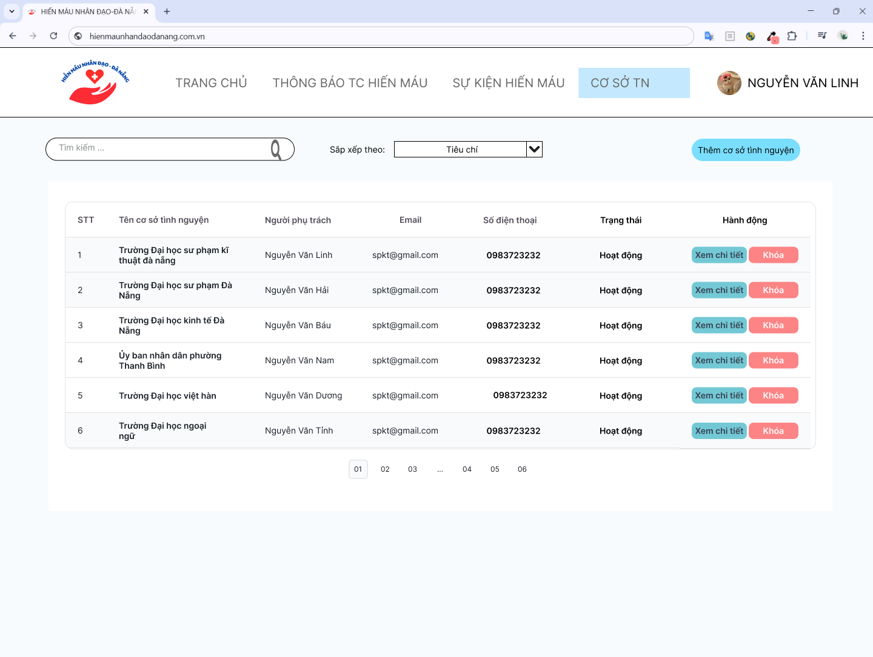

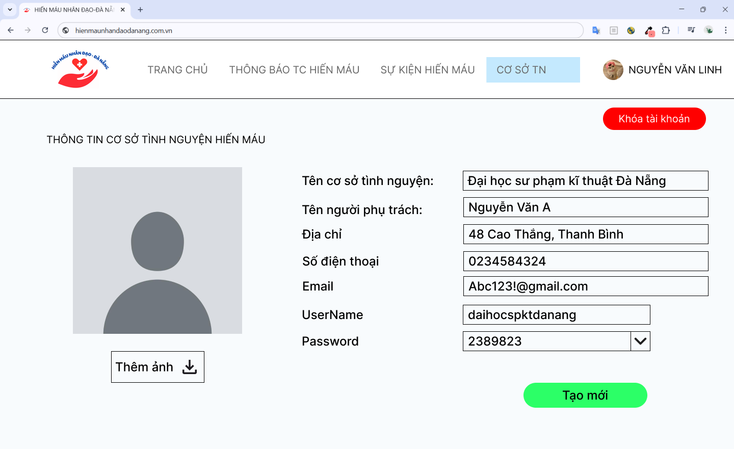

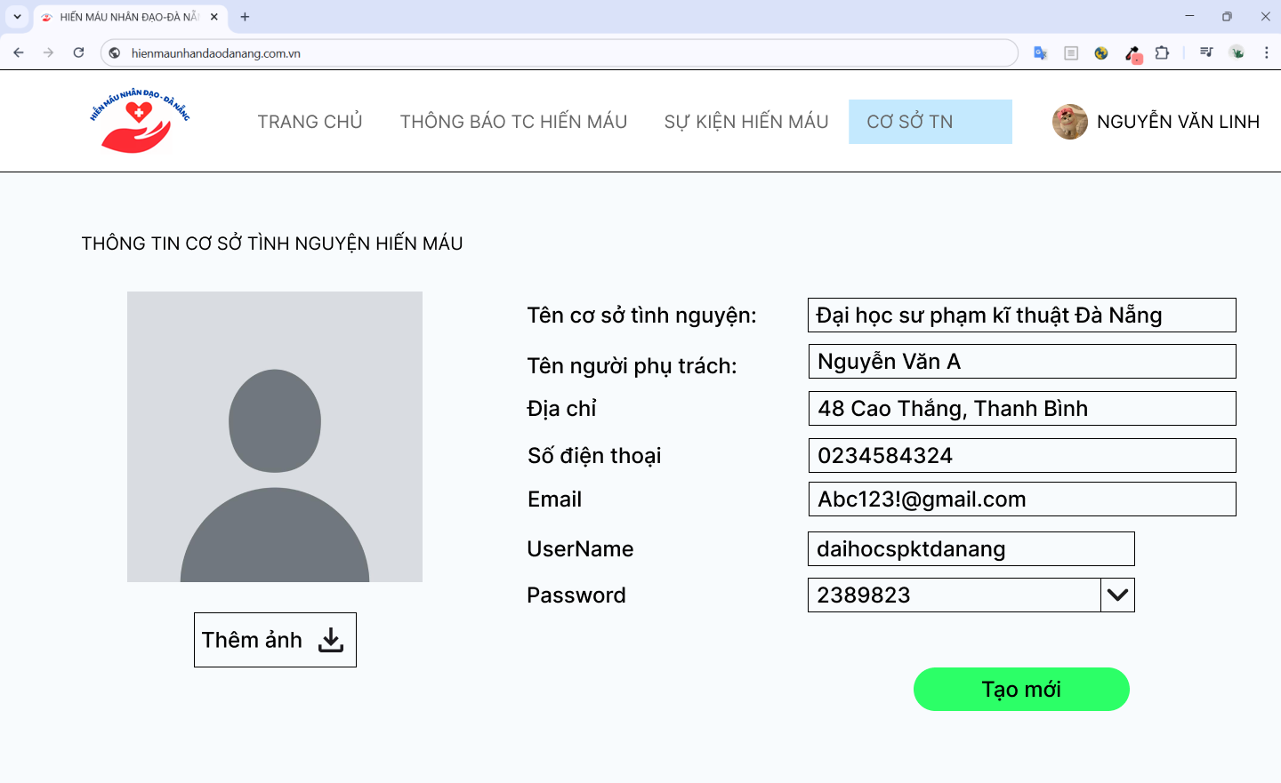

Table: COSOTINHNGUYEN

|  |  |  |  |
| --- | --- | --- | --- |
| Tên trường | Kiểu dữ liệu | Ràng buộc | Mô tả |
| IDCoSoTinhNguyen | Varchar(10) | Khóa chính | Mã cơ sở tình nguyện |
| TenCoSoTinhNgjuyen | Nvarchar(255) |  | Tên cơ sở tình nguyện |
| DiaChi | Nvarchar(255) |  | Địa chỉ |
| SDT | Varchar(10) |  | Số điện thoại |
| Email | Varchar(255) |  | Email |
| idPhuong | Varchar(10) | Khóa ngoại | Id Phường |
| NguoiPhuTrach | Nvarchar(255) |  | Tên người phụ trách cơ sở tình nguyện |
| MinhChung |  |  | Minh chứng |
| UserName | Varchar(255) |  | Tên đăng nhập |
| MatKhau | Varchar(255) |  | Mật khẩu |
| TinhTrang | Nvarchar(255) |  | Tình trạng |

Duyệt cơ sở tình nguyện

Form:

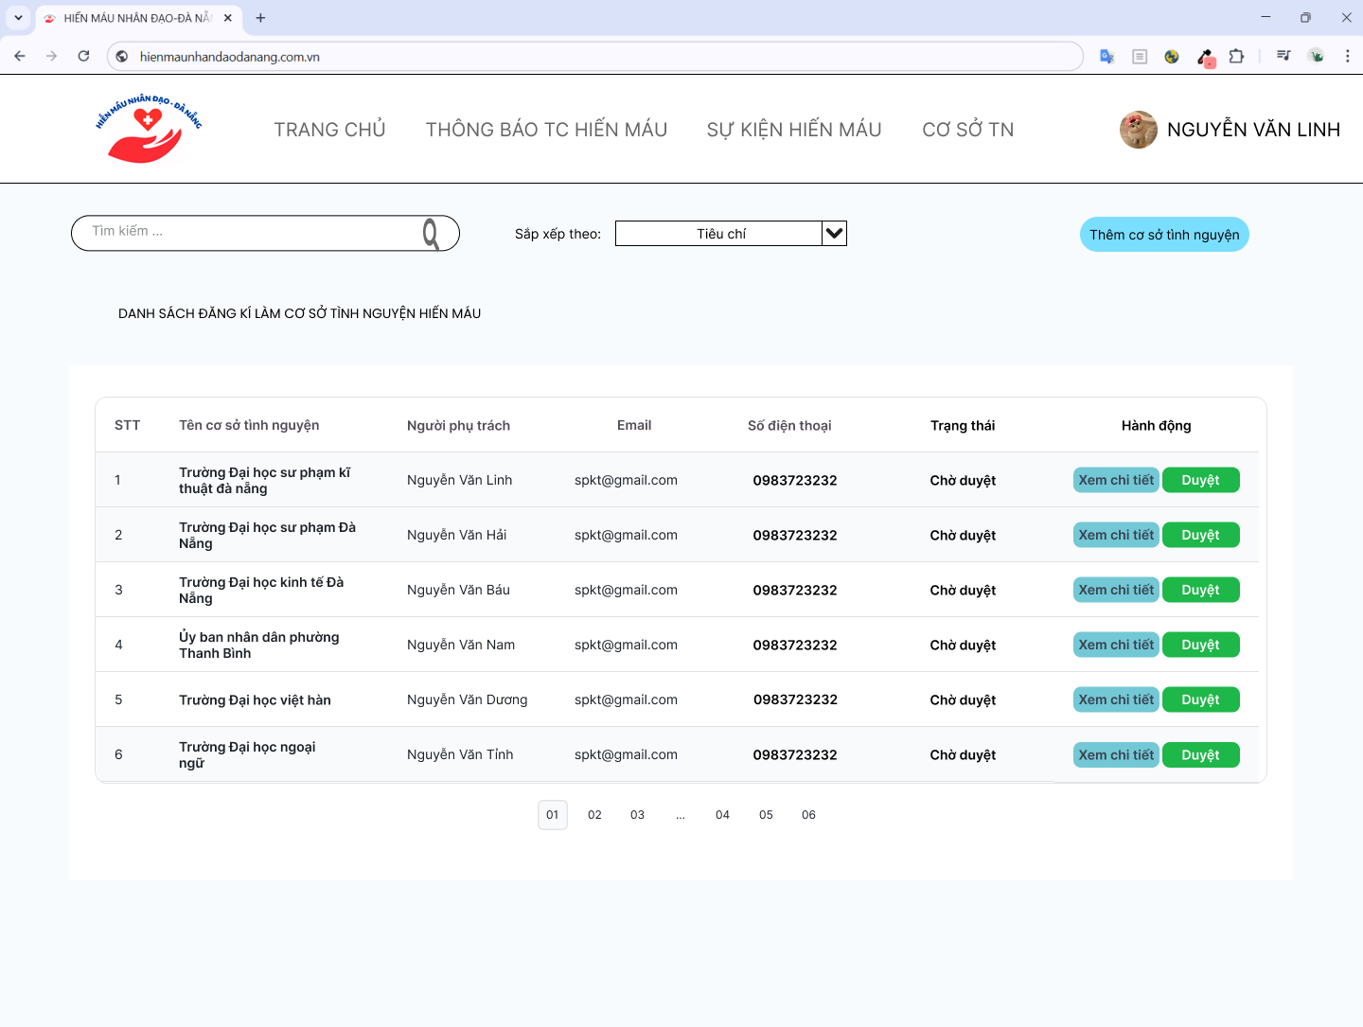

Table: COSOTINHNGUYEN

|  |  |  |  |
| --- | --- | --- | --- |
| Tên trường | Kiểu dữ liệu | Ràng buộc | Mô tả |
| IDCoSoTinhNguyen | Varchar(10) | Khóa chính | Mã cơ sở tình nguyện |
| TenCoSoTinhNgjuyen | Nvarchar(255) |  | Tên cơ sở tình nguyện |
| DiaChi | Nvarchar(255) |  | Địa chỉ |
| SDT | Varchar(10) |  | Số điện thoại |
| Email | Varchar(255) |  | Email |
| idPhuong | Varchar(10) | Khóa ngoại | Id Phường |
| NguoiPhuTrach | Nvarchar(255) |  | Tên người phụ trách cơ sở tình nguyện |
| MinhChung |  |  | Minh chứng |
| UserName | Varchar(255) |  | Tên đăng nhập |
| MatKhau | Varchar(255) |  | Mật khẩu |
| TinhTrang | Nvarchar(255) |  | Tình trạng |

Đăng thông báo hiến máu cho cơ sở tình nguyện

Form :

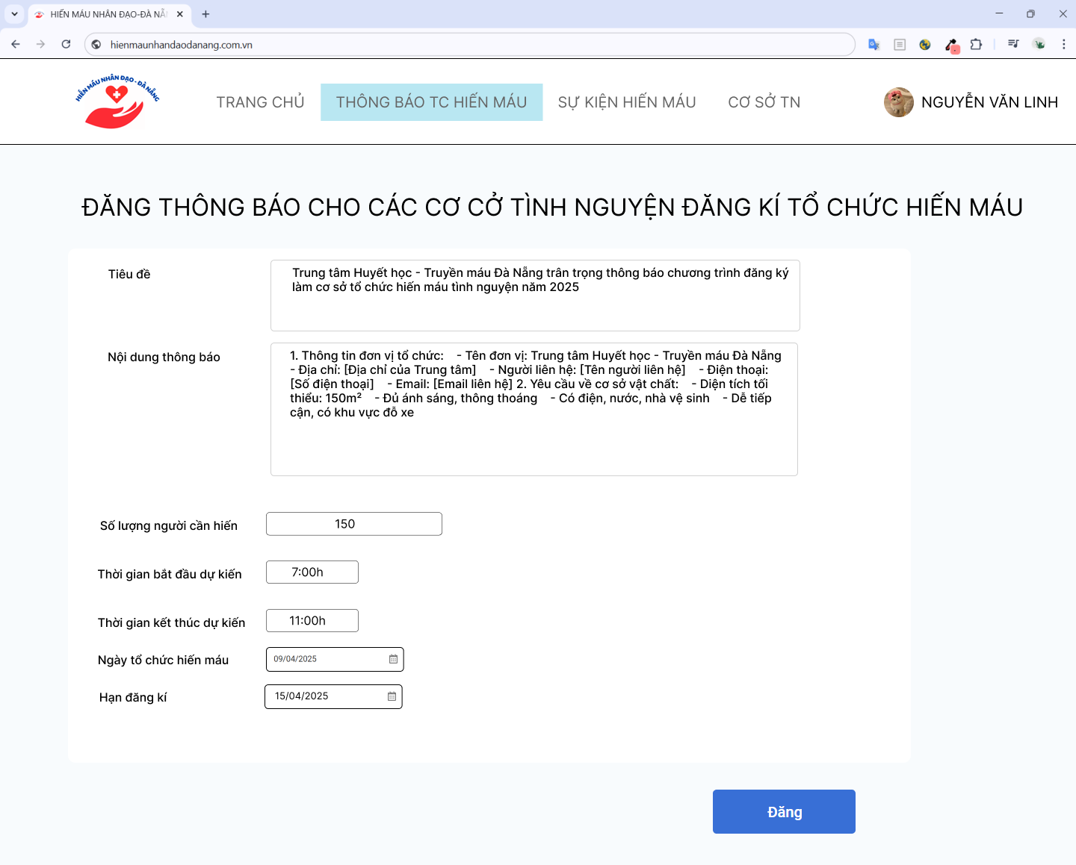

Table: THONGBAODKTOCHUC

|  |  |  |  |
| --- | --- | --- | --- |
| Tên trường | Kiểu dữ liệu | Ràng buộc | Mô tả |
| IdThongBaoDK | Varchar(10) | Khóa chính | Mã thông báo đăng kí |
| IDNguoiTao | Varchar(10) | Khóa ngoại | Mã người tạo |
| TieuDe | Nvarchar(255) |  | Tiêu đề |
| NoiDung | Nvarchar(255) |  | Nội dung |
| YeuCau | Nvarchar() |  | Yêu cầu thông báo |
| SoLuongMauHien | Int |  | Số lượng máu hiến |
| TgBatDauTC | DateTime |  | Thời gian bắt đầu tổ chức dự kiến |
| TgKetThucTC | DateTime |  | Thời gian kết thúc dự kiến |
| NgayTC | DateTime |  | Ngày tổ chổ chức |
| HanDK | DateTime |  | Hạn đăng kí tổ chức |
| TrangThai | Bit |  | Trạng thái thông báo |
| NgayDang | DatTime |  | Ngày đăng thông báo |
| NgaySua | DateTime |  | Ngày sửa thông báo |

Cập nhật thông báo hiến máu

Form:

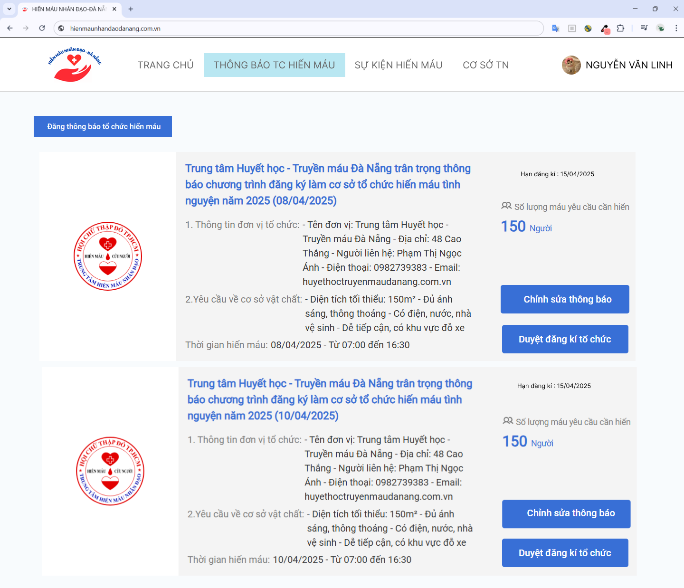

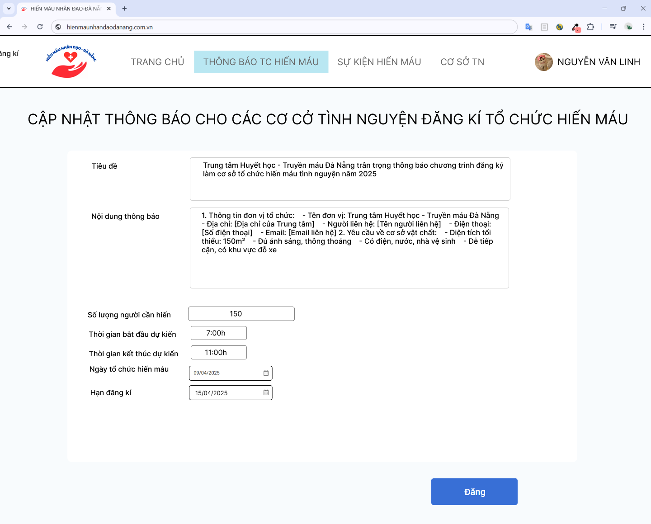

Table: THONGBAODKTOCHUC

|  |  |  |  |
| --- | --- | --- | --- |
| Tên trường | Kiểu dữ liệu | Ràng buộc | Mô tả |
| IdThongBaoDK | Varchar(10) | Khóa chính | Mã thông báo đăng kí |
| IDNguoiTao | Varchar(10) | Khóa ngoại | Mã người tạo |
| TieuDe | Nvarchar(255) |  | Tiêu đề |
| NoiDung | Nvarchar(255) |  | Nội dung |
| SoLuongMauHien | Int |  | Số lượng máu hiến |
| TgBatDauTC | DateTime |  | Thời gian bắt đầu tổ chức dự kiến |
| TgKetThucTC | DateTime |  | Thời gian kết thúc dự kiến |
| NgayDang | DatTime |  | Ngày đăng thông báo |
| NgaySua | DateTime |  | Ngày sửa thông báo |

Duyệt đăng kí tổ chức hiến máu

Form:

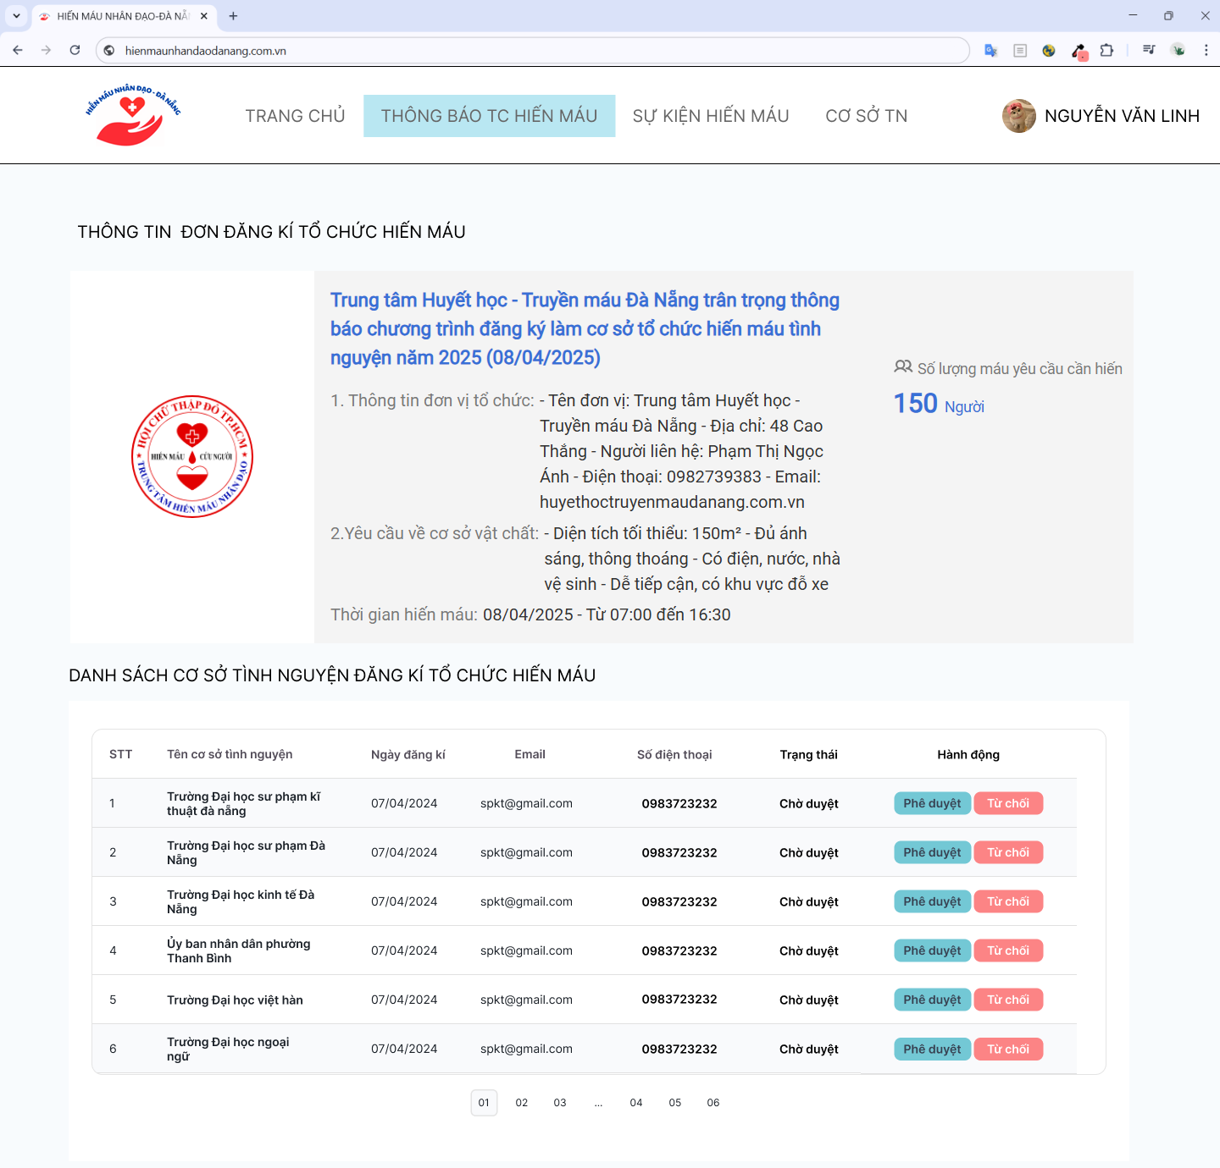

Table: DANGKITOCHUCHIENMAU

|  |  |  |  |
| --- | --- | --- | --- |
| Tên trường | Kiểu dữ liệu | Ràng buộc | Mô tả |
| IdDangKiTC | Varchar(10) | Khóa chính | Mã đăng kí tổ chức |
| IdThongBaoDK | Varchar(10) | Khóa ngoại | Mã thông báo đăng kí |
| IDCoSoTinhNguyen | Varchar(10) | Khóa ngoại | Mã cơ sở tình nguyện |
| NgayDangKi | DateTime |  | Ngày đăng kí |
| TinhTrangDK | Int |  | Tình trạng đăng kí |

Đăng sự kiện hiến máu

Form: 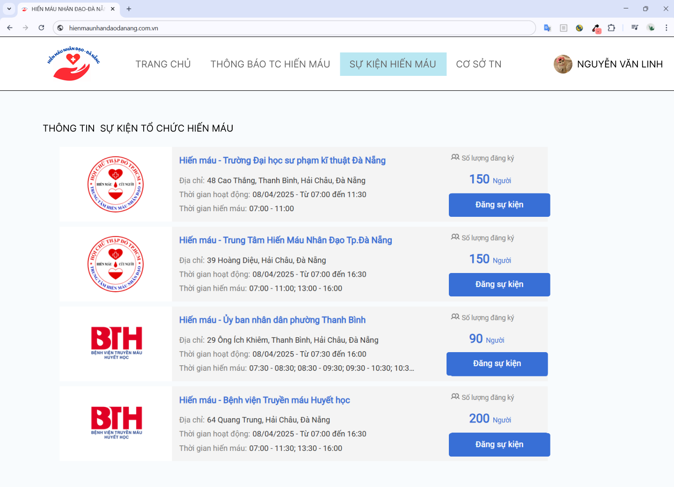

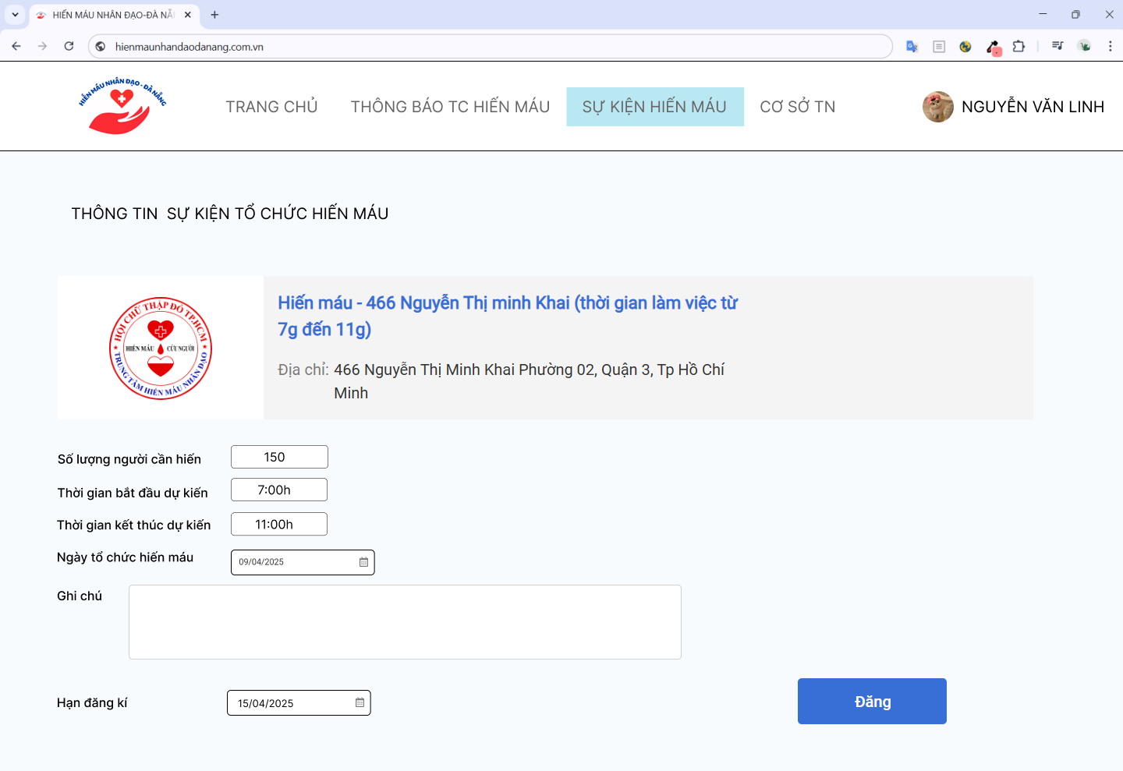

Table: SUKIENHIENMAU

|  |  |  |  |
| --- | --- | --- | --- |
| Tên trường | Kiểu dữ liệu | Ràng buộc | Mô tả |
| IdSuKienHienMau | Varchar(10) | Khóa chính | Mã sự kiện hiến máu |
| IdDangKiTC | Varchar(10) | Khóa ngoại | Mã đăng kí tổ chức hiến máu |
| SoLuongDK | Int |  | Số lượng người đăng kí hiến máu |
| SoLuongDDK | Int |  | Số lượng người đã đăng kí hiến máu |
| TgBatDauSK | DateTime |  | Thời gian bắt đầu sự kiên |
| TgKetThucSK | DateTime |  | Thời gian kết thúc sự kiện |
| HanDK | DateTime |  | Hạn đăng kí |
| NgayDang | DateTime |  | Ngày đăng sự kiện |
| NgaySua | DateTime |  | Ngày sửa sự kiện |

Cập nhập sự kiện hiến máu.

Form:

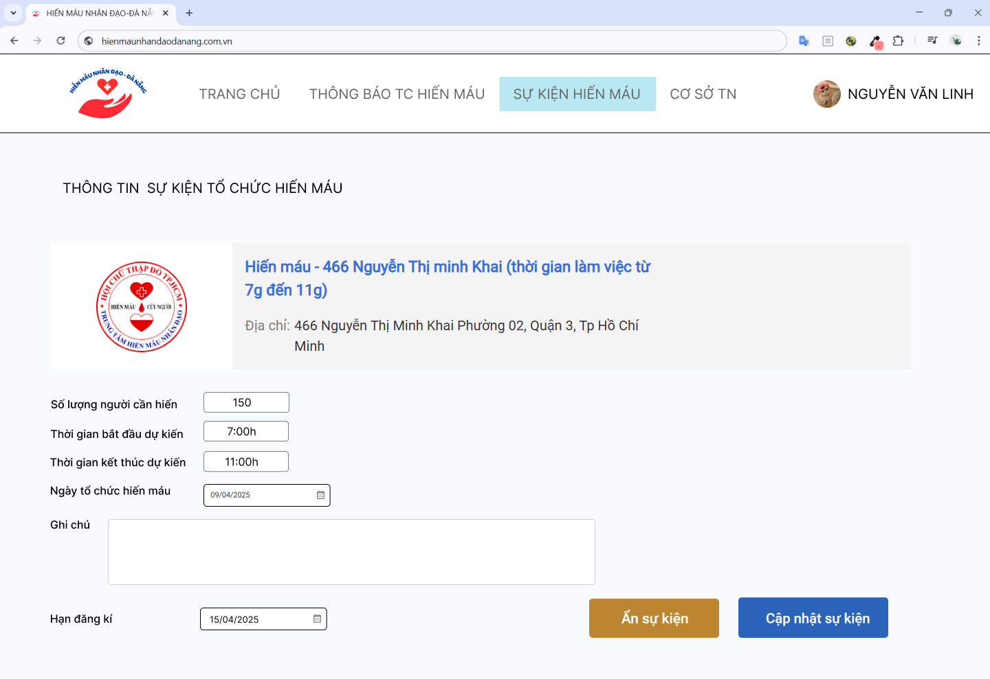

Table: SUKIENHIENMAU

|  |  |  |  |
| --- | --- | --- | --- |
| Tên trường | Kiểu dữ liệu | Ràng buộc | Mô tả |
| IdSuKienHienMau | Varchar(10) | Khóa chính | Mã sự kiện hiến máu |
| IdDangKiTC | Varchar(10) | Khóa ngoại | Mã đăng kí tổ chức hiến máu |
| SoLuongDK | Int |  | Số lượng người đăng kí hiến máu |
| SoLuongDDK | Int |  | Số lượng người đã đăng kí hiến máu |
| TgBatDauSK | DateTime |  | Thời gian bắt đầu sự kiên |
| TgKetThucSK | DateTime |  | Thời gian kết thúc sự kiện |
| HanDK | DateTime |  | Hạn đăng kí |
| NgayDang | DateTime |  | Ngày đăng sự kiện |
| NgaySua | DateTime |  | Ngày sửa sự kiện |

1. Admin

Quản lí tài khoản

Form: 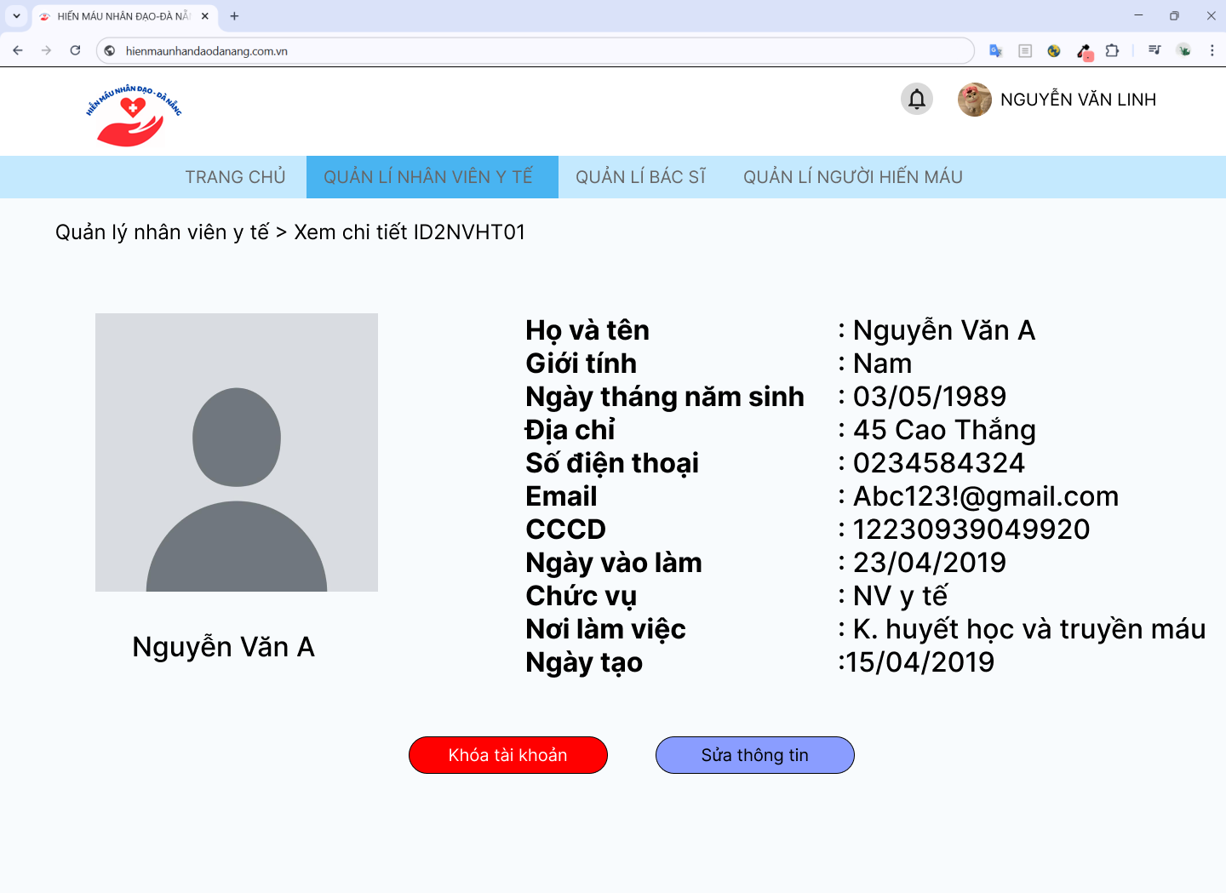

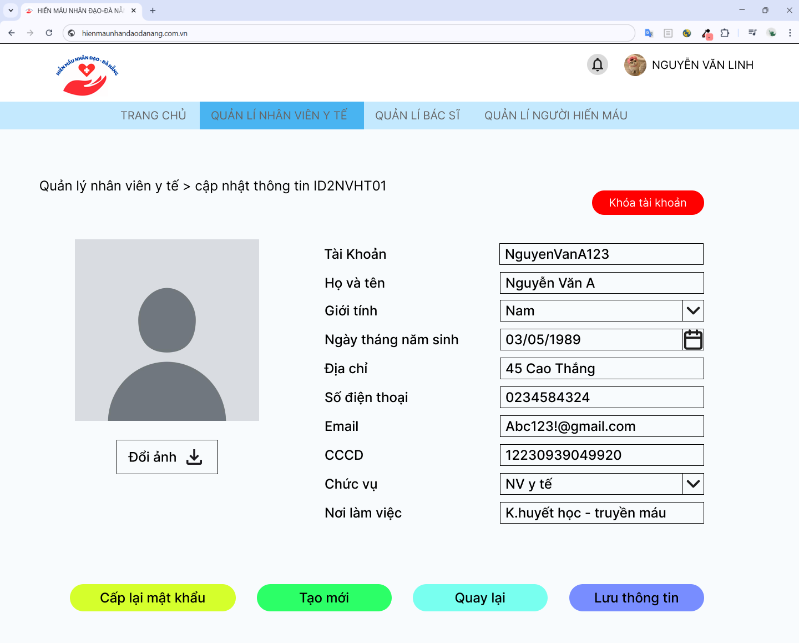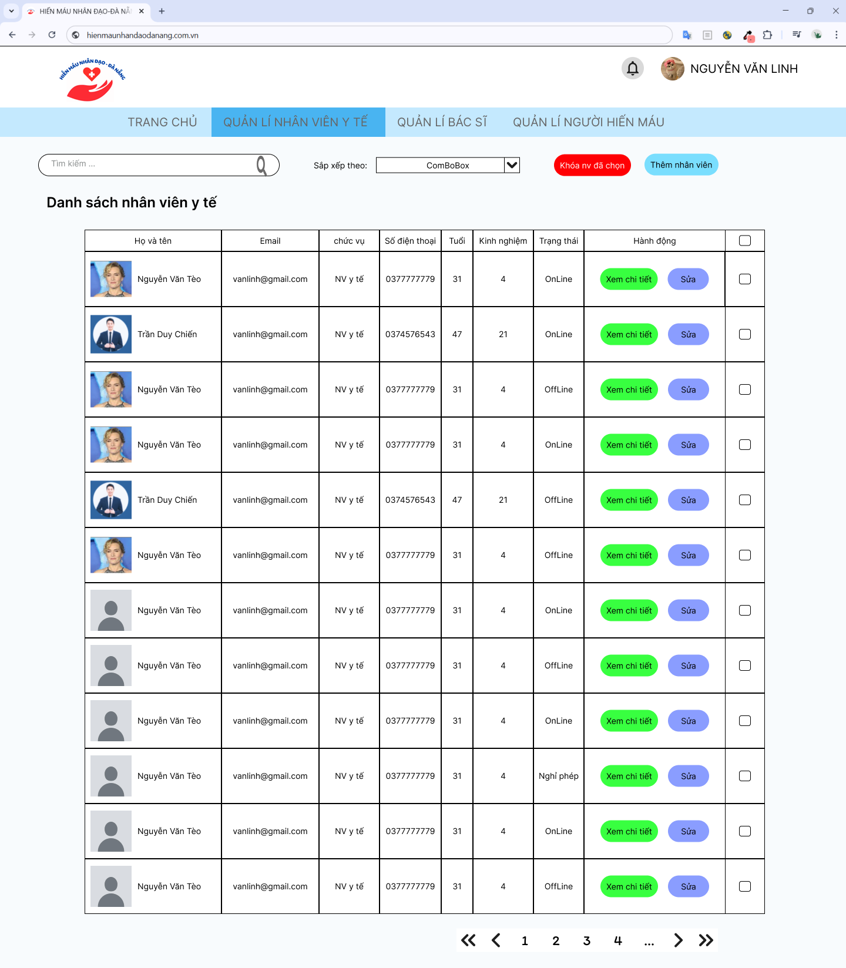

Table:NGUOIDUNG

|  |  |  |  |
| --- | --- | --- | --- |
| Tên trường | Kiểu dữ liệu | Ràng buộc | Mô tả |
| MaNguoiDung | Varchar(10) | Khóa chính | Mã người dùng |
| MaVaiTro | Varchar(10) | Khóa ngoại | Mã vai trò |
| HoTen | Nvarchar(255) |  | Họ tên |
| NgaySinh | DateTime |  | Ngày sinh |
| Email | Varchar(255) |  | Email |
| SDT | Varchar(10) |  | Số điện thoại |
| MatKhau | Varchar(255) |  | Mật khẩu |
| GioiTinh | Varchar |  | Giới tính |
| CCCD | Varchar(12) |  | Căn cước công dân |
| MaNhomMau | Varchar(10) | Khóa ngoại | Mã nhóm máu |
| AnhDaiDien | Varchar(255) |  | Ảnh đại diện |
| IdPhuong | Varchar(10) | Khóa ngoại | Id phường |
| TinhTrangTK | Int |  | Tình trạng tài khoản |
| NgayTao | DateTime |  | Ngày tạo |
| NgaySua | DateTime |  | Ngày sửa |

Table: VAITRO

|  |  |  |  |
| --- | --- | --- | --- |
| Tên trường | Kiểu dữ liệu | Ràng buộc | Mô tả |
| MaVaiTro | Varchar(10) | Khóa chính | Mã vai trò |
| TenVaiTro | Nvarchar(255) |  | Tên vai trò |
| MoTa | Nvarchar(255) |  | Mô tả |

Table: PHUONG

|  |  |  |  |
| --- | --- | --- | --- |
| Tên trường | Kiểu dữ liệu | Ràng buộc | Mô tả |
| IdPhuong | Varchar(10) | Khóa chính | Id phường |
| IdQuan | Varchar(10) | Khóa ngoại | Id Quận |
| TenPhuong | NVarchar(255) |  | Tên phường |

Table: QUAN

|  |  |  |  |
| --- | --- | --- | --- |
| Tên trường | Kiểu dữ liệu | Ràng buộc | Mô tả |
| IdQuan | Varchar(10) | Khóa chính | Id Quận |
| IdThanhPho | Varchar(10) | Khóa ngoại | Id Thành phố |
| TenQuan | NVarchar(255) |  | Tên quận |

Table: THANHPHO

|  |  |  |  |
| --- | --- | --- | --- |
| Tên trường | Kiểu dữ liệu | Ràng buộc | Mô tả |
| IdThanhPho | Varchar(10) | Khóa chính | Id Thành phố |
| TenThanhPho | NVarchar(255) |  | Tên Thành phố |

## Thiết kế cơ sở dữ liệu

1. ERD

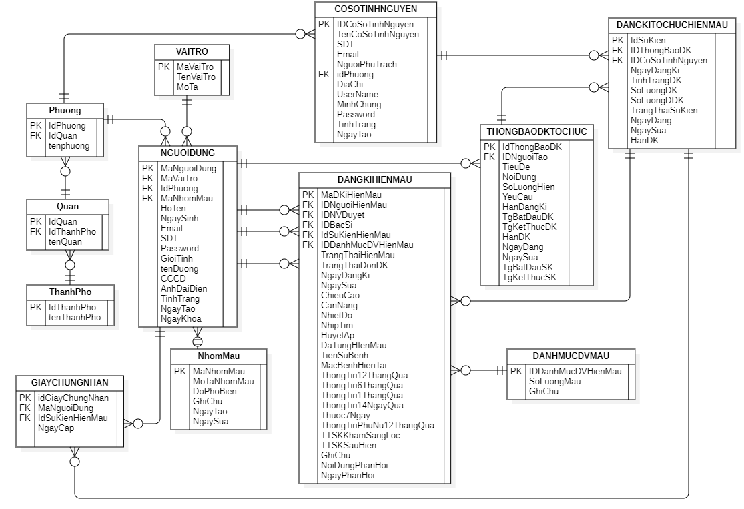

1. Cơ sở dữ liệu

-- Create Database

CREATE DATABASE HIENMAUNHANDAO;

GO

USE HIENMAUNHANDAO;

GO

-- Create ThanhPho Table

CREATE TABLE ThanhPho (

IdThanhPho varchar(10) PRIMARY KEY,

TenThanhPho nvarchar(100) NOT NULL,

);

GO

-- Create Quan Table

CREATE TABLE Quan (

IdQuan varchar(10) PRIMARY KEY,

TenQuan nvarchar(100) NOT NULL,

IdThanhPho varchar(10) NOT NULL,

CONSTRAINT FK_Quan_ThanhPho FOREIGN KEY (IdThanhPho)

REFERENCES ThanhPho(IdThanhPho) ON DELETE NO ACTION

);

GO

-- Create Phuong Table

CREATE TABLE Phuong (

IdPhuong varchar(10) PRIMARY KEY,

TenPhuong nvarchar(100) NOT NULL,

IdQuan varchar(10) NOT NULL,

CONSTRAINT FK_Phuong_Quan FOREIGN KEY (IdQuan)

REFERENCES Quan(IdQuan) ON DELETE NO ACTION

);

GO

-- Create NhomMau Table

CREATE TABLE NhomMau (

IdNhomMau varchar(10) PRIMARY KEY,

TenNhomMau nvarchar(10) NOT NULL,

DoPhoBien int NOT NULL,

GhiChu nvarchar(255) NULL,

NgayTao datetime NOT NULL,

NgaySua datetime NULL,

);

GO

-- Create VaiTro Table

CREATE TABLE VaiTro (

IdVaiTro varchar(10) PRIMARY KEY,

TenVaiTro nvarchar(50) NOT NULL,

MoTa nvarchar(255) NOT NULL,

);

GO

-- Create NguoiDung Table

CREATE TABLE NguoiDung (

IdNguoiDung varchar(10) PRIMARY KEY,

IdNhomMau varchar(10) NULL,

IdPhuong varchar(10) NOT NULL,

IdVaiTro varchar(10) NOT NULL,

HoTen nvarchar(100) NOT NULL,

GioiTinh nvarchar(10) NOT NULL,

NgaySinh date NOT NULL,

DiaChi nvarchar(255) NOT NULL,

CCCD varchar(12) NULL,

SDT varchar(10) NULL,

Email varchar(100) NOT NULL UNIQUE,

Password varchar(255) NOT NULL,

TinhTrangTK nvarchar(20) NOT NULL,

AnhDaiDien varchar(255) NULL,

NgayTao datetime NOT NULL,

NgaySua datetime NULL,

CONSTRAINT FK_NguoiDung_NhomMau FOREIGN KEY (IdNhomMau)

REFERENCES NhomMau(IdNhomMau) ON DELETE NO ACTION,

CONSTRAINT FK_NguoiDung_Phuong FOREIGN KEY (IdPhuong)

REFERENCES Phuong(IdPhuong) ON DELETE NO ACTION,

CONSTRAINT FK_NguoiDung_VaiTro FOREIGN KEY (IdVaiTro)

REFERENCES VaiTro(IdVaiTro) ON DELETE NO ACTION,

);

GO

-- Create CoSoTinhNguyen Table

CREATE TABLE CoSoTinhNguyen (

IdCoSoTinhNguyen varchar(10) PRIMARY KEY,

IdPhuong varchar(10) NOT NULL,

TenCoSoTinhNguyen nvarchar(255) NOT NULL,

SDT varchar(10) NOT NULL,

Email varchar(100) NOT NULL,

NguoiPhuTrach nvarchar(100) NOT NULL,

DiaChi nvarchar(255) NOT NULL,

MinhChung varchar(255) NOT NULL,

Password varchar(255) NOT NULL,

TinhTrang nvarchar(20) NOT NULL,

AnhDaiDien varchar(255) NULL,

NgayTao datetime NOT NULL,

NgaySua datetime NULL,

CONSTRAINT FK_CoSoTinhNguyen_Phuong FOREIGN KEY (IdPhuong)

REFERENCES Phuong(IdPhuong) ON DELETE NO ACTION

);

GO

-- Create ThongBaoDangKiToChuc Table

CREATE TABLE ThongBaoDangKiToChuc (

IdThongBaoDK varchar(10) PRIMARY KEY,

IdNguoiDung varchar(10) NOT NULL,

TieuDe nvarchar(255) NOT NULL,

NoiDung nvarchar(max) NOT NULL,

YeuCau nvarchar(max) NOT NULL,

SoLuongHien int NOT NULL,

HanDangKi datetime NOT NULL,

TgBatDauDK datetime NOT NULL,

TgKetThucDK datetime NOT NULL,

NgayTao datetime NOT NULL,

NgaySua datetime NULL,

CONSTRAINT FK_ThongBaoDangKiToChuc_NguoiDung FOREIGN KEY (IdNguoiDung)

REFERENCES NguoiDung(IdNguoiDung) ON DELETE NO ACTION

);

GO

-- Create DangKiToChucHienMau Table

CREATE TABLE DangKiToChucHienMau (

IdSuKien varchar(10) PRIMARY KEY,

IdThongBaoDK varchar(10) NOT NULL,

IdCoSoTinhNguyen varchar(10) NOT NULL,

NgayDangKi datetime NOT NULL,

TinhTrangDK nvarchar(20) NOT NULL,

SoLuongDK int NOT NULL,

SoLuongDDK int NOT NULL,

TrangThaiSuKien nvarchar(20) NOT NULL,

HanDK datetime NOT NULL,

TgBatDauSK datetime NULL,

TgKetThucSK datetime NULL,

NgayTao datetime NOT NULL,

NgaySua datetime NOT NULL,

CONSTRAINT FK_DangKiToChucHienMau_ThongBao FOREIGN KEY (IdThongBaoDK)

REFERENCES ThongBaoDangKiToChuc(IdThongBaoDK) ON DELETE NO ACTION,

CONSTRAINT FK_DangKiToChucHienMau_CoSo FOREIGN KEY (IdCoSoTinhNguyen)

REFERENCES CoSoTinhNguyen(IdCoSoTinhNguyen) ON DELETE NO ACTION

);

GO

-- Create DanhMucDVMau Table

CREATE TABLE DanhMucDVMau (

IdDanhMucDVMau varchar(10) PRIMARY KEY,

SoLuongMau int NOT NULL,

GhiChu nvarchar(255) NOT NULL,

);

GO

-- Create DangKiHienMau Table

CREATE TABLE DangKiHienMau (

IdDangKiHienMau varchar(10) PRIMARY KEY,

IdNguoiHienMau varchar(10) NOT NULL,

IdBacSi varchar(10) NULL,

IdNhanVienDuyet varchar(10) NULL,

IdSuKien varchar(10) NOT NULL,

IdDanhMucDVMau varchar(10) NULL,

TrangThaiHienMau nvarchar(50) NOT NULL,

TrangThaiDonDK nvarchar(50) NOT NULL,

ChieuCao float NULL,

CanNang float NULL,

NhietDo float NULL,

NhipTim int NULL,

HuyetAp int NULL,

DaTungHienMau nvarchar(10) NOT NULL,

TienSuBenh nvarchar(255) NOT NULL,

MacBenhHienTai nvarchar(255) NOT NULL,

ThongTin12ThangQua nvarchar(255) NOT NULL,

ThongTin6ThangQua nvarchar(255) NOT NULL,

ThongTin1ThangQua nvarchar(255) NOT NULL,

ThongTin14NgayQua nvarchar(255) NOT NULL,

ThongTin7NgayQua nvarchar(255) NOT NULL,

ThongTinPhuNu12ThangQua nvarchar(255) NULL,

TTSKKhamSangLoc nvarchar(20) NULL,

TTSKSauHien varchar(255) NULL,

GhiChu nvarchar(255) NULL,

NgayDangKi datetime NOT NULL,

NoiDungPhanHoi nvarchar(max) NULL,

NgayPhanHoi datetime NULL,

TrangThaiNguoiHienMau nvarchar(50) NULL,

NgaySua datetime NULL,

CONSTRAINT FK_DangKiHienMau_NguoiHienMau FOREIGN KEY (IdNguoiHienMau)

REFERENCES NguoiDung(IdNguoiDung) ON DELETE NO ACTION,

CONSTRAINT FK_DangKiHienMau_BacSi FOREIGN KEY (IdBacSi)

REFERENCES NguoiDung(IdNguoiDung) ON DELETE NO ACTION,

CONSTRAINT FK_DangKiHienMau_NhanVienDuyet FOREIGN KEY (IdNhanVienDuyet)

REFERENCES NguoiDung(IdNguoiDung) ON DELETE NO ACTION,

CONSTRAINT FK_DangKiHienMau_SuKien FOREIGN KEY (IdSuKien)

REFERENCES DangKiToChucHienMau(IdSuKien) ON DELETE NO ACTION,

CONSTRAINT FK_DangKiHienMau_DanhMucDVMau FOREIGN KEY (IdDanhMucDVMau)

REFERENCES DanhMucDVMau(IdDanhMucDVMau) ON DELETE NO ACTION

);

GO

-- Create GiayChungNhan Table

CREATE TABLE GiayChungNhan (

IdGiayChungNhan varchar(10) PRIMARY KEY,

IdSuKienHienMau varchar(10) NOT NULL,

IdNguoiDung varchar(10) NOT NULL,

NgayCap datetime NOT NULL,

CONSTRAINT FK_GiayChungNhan_SuKien FOREIGN KEY (IdSuKienHienMau)

REFERENCES DangKiToChucHienMau(IdSuKien) ON DELETE NO ACTION,

CONSTRAINT FK_GiayChungNhan_NguoiDung FOREIGN KEY (IdNguoiDung)

REFERENCES NguoiDung(IdNguoiDung) ON DELETE NO ACTION

);

GO

-- Insert into ThanhPho

INSERT INTO ThanhPho (IdThanhPho, TenThanhPho)

VALUES

('TP00000001', N'Đà Nẵng'),

('TP00000002', N'Hà Nội'),

('TP00000003', N'TP Hồ Chí Minh'),

('TP00000004', N'Hải Phòng'),

('TP00000005', N'Cần Thơ'),

('TP00000006', N'Huế'),

('TP00000007', N'Nha Trang'),

('TP00000008', N'Vũng Tàu'),

('TP00000009', N'Quy Nhơn'),

('TP00000010', N'Vinh'),

('TP00000011', N'Đà Lạt'),

('TP00000012', N'Buôn Ma Thuột'),

('TP00000013', N'Pleiku'),

('TP00000014', N'Mỹ Tho'),

('TP00000015', N'Long Xuyên'),

('TP00000016', N'Rạch Giá'),

('TP00000017', N'Cà Mau'),

('TP00000018', N'Bắc Ninh'),

('TP00000019', N'Hạ Long'),

('TP00000020', N'Thanh Hóa');

GO

-- Insert into Quan

INSERT INTO Quan (IdQuan, TenQuan, IdThanhPho)

VALUES

('Q000000001', N'Hải Châu', 'TP00000001'),

('Q000000002', N'Thanh Khê', 'TP00000001'),

('Q000000003', N'Cẩm Lệ', 'TP00000001'),

('Q000000004', N'Liên Chiểu', 'TP00000001'),

('Q000000005', N'Hoàn Kiếm', 'TP00000002'),

('Q000000006', N'Ba Đình', 'TP00000002'),

('Q000000007', N'Quận 1', 'TP00000003'),

('Q000000008', N'Quận 3', 'TP00000003'),

('Q000000009', N'Hồng Bàng', 'TP00000004'),

('Q000000010', N'Ngô Quyền', 'TP00000004'),

('Q000000011', N'Ninh Kiều', 'TP00000005'),

('Q000000012', N'Cái Răng', 'TP00000005'),

('Q000000013', N'Phú Nhuận', 'TP00000003'),

('Q000000014', N'Thủ Đức', 'TP00000003'),

('Q000000015', N'Thừa Thiên', 'TP00000006'),

('Q000000016', N'Cam Ranh', 'TP00000007'),

('Q000000017', N'Bà Rịa', 'TP00000008'),

('Q000000018', N'Tân Bình', 'TP00000003'),

('Q000000019', N'Hai Bà Trưng', 'TP00000002'),

('Q000000020', N'Cầu Giấy', 'TP00000002');

GO

-- Insert into Phuong

INSERT INTO Phuong (IdPhuong, TenPhuong, IdQuan)

VALUES

('P000000001', N'Thanh Bình', 'Q000000001'),

('P000000002', N'Thuận Phước', 'Q000000001'),

('P000000003', N'Hòa Cường Bắc', 'Q000000003'),

('P000000004', N'Hòa Hiệp Nam', 'Q000000004'),

('P000000005', N'Hàng Bột', 'Q000000006'),

('P000000006', N'Phúc Xá', 'Q000000005'),

('P000000007', N'Tân Định', 'Q000000007'),

('P000000008', N'Bến Thành', 'Q000000008'),

('P000000009', N'Máy Tơ', 'Q000000009'),

('P000000010', N'Đông Khê', 'Q000000010'),

('P000000011', N'An Cư', 'Q000000011'),

('P000000012', N'Hưng Phú', 'Q000000012'),

('P000000013', N'Phú Thạnh', 'Q000000013'),

('P000000014', N'Linh Trung', 'Q000000014'),

('P000000015', N'Hương Thủy', 'Q000000015'),

('P000000016', N'Cam Phúc Nam', 'Q000000016'),

('P000000017', N'Phường 1', 'Q000000017'),

('P000000018', N'Phường 15', 'Q000000018'),

('P000000019', N'Cửa Ông', 'Q000000019'),

('P000000020', N'Ngọc Xuyên', 'Q000000020');

GO

-- Insert into NhomMau

INSERT INTO NhomMau (IdNhomMau, TenNhomMau, DoPhoBien, GhiChu, NgayTao, NgaySua)

VALUES

('NM00000001', N'A+', 30, N'Nhóm máu A dương', GETDATE(), NULL),

('NM00000002', N'A-', 5, N'Nhóm máu A âm', GETDATE(), NULL),

('NM00000003', N'B+', 25, N'Nhóm máu B dương', GETDATE(), NULL),

('NM00000004', N'B-', 3, N'Nhóm máu B âm', GETDATE(), NULL),

('NM00000005', N'AB+', 10, N'Nhóm máu AB dương', GETDATE(), NULL),

('NM00000006', N'AB-', 1, N'Nhóm máu AB âm', GETDATE(), NULL),

('NM00000007', N'O+', 35, N'Nhóm máu O dương', GETDATE(), NULL),

('NM00000008', N'O-', 7, N'Nhóm máu O âm', GETDATE(), NULL);

GO

-- Insert into VaiTro

INSERT INTO VaiTro (IdVaiTro, TenVaiTro, MoTa)

VALUES

('VT00000001', N'Admin', N'Quản trị viên hệ thống'),

('VT00000002', N'BacSi', N'Bác sĩ phụ trách'),

('VT00000003', N'NhanVien', N'Nhân viên duyệt đơn'),

('VT00000004', N'NguoiHienMau', N'Người hiến máu'),

('VT00000005', N'GDNHMau', N'Giám đốc ngân hàng máu');

GO

-- Insert into NguoiDung

INSERT INTO NguoiDung (IdNguoiDung, IdNhomMau, IdPhuong, IdVaiTro, HoTen, GioiTinh, NgaySinh, DiaChi, CCCD, SDT, Email, Password, TinhTrangTK, AnhDaiDien, NgayTao, NgaySua)

VALUES

('AD00000001', 'NM00000001', 'P000000001', 'VT00000001', N'Nguyễn Văn An', N'Nam', '1990-01-01', N'123 Lê Duẩn, Đà Nẵng', '123456789001', '0905123456', 'an.nguyen@gmail.com', 'hashedpass1', N'Hoạt động', '1.jpg', GETDATE(), NULL),

('BS00000002', 'NM00000002', 'P000000002', 'VT00000002', N'Trần Thị Bình', N'Nữ', '1992-02-02', N'456 Trần Phú, Đà Nẵng', '123456789002', '0906123456', 'binh.tran@gmail.com', 'hashedpass2', N'Hoạt động', '2.jpg', GETDATE(), NULL),

('NV00000003', 'NM00000003', 'P000000003', 'VT00000003', N'Lê Văn Cường', N'Nam', '1995-03-03', N'789 Nguyễn Huệ, Đà Nẵng', '123456789003', '0907123456', 'cuong.le@gmail.com', 'hashedpass3', N'Không hoạt động', '3.jpg', GETDATE(), NULL),

('ND00000004', 'NM00000004', 'P000000004', 'VT00000004', N'Nguyễn Văn Linh', N'Nam', '1993-04-04', N'321 Hải Phòng, Đà Nẵng', '123456789004', '0908123456', 'vanlinh@gmail.com', '110504', N'Hoạt động', '1.jpg', GETDATE(), NULL),

('GD00000005', 'NM00000005', 'P000000005', 'VT00000005', N'Trần Văn Nam', N'Nam', '1991-05-05', N'654 Điện Biên Phủ, Hà Nội', '123456789005', '0909123456', 'namtran@gmail.com', '230804', N'Hoạt động', '4.jpg', GETDATE(), NULL),

('ND00000006', 'NM00000006', 'P000000006', 'VT00000004', N'Hoàng Thị Phượng', N'Nữ', '1994-06-06', N'987 Hoàn Kiếm, Hà Nội', '123456789006', '0910123456', 'phuong.hoang@gmail.com', 'hashedpass6', N'Không hoạt động', '2.jpg', GETDATE(), NULL),

('BS00000007', 'NM00000007', 'P000000007', 'VT00000002', N'Vũ Văn Hùng', N'Nam', '1989-07-07', N'147 Quận 1, TP HCM', '123456789007', '0911123456', 'hung.vu@gmail.com', 'hashedpass7', N'Hoạt động', '1.jpg', GETDATE(), NULL),

('NV00000008', 'NM00000008', 'P000000008', 'VT00000003', N'Ngô Thị Lan', N'Nữ', '1996-08-08', N'258 Quận 3, TP HCM', '123456789008', '0912123456', 'lan.ngo@gmail.com', 'hashedpass8', N'Hoạt động', '4.jpg', GETDATE(), NULL),

('ND00000009', 'NM00000001', 'P000000009', 'VT00000004', N'Bùi Văn Nam', N'Nam', '1990-09-09', N'369 Hồng Bàng, Hải Phòng', '123456789009', '0913123456', 'nam.bui@gmail.com', 'hashedpass9', N'Không hoạt động', '2.jpg', GETDATE(), NULL),

('ND00000010', 'NM00000002', 'P000000010', 'VT00000004', N'Đỗ Thị Oanh', N'Nữ', '1992-10-10', N'741 Ngô Quyền, Hải Phòng', '123456789010', '0914123456', 'oanh.do@gmail.com', 'hashedpass10', N'Hoạt động', '3.jpg', GETDATE(), NULL),

('BS00000011', 'NM00000003', 'P000000011', 'VT00000002', N'Phan Văn Phát', N'Nam', '1993-11-11', N'852 Ninh Kiều, Cần Thơ', '123456789011', '0915123456', 'phat.phan@gmail.com', 'hashedpass11', N'Hoạt động', '3.jpg', GETDATE(), NULL),

('BS00000012', 'NM00000004', 'P000000012', 'VT00000002', N'Lý Thị Quỳnh', N'Nữ', '1995-12-12', N'963 Cái Răng, Cần Thơ', '123456789012', '0916123456', 'quynh.ly@gmail.com', 'hashedpass12', N'Không hoạt động', '1.jpg', GETDATE(), NULL),

('NV00000013', 'NM00000005', 'P000000013', 'VT00000003', N'Trương Văn Sang', N'Nam', '1991-01-13', N'159 Phú Nhuận, TP HCM', '123456789013', '0917123456', 'sang.truong@gmail.com', 'hashedpass13', N'Hoạt động', '4.jpg', GETDATE(), NULL),

('ND00000014', 'NM00000006', 'P000000014', 'VT00000004', N'Hà Thị Thanh', N'Nữ', '1994-02-14', N'753 Thủ Đức, TP HCM', '123456789014', '0918123456', 'thanh.ha@gmail.com', 'hashedpass14', N'Hoạt động', '1.jpg', GETDATE(), NULL),

('ND00000015', 'NM00000007', 'P000000015', 'VT00000004', N'Nguyễn Văn Tiến', N'Nam', '1990-03-15', N'456 Hương Thủy, Huế', '123456789015', '0919123456', 'tien.nguyen@gmail.com', 'hashedpass15', N'Không hoạt động', '2.jpg', GETDATE(), NULL),

('ND00000016', 'NM00000008', 'P000000016', 'VT00000004', N'Trần Thị Út', N'Nữ', '1992-04-16', N'789 Cam Ranh, Nha Trang', '123456789016', '0920123456', 'ut.tran@gmail.com', 'hashedpass16', N'Hoạt động', '3.jpg', GETDATE(), NULL),

('ND00000017', 'NM00000001', 'P000000017', 'VT00000004', N'Lê Văn Vương', N'Nam', '1993-05-17', N'123 Bà Rịa, Vũng Tàu', '123456789017', '0921123456', 'vuong.le@gmail.com', 'hashedpass17', N'Hoạt động', '4.jpg', GETDATE(), NULL),

('ND00000018', 'NM00000002', 'P000000018', 'VT00000004', N'Phạm Thị Xuân', N'Nữ', '1995-06-18', N'456 Tân Bình, TP HCM', '123456789018', '0922123456', 'xuan.pham@gmail.com', 'hashedpass18', N'Không hoạt động', '2.jpg', GETDATE(), NULL),

('GD00000019', 'NM00000003', 'P000000019', 'VT00000005', N'Đặng Văn Ý', N'Nam', '1991-07-19', N'789 Cửa Ông, Hạ Long', '123456789019', '0923123456', 'y.dang@gmail.com', 'hashedpass19', N'Hoạt động', '4.jpg', GETDATE(), NULL),

('GD00000020', 'NM00000004', 'P000000020', 'VT00000005', N'Hoàng Thị Z', N'Nữ', '1994-08-20', N'159 Ngọc Xuyên, Cầu Giấy', '123456789020', '0924123456', 'z.hoang@gmail.com', 'hashedpass20', N'Hoạt động', '3.jpg', GETDATE(), NULL);

GO

-- Insert into CoSoTinhNguyen với đổi tên cơ sở thành các trường đại học và trung tâm y tế tại Đà Nẵng

INSERT INTO CoSoTinhNguyen (IdCoSoTinhNguyen, IdPhuong, TenCoSoTinhNguyen, SDT, Email, NguoiPhuTrach, DiaChi, MinhChung, Password, TinhTrang, AnhDaiDien, NgayTao, NgaySua)

VALUES

('CSTN000001', 'P000000001', N'Đại học Đà Nẵng', '0901234561', 'cs1@gmail.com', N'Nguyễn Văn Thái', N'Số 123, kiệt 5', 'minhchung.png', 'hashedpass1', N'Hoạt động', 'avatar1.jpg', GETDATE(), NULL),

('CSTN000002', 'P000000002', N'Đại học Bách Khoa Đà Nẵng', '0901234562', 'cs2@gmail.com', N'Trần Thị Bình', N'Số 456, kiệt 3', 'minhchung.png', 'hashedpass2', N'Không hoạt động', 'avatar2.jpg', GETDATE(), NULL),

('CSTN000003', 'P000000003', N'Đại học Kinh tế Đà Nẵng', '0901234563', 'cs3@gmail.com', N'Lê Văn Công', N'Số 789, kiệt 7', 'minhchung.png', 'hashedpass3', N'Hoạt động', 'avatar3.jpg', GETDATE(), NULL),

('CSTN000004', 'P000000004', N'Đại học Sư phạm Kỹ thuật Đà Nẵng', '0901234564', 'cs4@gmail.com', N'Phạm Thị Duyên', N'Số 321, kiệt 2', 'minhchung.png', 'hashedpass4', N'Không hoạt động', 'avatar4.jpg', GETDATE(), NULL),

('CSTN000005', 'P000000003', N'Đại học Sư phạm Đà Nẵng', '0901234565', 'cs5@gmail.com', N'Đặng Văn Mỹ', N'Số 654, kiệt 9', 'minhchung.png', 'hashedpass5', N'Hoạt động', 'avatar5.jpg', GETDATE(), NULL),

('CSTN000006', 'P000000004', N'Trường Cao đẳng Y tế Đà Nẵng', '0901234566', 'cs6@gmail.com', N'Hoàng Thị Anh', N'Số 987, kiệt 1', 'minhchung.png', 'hashedpass6', N'Hoạt động', 'avatar6.jpg', GETDATE(), NULL),

('CSTN000007', 'P000000001', N'Trung tâm Y tế quận Hải Châu', '0901234567', 'cs7@gmail.com', N'Vũ Văn Gian', N'Số 147, kiệt 4', 'minhchung.png', 'hashedpass7', N'Không hoạt động', 'avatar7.jpg', GETDATE(), NULL),

('CSTN000008', 'P000000002', N'Bệnh viện Đà Nẵng', '0901234568', 'cs8@gmail.com', N'Ngô Thị Hương', N'Số 258, kiệt 6', 'minhchung.png', 'hashedpass8', N'Hoạt động', 'avatar8.jpg', GETDATE(), NULL),

('CSTN000009', 'P000000003', N'Bệnh viện Phụ sản - Nhi Đà Nẵng', '0901234569', 'cs9@gmail.com', N'Bùi Văn Phúc', N'Số 369, kiệt 8', 'minhchung.png', 'hashedpass9', N'Hoạt động', 'avatar9.jpg', GETDATE(), NULL),

('CSTN000010', 'P000000004', N'Bệnh viện Ung bướu Đà Nẵng', '0901234570', 'cs10@gmail.com', N'Đỗ Thị Khánh', N'Số 741, kiệt 10', 'minhchung.png', 'hashedpass10', N'Không hoạt động', 'avatar10.jpg', GETDATE(), NULL),

('CSTN000011', 'P000000002', N'Trung tâm Y tế quận Thanh Khê', '0901234571', 'cs11@gmail.com', N'Phan Văn Luận', N'Số 852, kiệt 11', 'minhchung.png', 'hashedpass11', N'Hoạt động', 'avatar11.jpg', GETDATE(), NULL),

('CSTN000012', 'P000000001', N'Trung tâm Kiểm soát bệnh tật Đà Nẵng', '0901234572', 'cs12@gmail.com', N'Lý Thị Minh', N'Số 963, kiệt 12', 'minhchung.png', 'hashedpass12', N'Không hoạt động', 'avatar12.jpg', GETDATE(), NULL),

('CSTN000013', 'P000000004', N'Trường Cao đẳng Công nghệ Đà Nẵng', '0901234573', 'cs13@gmail.com', N'Trương Văn Nam', N'Số 159, kiệt 13', 'minhchung.png', 'hashedpass13', N'Hoạt động', 'avatar13.jpg', GETDATE(), NULL),

('CSTN000014', 'P000000003', N'Trường Đại học Ngoại ngữ Đà Nẵng', '0901234574', 'cs14@gmail.com', N'Hà Thị Phúc', N'Số 753, kiệt 14', 'minhchung.png', 'hashedpass14', N'Hoạt động', 'avatar14.jpg', GETDATE(), NULL),

('CSTN000015', 'P000000002', N'Trung tâm Y tế quận Cẩm Lệ', '0901234575', 'cs15@gmail.com', N'Nguyễn Văn Phúc', N'Số 456, kiệt 15', 'minhchung.png', 'hashedpass15', N'Không hoạt động', 'avatar15.jpg', GETDATE(), NULL),

('CSTN000016', 'P000000004', N'Bệnh viện Chỉnh hình và Phục hồi chức năng Đà Nẵng', '0901234576', 'cs16@gmail.com', N'Trần Thị Quyên', N'Số 789, kiệt 16', 'minhchung.png', 'hashedpass16', N'Hoạt động', 'avatar16.jpg', GETDATE(), NULL),

('CSTN000017', 'P000000001', N'Trung tâm Y tế quận Sơn Trà', '0901234577', 'cs17@gmail.com', N'Lê Văn Tú', N'Số 123, kiệt 17', 'minhchung.png', 'hashedpass17', N'Hoạt động', 'avatar17.jpg', GETDATE(), NULL),

('CSTN000018', 'P000000003', N'Trường Đại học Sư phạm Đà Nẵng', '0901234578', 'cs18@gmail.com', N'Phạm Thị Hải', N'Số 456, kiệt 18', 'minhchung.png', 'hashedpass18', N'Không hoạt động', 'avatar18.jpg', GETDATE(), NULL),

('CSTN000019', 'P000000004', N'Viện Nghiên cứu và Đào tạo Việt - Anh Đà Nẵng', '0901234579', 'cs19@gmail.com', N'Đặng Văn Tuấn', N'Số 789, kiệt 19', 'minhchung.png', 'hashedpass19', N'Hoạt động', 'avatar19.jpg', GETDATE(), NULL),

('CSTN000020', 'P000000002', N'Bệnh viện 199 - Bộ Công An tại Đà Nẵng', '0901234580', 'cs20@gmail.com', N'Hoàng Thị Mai', N'Số 159, kiệt 20', 'minhchung.png', 'hashedpass20', N'Hoạt động', 'avatar20.jpg', GETDATE(), NULL);

GO

-- insert thongBaoDangKiToChuc

INSERT INTO ThongBaoDangKiToChuc (IdThongBaoDK, IdNguoiDung, TieuDe, NoiDung, YeuCau, SoLuongHien, HanDangKi, TgBatDauDK, TgKetThucDK, NgayTao, NgaySua)

VALUES

('TBDK000001', 'GD00000005', N'Chung Tay Hiến Máu - Lan Tỏa Yêu Thương Tại Đại Học Đà Nẵng',

N'Bạn đã sẵn sàng để trở thành người hùng cứu sống hàng trăm cuộc đời? Hãy tham gia chương trình hiến máu tình nguyện tại các trường Đại học Đà Nẵng và các trung tâm y tế trên địa bàn thành phố! Mỗi giọt máu bạn hiến tặng không chỉ là món quà quý giá cho những người đang cần, mà còn là ngọn lửa lan tỏa yêu thương, kết nối cộng đồng. Đừng chần chừ, hãy đăng ký ngay hôm nay để cùng chúng tôi viết nên câu chuyện nhân ái tại thành phố biển xinh đẹp! Sự tham gia của bạn sẽ mang lại hy vọng và nụ cười cho những bệnh nhân cần máu. Hãy để trái tim bạn dẫn lối!',

N'Phòng tổ chức phải có diện tích tối thiểu 150m², đủ ánh sáng tự nhiên và thông thoáng; Hệ thống điện, nước hoạt động ổn định; Có nhà vệ sinh sạch sẽ; Khu vực đỗ xe rộng rãi, an toàn cho ít nhất 50 xe máy và 10 ô tô; Trang bị đủ bàn ghế, thiết bị y tế cơ bản; Tối thiểu 30 tình nguyện viên tham gia.',

100, '2025-06-12', '2025-06-15 08:00:00', '2025-06-15 17:00:00', '2025-06-10 23:17:00', NULL),

('TBDK000002', 'GD00000005', N'Giọt Máu Rực Rỡ - Sẻ Chia Sự Sống Tại Đại Học Bách Khoa Đà Nẵng',

N'Hỡi các bạn sinh viên và cộng đồng Đà Nẵng! Hãy cùng chúng tôi tham gia ngày hội hiến máu tình nguyện tại Đại học Bách Khoa và các trung tâm y tế lớn trong thành phố. Một hành động nhỏ của bạn có thể cứu sống một cuộc đời, mang lại ánh sáng cho những bệnh nhân đang chiến đấu từng ngày. Mỗi giọt máu hiến tặng là một món quà vô giá, là biểu tượng của lòng nhân ái và tinh thần đoàn kết. Hãy đến, đăng ký và trở thành một phần của hành trình cao đẹp này! Chúng tôi tin rằng, với sự tham gia của bạn, Đà Nẵng sẽ càng thêm rực rỡ bởi những trái tim ấm áp.',

N'Yêu cầu phòng tổ chức có diện tích trên 200m²; Đủ ánh sáng và thông thoáng; Có điện, nước đầy đủ; Nhà vệ sinh tiện nghi; Khu vực đỗ xe rộng, an toàn cho ít nhất 70 xe máy và 15 ô tô; Bàn ghế và thiết bị y tế hiện đại; Ít nhất 50 tình nguyện viên hỗ trợ.',

150, '2025-06-13', '2025-06-16 08:00:00', '2025-06-16 17:00:00', '2025-06-10 23:17:00', NULL),

('TBDK000003', 'GD00000005', N'Giọt Máu Hồng - Thắp Sáng Tương Lai Tại Đại Học Kinh Tế Đà Nẵng',

N'Hãy cùng chúng tôi biến những giọt máu hồng thành ngọn lửa hy vọng tại Đại học Kinh tế Đà Nẵng và các trung tâm y tế trong thành phố! Chương trình hiến máu tình nguyện lần này không chỉ là cơ hội để bạn đóng góp cho cộng đồng, mà còn là dịp để thể hiện tinh thần trách nhiệm và lòng nhân ái. Mỗi giọt máu bạn hiến tặng là một món quà vô giá, mang lại sự sống cho những người đang cần. Hãy đăng ký ngay hôm nay để cùng chúng tôi thắp sáng tương lai và lan tỏa yêu thương khắp thành phố Đà Nẵng!',

N'Phòng tổ chức rộng tối thiểu 180m², đầy đủ ánh sáng tự nhiên; Hệ thống điện, nước tốt; Có khu vực vệ sinh sạch sẽ; Chỗ để xe an toàn cho tối thiểu 40 xe máy và 8 ô tô; Bàn ghế thoải mái; Thiết bị y tế cần thiết; Tối thiểu 35 tình nguyện viên tham gia.',

120, '2025-06-14', '2025-06-17 08:00:00', '2025-06-17 17:00:00', '2025-06-10 23:17:00', NULL),

('TBDK000004', 'GD00000005', N'Hành Trình Hiến Máu - Kết Nối Tình Người Tại Đại Học Sư Phạm Kỹ Thuật Đà Nẵng',

N'Hiến máu là nghĩa cử cao đẹp, là cách chúng ta trao đi yêu thương và hy vọng. Hãy tham gia chương trình hiến máu tình nguyện tại Đại học Sư Phạm Kỹ Thuật Đà Nẵng và các trung tâm y tế trong thành phố. Mỗi đơn vị máu bạn hiến tặng là một cơ hội để cứu sống những người đang cần sự giúp đỡ. Đừng ngần ngại, hãy đăng ký ngay để cùng chúng tôi lan tỏa tinh thần nhân đạo, thắp sáng niềm tin và mang lại nụ cười cho cộng đồng. Hành trình này cần có bạn - những trái tim nhiệt huyết và đầy yêu thương!',

N'Phòng trên 160m², thông thoáng; Có đầy đủ điện, nước, và nhà vệ sinh; Chỗ để xe rộng, an toàn cho tối thiểu 30 xe máy và 5 ô tô; Trang bị bàn ghế, thiết bị y tế; Ít nhất 40 tình nguyện viên.',

200, '2025-06-15', '2025-06-18 08:00:00', '2025-06-18 17:00:00', '2025-06-10 23:17:00', NULL),

('TBDK000005', 'GD00000005', N'Hiến Máu Cứu Người - Chung Tay Vì Cộng Đồng Tại Đại Học Sư Phạm Đà Nẵng',

N'Mỗi giọt máu là một món quà, mỗi món quà là một cuộc đời! Hãy tham gia chương trình hiến máu tình nguyện tại Đại học Sư Phạm Đà Nẵng và các trung tâm y tế trong thành phố. Đây là cơ hội để bạn góp phần mang lại hy vọng, lan tỏa yêu thương và thắp sáng niềm tin cho cộng đồng. Đăng ký ngay để cùng chúng tôi viết nên những câu chuyện đẹp về lòng nhân ái!',

N'Phòng phải có diện tích tối thiểu 170m²; Có ánh sáng và thông thoáng; Hệ thống điện nước tốt; Nhà vệ sinh tiện nghi; Chỗ để xe rộng rãi cho ít nhất 35 xe máy và 7 ô tô; Có bàn ghế và thiết bị y tế; Tối thiểu 45 tình nguyện viên tham gia.',

220, '2025-06-16', '2025-06-19 08:00:00', '2025-06-19 17:00:00', '2025-06-10 23:17:00', NULL),

('TBDK000006', 'GD00000005', N'Hành Động Nhỏ, Ý Nghĩa Lớn - Hiến Máu Tại Trường Cao Đẳng Y Tế Đà Nẵng',

N'Một hành động nhỏ có thể tạo nên điều kỳ diệu! Hãy tham gia chương trình hiến máu tình nguyện tại các trung tâm y tế và trường đại học trên địa bàn Đà Nẵng. Mỗi giọt máu bạn hiến tặng là một tia hy vọng, một món quà quý giá dành cho những bệnh nhân đang chiến đấu với bệnh tật. Chúng tôi kêu gọi các bạn sinh viên, giảng viên và cộng đồng cùng chung tay, cùng sẻ chia để mang lại sự sống và niềm vui. Đăng ký ngay để trở thành một phần của hành trình nhân ái này!',

N'Phòng có diện tích tối thiểu 160m², đầy đủ ánh sáng và thông thoáng; Hệ thống điện, nước tốt; Nhà vệ sinh sạch sẽ; Khu vực đỗ xe cho tối thiểu 40 xe máy và 10 ô tô; Trang bị bàn ghế và thiết bị y tế; Tối thiểu 40 tình nguyện viên.',

180, '2025-06-17', '2025-06-20 08:00:00', '2025-06-20 17:00:00', '2025-06-10 23:17:00', NULL),

('TBDK000007', 'GD00000005', N'Ngày Hội Hiến Máu - Kết Nối Yêu Thương Tại Trung Tâm Y Tế Quận Hải Châu',

N'Hãy cùng chúng tôi mang đến những phép màu cho cuộc sống! Tham gia chương trình hiến máu tình nguyện tại Trung tâm Y tế Hải Châu và các trường đại học trong thành phố Đà Nẵng. Mỗi giọt máu bạn hiến tặng là một tia sáng hy vọng, là món quà vô giá dành cho những người đang chiến đấu với bệnh tật. Đăng ký ngay hôm nay để trở thành một phần của hành trình nhân ái, lan tỏa yêu thương và kết nối cộng đồng Đà Nẵng!',

N'Phòng tổ chức có diện tích tối thiểu 140m²; Có hệ thống điện, nước ổn định; Nhà vệ sinh tiện nghi; Khu vực đỗ xe an toàn cho tối thiểu 30 xe máy và 5 ô tô; Có bàn ghế, thiết bị y tế; Tối thiểu 35 tình nguyện viên.',

160, '2025-06-18', '2025-06-21 08:00:00', '2025-06-21 17:00:00', '2025-06-10 23:17:00', NULL),

('TBDK000008', 'GD00000005', N'Giọt Máu Cho Đi - Sự Sống Nở Hoa Tại Bệnh Viện Đà Nẵng',

N'Hãy cùng chúng tôi mang đến những điều kỳ diệu từ những giọt máu hồng! Chương trình hiến máu tình nguyện tại Bệnh viện Đà Nẵng và các trường đại học Đà Nẵng là cơ hội để bạn góp phần cứu sống những người đang cần. Mỗi giọt máu bạn hiến tặng là một món quà vô giá, là biểu tượng của lòng nhân ái và tinh thần đoàn kết. Đăng ký ngay để cùng chúng tôi lan tỏa yêu thương và thắp sáng tương lai!',

N'Phòng có diện tích tối thiểu 150m²; Có ánh sáng tự nhiên và thông thoáng; Hệ thống điện nước ổn định; Nhà vệ sinh sạch sẽ; Khu vực đỗ xe an toàn cho tối thiểu 50 xe máy và 10 ô tô; Có bàn ghế và thiết bị y tế; Tối thiểu 45 tình nguyện viên.',

190, '2025-06-19', '2025-06-22 08:00:00', '2025-06-22 17:00:00', '2025-06-10 23:17:00', NULL),

('TBDK000009', 'GD00000005', N'Hiến Máu Nhân Đạo - Chung Tay Cứu Sống Tại Bệnh Viện Phụ Sản - Nhi Đà Nẵng',

N'Hãy để giọt máu của bạn trở thành nguồn sống cho những người đang cần! Tham gia chương trình hiến máu tình nguyện tại Bệnh viện Phụ Sản - Nhi Đà Nẵng và các trung tâm y tế trong thành phố. Đây là cơ hội để bạn thể hiện lòng nhân ái, góp phần mang lại hy vọng và sức mạnh cho cộng đồng. Mỗi hành động của bạn là một câu chuyện đẹp, là ngọn lửa thắp sáng tương lai. Đăng ký ngay để cùng chúng tôi lan tỏa yêu thương!',

N'Phòng tổ chức phải rộng tối thiểu 140m²; Có hệ thống điện nước đầy đủ; Nhà vệ sinh sạch sẽ; Khu vực đỗ xe an toàn cho ít nhất 30 xe máy và 7 ô tô; Có bàn ghế và thiết bị y tế; Tối thiểu 40 tình nguyện viên.',

180, '2025-06-20', '2025-06-23 08:00:00', '2025-06-23 17:00:00', '2025-06-10 23:17:00', NULL),

('TBDK000010', 'GD00000005', N'Giọt Máu Rực Rỡ - Ngày Hội Hiến Máu Tại Bệnh Viện Ung Bướu Đà Nẵng',

N'Hãy cùng chúng tôi thắp sáng ngọn lửa yêu thương tại Bệnh viện Ung Bướu Đà Nẵng và các trung tâm y tế trong thành phố! Chương trình hiến máu tình nguyện lần này là cơ hội để bạn thể hiện tinh thần nhân đạo, góp phần mang lại sự sống cho những người đang cần. Mỗi giọt máu bạn hiến tặng là một món quà vô giá, là cầu nối giữa những trái tim. Đăng ký ngay hôm nay để cùng chúng tôi lan tỏa thông điệp nhân ái và xây dựng một cộng đồng đoàn kết!',

N'Phòng tổ chức có diện tích tối thiểu 160m²; Ánh sáng và thông thoáng; Có điện, nước và nhà vệ sinh đầy đủ; Khu vực đỗ xe an toàn cho tối thiểu 40 xe máy và 8 ô tô; Bàn ghế và thiết bị y tế đầy đủ; Tối thiểu 45 tình nguyện viên.',

130, '2025-06-21', '2025-06-24 08:00:00', '2025-06-24 17:00:00', '2025-06-10 23:17:00', NULL),

('TBDK000011', 'GD00000005', N'Giọt Máu Hồng - Thắp Sáng Tương Lai Tại Trung Tâm Y Tế Quận Thanh Khê',

N'Hãy cùng chúng tôi thắp sáng ngọn lửa yêu thương tại Trung tâm Y tế Thanh Khê và các trường đại học Đà Nẵng! Chương trình hiến máu tình nguyện lần này là cơ hội để bạn thể hiện tinh thần nhân đạo, góp phần mang lại sự sống cho những người đang cần. Mỗi giọt máu bạn hiến tặng là một món quà vô giá, là cầu nối giữa những trái tim. Đăng ký ngay để cùng chúng tôi lan tỏa yêu thương!',

N'Phòng tổ chức tối thiểu 180m²; Có ánh sáng tự nhiên và thông thoáng; Hệ thống điện nước hoạt động tốt; Nhà vệ sinh sạch sẽ; Khu vực đỗ xe rộng rãi; Trang bị bàn ghế và thiết bị y tế; Tối thiểu 50 tình nguyện viên tham gia.',

230, '2025-06-22', '2025-06-25 08:00:00', '2025-06-25 17:00:00', '2025-06-10 23:17:00', NULL),

('TBDK000012', 'GD00000005', N'Sẻ Chia Máu, Sẻ Chia Sự Sống - Ngày Hội Tại Trung Tâm Kiểm Soát Bệnh Tật Đà Nẵng',

N'Hãy để trái tim bạn lên tiếng! Tham gia ngay chương trình hiến máu tình nguyện tại Trung tâm Kiểm Soát Bệnh Tật Đà Nẵng và các trung tâm y tế trong thành phố. Mỗi giọt máu bạn hiến tặng là một lời hứa cho sự sống, một món quà nhân ái dành cho những người đang cần. Đăng ký ngay hôm nay để cùng chúng tôi lan tỏa thông điệp "Sẻ chia máu, sẻ chia sự sống"!',

N'Phòng tổ chức tối thiểu 140m²; Có ánh sáng, điện nước đầy đủ; Nhà vệ sinh tiện nghi; Khu vực đỗ xe an toàn cho tối thiểu 35 xe máy và 7 ô tô; Có bàn ghế và thiết bị y tế; Tối thiểu 40 tình nguyện viên tham gia.',

90, '2025-06-12', '2025-06-15 08:00:00', '2025-06-15 17:00:00', '2025-06-10 23:17:00', NULL),

('TBDK000013', 'GD00000005', N'Hành Trình Hiến Máu - Lan Tỏa Tình Người Tại Trường Cao Đẳng Công Nghệ Đà Nẵng',

N'Một giọt máu cho đi, một cuộc đời ở lại! Hãy tham gia chương trình hiến máu tình nguyện tại Trường Cao Đẳng Công Nghệ Đà Nẵng và các trung tâm y tế trong thành phố. Đây là cơ hội để bạn thể hiện tinh thần nhân đạo, mang lại hy vọng và sức sống cho những bệnh nhân đang cần máu. Hãy đăng ký ngay để cùng chúng tôi lan tỏa thông điệp yêu thương, kết nối cộng đồng và thắp sáng những nụ cười!',

N'Phòng tổ chức có diện tích tối thiểu 160m²; Đầy đủ ánh sáng, điện nước; Nhà vệ sinh sạch sẽ; Khu vực đỗ xe an toàn; Trang bị bàn ghế và thiết bị y tế; Tối thiểu 45 tình nguyện viên tham gia.',

200, '2025-06-13', '2025-06-16 08:00:00', '2025-06-16 17:00:00', '2025-06-10 23:17:00', NULL),

('TBDK000014', 'GD00000005', N'Hiến Máu Cứu Người - Chung Tay Vì Cộng Đồng Tại Đại Học Ngoại Ngữ Đà Nẵng',

N'Mỗi giọt máu là một món quà, mỗi món quà là một cuộc đời! Hãy tham gia chương trình hiến máu tình nguyện tại Đại học Ngoại Ngữ Đà Nẵng và các trung tâm y tế trong thành phố. Đây là cơ hội để bạn góp phần mang lại hy vọng, lan tỏa yêu thương và thắp sáng niềm tin cho cộng đồng. Đăng ký ngay để cùng chúng tôi viết nên những câu chuyện đẹp về lòng nhân ái!',

N'Phòng tổ chức có diện tích tối thiểu 150m²; Có ánh sáng tự nhiên và thông thoáng; Có điện nước đầy đủ; Nhà vệ sinh tiện nghi; Khu vực đỗ xe rộng; Trang bị bàn ghế và thiết bị y tế; Tối thiểu 40 tình nguyện viên tham gia.',

220, '2025-06-14', '2025-06-17 08:00:00', '2025-06-17 17:00:00', '2025-06-10 23:17:00', NULL),

('TBDK000015', 'GD00000005', N'Giọt Máu Cho Đi - Sự Sống Nở Hoa Tại Trung Tâm Y Tế Quận Cẩm Lệ',

N'Hãy cùng chúng tôi mang đến những điều kỳ diệu từ những giọt máu hồng! Chương trình hiến máu tình nguyện tại Trung tâm Y tế Quận Cẩm Lệ và các trường đại học Đà Nẵng là cơ hội để bạn góp phần cứu sống những người đang cần. Mỗi giọt máu bạn hiến tặng là một món quà vô giá, là biểu tượng của lòng nhân ái và tinh thần đoàn kết. Đăng ký ngay để cùng chúng tôi lan tỏa yêu thương và thắp sáng tương lai!',

N'Phòng tổ chức có diện tích tối thiểu 160m²; Đầy đủ ánh sáng, hệ thống điện nước tốt; Nhà vệ sinh sạch sẽ; Khu vực đỗ xe an toàn cho ít nhất 40 xe máy và 8 ô tô; Có bàn ghế và thiết bị y tế; Tối thiểu 45 tình nguyện viên.',

190, '2025-06-15', '2025-06-18 08:00:00', '2025-06-18 17:00:00', '2025-06-10 23:17:00', NULL),

('TBDK000016', 'GD00000005', N'Hiến Máu Nhân Đạo - Chung Tay Vì Cộng Đồng Tại Bệnh Viện Chỉnh Hình Và Phục Hồi Chức Năng Đà Nẵng',

N'Bạn có muốn trở thành người hùng trong lòng ai đó? Hãy tham gia chương trình hiến máu tình nguyện tại Bệnh viện Chỉnh Hình Và Phục Hồi Chức Năng Đà Nẵng và các trung tâm y tế trong thành phố. Một hành động nhỏ của bạn có thể mang lại phép màu cho những bệnh nhân đang cần máu. Hãy đăng ký ngay để cùng chúng tôi tạo nên một Đà Nẵng tràn ngập yêu thương và hy vọng!',

N'Phòng tổ chức có diện tích tối thiểu 180m²; Có ánh sáng tự nhiên và thông thoáng; Hệ thống điện nước hoạt động tốt; Nhà vệ sinh sạch sẽ; Khu vực đỗ xe an toàn rộng rãi; Có bàn ghế và thiết bị y tế; Tối thiểu 50 tình nguyện viên.',

250, '2025-06-16', '2025-06-19 08:00:00', '2025-06-19 17:00:00', '2025-06-10 23:17:00', NULL),

('TBDK000017', 'GD00000005', N'Giọt Máu Rực Rỡ - Ngày Hội Hiến Máu Tại Trung Tâm Y Tế Quận Sơn Trà',

N'Hãy cùng chúng tôi thắp sáng ngọn lửa yêu thương tại Trung tâm Y tế Quận Sơn Trà và các trung tâm y tế trong thành phố! Chương trình hiến máu tình nguyện lần này là cơ hội để bạn thể hiện tinh thần nhân đạo, góp phần mang lại sự sống cho những người đang cần. Mỗi giọt máu bạn hiến tặng là một món quà vô giá, là cầu nối giữa những trái tim. Đăng ký ngay hôm nay để cùng chúng tôi lan tỏa thông điệp nhân ái và xây dựng một cộng đồng đoàn kết!',

N'Phòng tổ chức diện tích tối thiểu 150m²; Đầy đủ ánh sáng và thông thoáng; Hệ thống điện nước tốt; Nhà vệ sinh sạch sẽ; Khu vực đỗ xe rộng; Có bàn ghế và thiết bị y tế; Tối thiểu 45 tình nguyện viên.',

130, '2025-06-17', '2025-06-20 08:00:00', '2025-06-20 17:00:00', '2025-06-10 23:17:00', NULL),

('TBDK000018', 'GD00000005', N'Hành Trình Hiến Máu - Kết Nối Tình Người Tại Đại Học Sư Phạm Đà Nẵng',

N'Hiến máu là nghĩa cử cao đẹp, là cách chúng ta trao đi yêu thương và hy vọng. Hãy tham gia chương trình hiến máu tình nguyện tại Đại học Sư Phạm Đà Nẵng và các trung tâm y tế trong thành phố. Mỗi đơn vị máu bạn hiến tặng là một cơ hội để cứu sống những người đang cần sự giúp đỡ. Đừng ngần ngại, hãy đăng ký ngay để cùng chúng tôi lan tỏa tinh thần nhân đạo, thắp sáng niềm tin và mang lại nụ cười cho cộng đồng. Hành trình này cần có bạn - những trái tim nhiệt huyết và đầy yêu thương!',

N'Phòng tổ chức có diện tích tối thiểu 160m²; Đầy đủ ánh sáng tự nhiên; Hệ thống điện nước ổn định; Nhà vệ sinh sạch sẽ; Khu vực đỗ xe an toàn; Có bàn ghế và thiết bị y tế; Tối thiểu 40 tình nguyện viên.',

200, '2025-06-18', '2025-06-21 08:00:00', '2025-06-21 17:00:00', '2025-06-10 23:17:00', NULL),

('TBDK000019', 'GD00000005', N'Sẻ Chia Máu, Sẻ Chia Sự Sống - Ngày Hội Tại Viện Nghiên Cứu Và Đào Tạo Việt - Anh Đà Nẵng',

N'Hãy để trái tim bạn lên tiếng! Tham gia ngay chương trình hiến máu tình nguyện tại Viện Nghiên Cứu Và Đào Tạo Việt - Anh Đà Nẵng và các trung tâm y tế trong thành phố. Mỗi giọt máu bạn hiến tặng là một lời hứa cho sự sống, một món quà nhân ái dành cho những người đang cần. Đăng ký ngay hôm nay để cùng chúng tôi lan tỏa thông điệp "Sẻ chia máu, sẻ chia sự sống"!',

N'Phòng tổ chức có diện tích tối thiểu 140m²; Đầy đủ ánh sáng; Hệ thống điện nước hoạt động; Nhà vệ sinh sạch sẽ; Khu vực đỗ xe an toàn; Có bàn ghế và thiết bị y tế; Tối thiểu 35 tình nguyện viên.',

90, '2025-06-19', '2025-06-22 08:00:00', '2025-06-22 17:00:00', '2025-06-10 23:17:00', NULL),

('TBDK000020', 'GD00000005', N'Giọt Máu Hồng - Thắp Sáng Tương Lai Tại Bệnh Viện 199 - Bộ Công An Tại Đà Nẵng',

N'Hãy cùng chúng tôi thắp sáng ngọn lửa yêu thương tại Bệnh viện 199 - Bộ Công An Tại Đà Nẵng và các trường đại học Đà Nẵng! Chương trình hiến máu tình nguyện lần này là cơ hội để bạn thể hiện tinh thần nhân đạo, góp phần mang lại sự sống cho những người đang cần. Mỗi giọt máu bạn hiến tặng là một món quà vô giá, là cầu nối giữa những trái tim. Đăng ký ngay để cùng chúng tôi lan tỏa yêu thương!',

N'Phòng tổ chức tối thiểu 150m²; Đầy đủ ánh sáng và thông thoáng; Hệ thống điện nước tốt; Nhà vệ sinh sạch sẽ; Khu vực đỗ xe rộng rãi; Bàn ghế và thiết bị y tế đầy đủ; Tối thiểu 45 tình nguyện viên tham gia.',

230, '2025-06-20', '2025-06-23 08:00:00', '2025-06-23 17:00:00', '2025-06-10 23:17:00', NULL);

GO

INSERT INTO DangKiToChucHienMau (IdSuKien, IdThongBaoDK, IdCoSoTinhNguyen, NgayDangKi, TinhTrangDK, SoLuongDK, SoLuongDDK, TrangThaiSuKien, HanDK, TgBatDauSK, TgKetThucSK, NgayTao, NgaySua)

VALUES

('SK00000001', 'TBDK000001', 'CSTN000001', '2025-06-10 23:17:00', N'Đã duyệt', 100, 120, N'Đã duyệt', '2025-06-14', '2025-06-15 08:00:00', '2025-06-15 17:00:00', '2025-06-10 23:17:00', '2025-06-10 23:17:00'),

('SK00000002', 'TBDK000002', 'CSTN000002', '2025-06-10 23:17:00', N'Chưa duyệt', 150, 100, N'Chưa duyệt', '2025-06-15', '2025-06-16 08:00:00', '2025-06-16 17:00:00', '2025-06-10 23:17:00', '2025-06-10 23:17:00'),

('SK00000003', 'TBDK000003', 'CSTN000003', '2025-06-10 23:17:00', N'Đã duyệt', 120, 180, N'Đã duyệt', '2025-06-16', '2025-06-17 08:00:00', '2025-06-17 17:00:00', '2025-06-10 23:17:00', '2025-06-10 23:17:00'),

('SK00000004', 'TBDK000004', 'CSTN000004', '2025-06-10 23:17:00', N'Từ chối', 200, 90, N'Chưa duyệt', '2025-06-17', '2025-06-18 08:00:00', '2025-06-18 17:00:00', '2025-06-10 23:17:00', '2025-06-10 23:17:00'),

('SK00000005', 'TBDK000005', 'CSTN000005', '2025-06-10 23:17:00', N'Đã duyệt', 220, 140, N'Đã duyệt', '2025-06-18', '2025-06-19 08:00:00', '2025-06-19 17:00:00', '2025-06-10 23:17:00', '2025-06-10 23:17:00'),

('SK00000006', 'TBDK000006', 'CSTN000006', '2025-06-10 23:17:00', N'Chưa duyệt', 180, 80, N'Chưa duyệt', '2025-06-19', '2025-06-20 08:00:00', '2025-06-20 17:00:00', '2025-06-10 23:17:00', '2025-06-10 23:17:00'),

('SK00000007', 'TBDK000007', 'CSTN000007', '2025-06-10 23:17:00', N'Đã duyệt', 160, 130, N'Đã duyệt', '2025-06-20', '2025-06-21 08:00:00', '2025-06-21 17:00:00', '2025-06-10 23:17:00', '2025-06-10 23:17:00'),

('SK00000008', 'TBDK000008', 'CSTN000008', '2025-06-10 23:17:00', N'Từ chối', 190, 100, N'Chưa duyệt', '2025-06-21', '2025-06-22 08:00:00', '2025-06-22 17:00:00', '2025-06-10 23:17:00', '2025-06-10 23:17:00'),

('SK00000009', 'TBDK000009', 'CSTN000009', '2025-06-10 23:17:00', N'Đã duyệt', 180, 150, N'Đã duyệt', '2025-06-22', '2025-06-23 08:00:00', '2025-06-23 17:00:00', '2025-06-10 23:17:00', '2025-06-10 23:17:00'),

('SK00000010', 'TBDK000010', 'CSTN000010', '2025-06-10 23:17:00', N'Chưa duyệt', 130, 110, N'Chưa duyệt', '2025-06-23', '2025-06-24 08:00:00', '2025-06-24 17:00:00', '2025-06-10 23:17:00', '2025-06-10 23:17:00'),

('SK00000011', 'TBDK000011', 'CSTN000011', '2025-06-10 23:17:00', N'Đã duyệt', 230, 160, N'Đã duyệt', '2025-06-24', '2025-06-25 08:00:00', '2025-06-25 17:00:00', '2025-06-10 23:17:00', '2025-06-10 23:17:00'),

('SK00000012', 'TBDK000012', 'CSTN000012', '2025-06-10 23:17:00', N'Từ chối', 90, 80, N'Chưa duyệt', '2025-06-14', '2025-06-15 08:00:00', '2025-06-15 17:00:00', '2025-06-10 23:17:00', '2025-06-10 23:17:00'),

('SK00000013', 'TBDK000013', 'CSTN000013', '2025-06-10 23:17:00', N'Đã duyệt', 200, 170, N'Đã duyệt', '2025-06-15', '2025-06-16 08:00:00', '2025-06-16 17:00:00', '2025-06-10 23:17:00', '2025-06-10 23:17:00'),

('SK00000014', 'TBDK000014', 'CSTN000014', '2025-06-10 23:17:00', N'Chưa duyệt', 220, 120, N'Chưa duyệt', '2025-06-16', '2025-06-17 08:00:00', '2025-06-17 17:00:00', '2025-06-10 23:17:00', '2025-06-10 23:17:00'),

('SK00000015', 'TBDK000015', 'CSTN000015', '2025-06-10 23:17:00', N'Đã duyệt', 190, 180, N'Đã duyệt', '2025-06-17', '2025-06-18 08:00:00', '2025-06-18 17:00:00', '2025-06-10 23:17:00', '2025-06-10 23:17:00'),

('SK00000016', 'TBDK000016', 'CSTN000016', '2025-06-10 23:17:00', N'Từ chối', 250, 90, N'Chưa duyệt', '2025-06-18', '2025-06-19 08:00:00', '2025-06-19 17:00:00', '2025-06-10 23:17:00', '2025-06-10 23:17:00'),

('SK00000017', 'TBDK000017', 'CSTN000017', '2025-06-10 23:17:00', N'Đã duyệt', 130, 190, N'Đã duyệt', '2025-06-19', '2025-06-20 08:00:00', '2025-06-20 17:00:00', '2025-06-10 23:17:00', '2025-06-10 23:17:00'),

('SK00000018', 'TBDK000018', 'CSTN000018', '2025-06-10 23:17:00', N'Chưa duyệt', 200, 130, N'Chưa duyệt', '2025-06-20', '2025-06-21 08:00:00', '2025-06-21 17:00:00', '2025-06-10 23:17:00', '2025-06-10 23:17:00'),

('SK00000019', 'TBDK000019', 'CSTN000019', '2025-06-10 23:17:00', N'Đã duyệt', 90, 200, N'Đã duyệt', '2025-06-21', '2025-06-22 08:00:00', '2025-06-22 17:00:00', '2025-06-10 23:17:00', '2025-06-10 23:17:00'),

('SK00000020', 'TBDK000020', 'CSTN000020', '2025-06-10 23:17:00', N'Từ chối', 230, 100, N'Chưa duyệt', '2025-06-22', '2025-06-23 08:00:00', '2025-06-23 17:00:00', '2025-06-10 23:17:00', '2025-06-10 23:17:00'),

('SK00000021', 'TBDK000001', 'CSTN000010', '2025-06-10 23:17:00', N'Đã duyệt', 140, 110, N'Đã duyệt', '2025-06-14', '2025-06-15 08:00:00', '2025-06-15 17:00:00', '2025-06-10 23:17:00', '2025-06-10 23:17:00'),

('SK00000022', 'TBDK000002', 'CSTN000009', '2025-06-10 23:17:00', N'Chưa duyệt', 170, 90, N'Chưa duyệt', '2025-06-15', '2025-06-16 08:00:00', '2025-06-16 17:00:00', '2025-06-10 23:17:00', '2025-06-10 23:17:00'),

('SK00000023', 'TBDK000003', 'CSTN000008', '2025-06-10 23:17:00', N'Đã duyệt', 130, 160, N'Đã duyệt', '2025-06-16', '2025-06-17 08:00:00', '2025-06-17 17:00:00', '2025-06-10 23:17:00', '2025-06-10 23:17:00'),

('SK00000024', 'TBDK000004', 'CSTN000007', '2025-06-10 23:17:00', N'Từ chối', 180, 80, N'Chưa duyệt', '2025-06-17', '2025-06-18 08:00:00', '2025-06-18 17:00:00', '2025-06-10 23:17:00', '2025-06-10 23:17:00'),

('SK00000025', 'TBDK000005', 'CSTN000006', '2025-06-10 23:17:00', N'Đã duyệt', 200, 140, N'Đã duyệt', '2025-06-18', '2025-06-19 08:00:00', '2025-06-19 17:00:00', '2025-06-10 23:17:00', '2025-06-10 23:17:00'),

('SK00000026', 'TBDK000006', 'CSTN000005', '2025-06-10 23:17:00', N'Chưa duyệt', 160, 100, N'Chưa duyệt', '2025-06-19', '2025-06-20 08:00:00', '2025-06-20 17:00:00', '2025-06-10 23:17:00', '2025-06-10 23:17:00'),

('SK00000027', 'TBDK000007', 'CSTN000004', '2025-06-10 23:17:00', N'Đã duyệt', 150, 120, N'Đã duyệt', '2025-06-20', '2025-06-21 08:00:00', '2025-06-21 17:00:00', '2025-06-10 23:17:00', '2025-06-10 23:17:00'),

('SK00000028', 'TBDK000008', 'CSTN000003', '2025-06-10 23:17:00', N'Từ chối', 190, 110, N'Chưa duyệt', '2025-06-21', '2025-06-22 08:00:00', '2025-06-22 17:00:00', '2025-06-10 23:17:00', '2025-06-10 23:17:00'),

('SK00000029', 'TBDK000009', 'CSTN000002', '2025-06-10 23:17:00', N'Đã duyệt', 170, 130, N'Đã duyệt', '2025-06-22', '2025-06-23 08:00:00', '2025-06-23 17:00:00', '2025-06-10 23:17:00', '2025-06-10 23:17:00'),

('SK00000030', 'TBDK000010', 'CSTN000001', '2025-06-10 23:17:00', N'Chưa duyệt', 140, 100, N'Chưa duyệt', '2025-06-23', '2025-06-24 08:00:00', '2025-06-24 17:00:00', '2025-06-10 23:17:00', '2025-06-10 23:17:00'),

('SK00000031', 'TBDK000001', 'CSTN000020', '2025-06-10 23:17:00', N'Đã duyệt', 210, 150, N'Đã duyệt', '2025-06-14', '2025-06-15 08:00:00', '2025-06-15 17:00:00', '2025-06-10 23:17:00', '2025-06-10 23:17:00'),

('SK00000032', 'TBDK000002', 'CSTN000019', '2025-06-10 23:17:00', N'Từ chối', 100, 90, N'Chưa duyệt', '2025-06-15', '2025-06-16 08:00:00', '2025-06-16 17:00:00', '2025-06-10 23:00:00', '2025-06-10 23:17:00'),

('SK00000033', 'TBDK000003', 'CSTN000018', '2025-06-10 23:17:00', N'Đã duyệt', 180, 160, N'Đã duyệt', '2025-06-16', '2025-06-17 08:00:00', '2025-06-17 17:00:00', '2025-06-10 23:17:00', '2025-06-10 23:00:00'),

('SK00000034', 'TBDK000004', 'CSTN000017', '2025-06-10 23:17:00', N'Chưa duyệt', 220, 120, N'Chưa duyệt', '2025-06-17', '2025-06-18 08:00:00', '2025-06-18 17:00:00', '2025-06-10 23:00:00', '2025-06-10 23:17:00'),

('SK00000035', 'TBDK000005', 'CSTN000016', '2025-06-10 23:17:00', N'Đã duyệt', 190, 170, N'Đã duyệt', '2025-06-18', '2025-06-19 08:00:00', '2025-06-19 17:00:00', '2025-06-10 23:00:00', '2025-06-10 23:17:00'),

('SK00000036', 'TBDK000006', 'CSTN000015', '2025-06-10 23:17:00', N'Từ chối', 240, 100, N'Chưa duyệt', '2025-06-19', '2025-06-20 08:00:00', '2025-06-20 17:00:00', '2025-06-10 23:17:00', '2025-06-10 23:17:00'),

('SK00000037', 'TBDK000007', 'CSTN000014', '2025-06-10 23:17:00', N'Đã duyệt', 130, 180, N'Đã duyệt', '2025-06-20', '2025-06-21 08:00:00', '2025-06-21 17:00:00', '2025-06-10 23:17:00', '2025-06-10 23:17:00'),

('SK00000038', 'TBDK000008', 'CSTN000013', '2025-06-10 23:17:00', N'Chưa duyệt', 200, 110, N'Chưa duyệt', '2025-06-21', '2025-06-22 08:00:00', '2025-06-22 17:00:00', '2025-06-10 23:17:00', '2025-06-10 23:17:00'),

('SK00000039', 'TBDK000009', 'CSTN000012', '2025-06-01 23:17:00', N'Đã duyệt', 110, 190, N'Đã duyệt', '2025-06-22', '2025-06-23 08:00:00', '2025-06-23 17:00:00', '2025-06-10 23:17:00', '2025-06-10 23:00:00'),

('SK00000040', 'TBDK000010', 'CSTN000011', '2025-06-10 23:17:00', N'Từ chối', 230, 100, N'Chưa duyệt', '2025-06-23', '2025-06-24 08:00:00', '2025-06-24 17:00:00', '2025-06-10 23:17:00', '2025-06-10 23:17:00'),

('SK00000041', 'TBDK000001', 'CSTN000015', '2025-06-10 23:17:00', N'Đã duyệt', 150, 120, N'Đã duyệt', '2025-06-14', '2025-06-15 08:00:00', '2025-06-15 17:00:00', '2025-06-10 23:17:00', '2025-06-10 23:17:00'),

('SK00000042', 'TBDK000002', 'CSTN000016', '2025-06-10 23:17:00', N'Chưa duyệt', 180, 100, N'Chưa duyệt', '2025-06-15', '2025-06-16 08:00:00', '2025-06-16 17:00:00', '2025-06-10 23:00:00', '2025-06-10 23:17:00'),

('SK00000043', 'TBDK000003', 'CSTN000017', '2025-06-10 23:17:00', N'Từ chối', 200, 90, N'Chưa duyệt', '2025-06-16', '2025-06-17 08:00:00', '2025-06-17 17:00:00', '2025-06-10 23:17:00', '2025-06-10 23:17:00'),

('SK00000044', 'TBDK000004', 'CSTN000018', '2025-06-10 23:17:00', N'Từ chối', 170, 110, N'Chưa duyệt', '2025-06-17', '2025-06-18 08:00:00', '2025-06-18 17:00:00', '2025-06-10 23:17:00', '2025-06-10 23:17:00'),

('SK00000045', 'TBDK000005', 'CSTN000019', '2025-06-10 23:17:00', N'Đã duyệt', 190, 130, N'Đã duyệt', '2025-06-18', '2025-06-19 08:00:00', '2025-06-19 17:00:00', '2025-06-10 23:17:00', '2025-06-10 23:17:00'),

('SK00000046', 'TBDK000006', 'CSTN000001', '2025-06-10 23:17:00', N'Chưa duyệt', 160, 140, N'Chưa duyệt', '2025-06-19', '2025-06-20 08:00:00', '2025-06-20 17:00:00', '2025-06-10 23:17:00', '2025-06-10 23:17:00'),

('SK00000047', 'TBDK000007', 'CSTN000002', '2025-06-10 23:17:00', N'Đã duyệt', 210, 150, N'Đã duyệt', '2025-06-20', '2025-06-21 08:00:00', '2025-06-21 17:00:00', '2025-06-10 23:17:00', '2025-06-10 23:17:00'),

('SK00000048', 'TBDK000008', 'CSTN000003', '2025-06-10 23:17:00', N'Từ chối', 140, 210, N'Chưa duyệt', '2025-06-21', '2025-06-22 08:00:00', '2025-06-22 17:00:00', '2025-06-10 23:17:00', '2025-06-10 23:17:00'),

('SK00000049', 'TBDK000009', 'CSTN000004', '2025-06-10 23:17:00', N'Đã duyệt', 220, 160, N'Đã duyệt', '2025-06-22', '2025-06-23 08:00:00', '2025-06-23 17:00:00', '2025-06-10 23:17:00', '2025-06-10 23:17:00'),

('SK00000050', 'TBDK000010', 'CSTN000005', '2025-06-10 23:17:00', N'Chưa duyệt', 130, 110, N'Chưa duyệt', '2025-06-23', '2025-06-24 08:00:00', '2025-06-24 17:00:00', '2025-06-10 23:17:00', '2025-06-10 23:17:00'),

('SK00000051', 'TBDK000001', 'CSTN000005', '2025-06-10 23:17:00', N'Đã duyệt', 230, 170, N'Đã duyệt', '2025-06-14', '2025-06-15 08:00:00', '2025-06-15 17:00:00', '2025-06-10 23:17:00', '2025-06-10 23:17:00'),

('SK00000052', 'TBDK000002', 'CSTN000006', '2025-06-10 23:17:00', N'Từ chối', 180, 120, N'Chưa duyệt', '2025-06-15', '2025-06-16 08:00:00', '2025-06-16 17:00:00', '2025-06-10 23:17:00', '2025-06-10 23:17:00'),

('SK00000053', 'TBDK000003', 'CSTN000007', '2025-06-10 23:17:00', N'Đã duyệt', 200, 140, N'Đã duyệt', '2025-06-16', '2025-06-17 08:00:00', '2025-06-17 17:00:00', '2025-06-10 23:17:00', '2025-06-10 23:17:00'),

('SK00000054', 'TBDK000004', 'CSTN000008', '2025-06-10 23:17:00', N'Chưa duyệt', 150, 100, N'Chưa duyệt', '2025-06-17', '2025-06-18 08:00:00', '2025-06-18 17:00:00', '2025-06-10 23:17:00', '2025-06-10 23:17:00'),

('SK00000055', 'TBDK000005', 'CSTN000009', '2025-06-10 23:17:00', N'Từ chối', 240, 130, N'Chưa duyệt', '2025-06-18', '2025-06-19 08:00:00', '2025-06-19 17:00:00', '2025-06-10 23:17:00', '2025-06-10 23:17:00'),

('SK00000056', 'TBDK000006', 'CSTN000015', '2025-06-10 23:17:00', N'Đã duyệt', 170, 150, N'Đã duyệt', '2025-06-19', '2025-06-20 08:00:00', '2025-06-20 17:00:00', '2025-06-10 23:17:00', '2025-06-10 23:17:00'),

('SK00000057', 'TBDK000007', 'CSTN000016', '2025-06-10 23:17:00', N'Chưa duyệt', 190, 110, N'Chưa duyệt', '2025-06-20', '2025-06-21 08:00:00', '2025-06-21 17:00:00', '2025-06-10 23:17:00', '2025-06-10 23:17:00'),

('SK00000058', 'TBDK000008', 'CSTN000017', '2025-06-10 23:17:00', N'Đã duyệt', 210, 160, N'Đã duyệt', '2025-06-21', '2025-06-22 08:00:00', '2025-06-22 17:00:00', '2025-06-10 23:00:00', '2025-06-10 23:17:00'),

('SK00000059', 'TBDK000009', 'CSTN000018', '2025-06-10 23:17:00', N'Từ chối', 160, 120, N'Chưa duyệt', '2025-06-22', '2025-06-23 08:00:00', '2025-06-23 17:00:00', '2025-06-10 23:17:00', '2025-06-10 23:17:00'),

('SK00000060', 'TBDK000010', 'CSTN000019', '2025-06-10 23:17:00', N'Đã duyệt', 220, 170, N'Đã duyệt', '2025-06-23', '2025-06-24 08:00:00', '2025-06-24 17:00:00', '2025-06-10 23:00:00', '2025-06-10 23:17:00');

GO

-- Insert into DanhMucDVMau

INSERT INTO DanhMucDVMau (IdDanhMucDVMau, SoLuongMau, GhiChu)

VALUES

('DMDVM00001', 150, N'Đơn vị máu 150ml'),

('DMDVM00002', 250, N'Đơn vị máu 250ml'),

('DMDVM00003', 350, N'Đơn vị máu 350ml'),

('DMDVM00004', 450, N'Đơn vị máu 450ml');

GO

-- insert bảng DangKiHienMau

INSERT INTO DangKiHienMau (IdDangKiHienMau, IdNguoiHienMau, IdBacSi, IdNhanVienDuyet, IdSuKien, IdDanhMucDVMau, TrangThaiHienMau, TrangThaiDonDK, ChieuCao, CanNang, NhietDo, NhipTim, HuyetAp, DaTungHienMau, TienSuBenh, MacBenhHienTai, ThongTin12ThangQua, ThongTin6ThangQua, ThongTin1ThangQua, ThongTin14NgayQua, ThongTin7NgayQua, ThongTinPhuNu12ThangQua, TTSKKhamSangLoc, TTSKSauHien, GhiChu, NgayDangKi, NoiDungPhanHoi, NgayPhanHoi, TrangThaiNguoiHienMau)

VALUES

('DKHM000001', 'ND00000004', 'BS00000002', 'NV00000003', 'SK00000001', 'DMDVM00001', N'Chờ khám', N'Đã duyệt', 170.5, 65.0, 36.5, 80, 120, N'Có', N'Không', N'Không', N'Không', N'Không', N'Không', N'Không', N'Không', N'Không', N'Đạt điều kiện', NULL, N'Khỏe mạnh', DATEADD(DAY, -10, GETDATE()), NULL, NULL, N'Đủ điều kiện'),

('DKHM000002', 'ND00000009', 'BS00000002', 'NV00000003', 'SK00000001', 'DMDVM00002', N'Chờ khám', N'Đã duyệt', 165.0, 60.0, 36.7, 75, 115, N'Không', N'Không', N'Không', N'Không', N'Không', N'Không', N'Không', N'Không', NULL, N'Đạt điều kiện', NULL, N'Khỏe mạnh', DATEADD(DAY, -9, GETDATE()), NULL, NULL, N'Đủ điều kiện'),

('DKHM000003', 'ND00000006', 'BS00000002', 'NV00000003', 'SK00000003', 'DMDVM00003', N'Chờ khám', N'Đã duyệt', 172.0, 70.0, 36.6, 78, 118, N'Có', N'Viêm gan B', N'Không', N'Không', N'Không', N'Không', N'Không', N'Không', NULL, N'Không đạt', NULL, N'Có bệnh lý', DATEADD(DAY, -8, GETDATE()), NULL, NULL, N'Không đủ điều kiện'),

('DKHM000004', 'ND00000009', 'BS00000002', 'NV00000003', 'SK00000003', 'DMDVM00004', N'Chờ khám', N'Đã duyệt', 168.5, 62.5, 36.8, 82, 122, N'Không', N'Không', N'Không', N'Không', N'Không', N'Không', N'Không', N'Không', NULL, N'Đạt điều kiện', NULL, N'Khỏe mạnh', DATEADD(DAY, -7, GETDATE()), NULL, NULL, N'Đủ điều kiện'),

('DKHM000005', 'ND00000010', 'BS00000007', 'NV00000008', 'SK00000005', 'DMDVM00001', N'Chờ khám', N'Đã duyệt', 170.0, 66.0, 36.5, 79, 119, N'Có', N'Hen suyễn', N'Không', N'Không', N'Không', N'Không', N'Không', N'Không', NULL, N'Không đạt', NULL, N'Có bệnh lý', DATEADD(DAY, -6, GETDATE()), NULL, NULL, N'Không đủ điều kiện'),

('DKHM000006', 'ND00000014', 'BS00000007', 'NV00000008', 'SK00000005', 'DMDVM00002', N'Chờ khám', N'Đã duyệt', 166.0, 61.0, 36.7, 76, 116, N'Không', N'Không', N'Không', N'Không', N'Không', N'Không', N'Không', N'Không', NULL, N'Đạt điều kiện', NULL, N'Khỏe mạnh', DATEADD(DAY, -5, GETDATE()), NULL, NULL, N'Đủ điều kiện'),

('DKHM000007', 'ND00000014', 'BS00000007', 'NV00000008', 'SK00000007', 'DMDVM00003', N'Chờ khám', N'Đã duyệt', 171.0, 68.0, 36.6, 80, 120, N'Có', N'Bệnh tim nhẹ', N'Không', N'Không', N'Không', N'Không', N'Không', N'Không', NULL, N'Không đạt', NULL, N'Có bệnh lý', DATEADD(DAY, -4, GETDATE()), NULL, NULL, N'Không đủ điều kiện'),

('DKHM000008', 'ND00000015', 'BS00000007', 'NV00000008', 'SK00000007', 'DMDVM00004', N'Chờ khám', N'Đã duyệt', 169.0, 63.0, 36.8, 81, 121, N'Có', N'Không', N'Không', N'Đi nước ngoài', N'Không', N'Không', N'Không', N'Không', NULL, N'Đạt điều kiện', NULL, N'Khỏe mạnh', DATEADD(DAY, -3, GETDATE()), NULL, NULL, N'Đủ điều kiện'),

('DKHM000009', 'ND00000016', 'BS00000011', 'NV00000013', 'SK00000009', 'DMDVM00001', N'Chờ khám', N'Đã duyệt', 170.5, 65.5, 36.5, 79, 119, N'Không', N'Không', N'Không', N'Không', N'Không', N'Không', N'Không', N'Không', NULL, N'Đạt điều kiện', NULL, N'Khỏe mạnh', DATEADD(DAY, -2, GETDATE()), NULL, NULL, N'Đủ điều kiện'),

('DKHM000010', 'ND00000009', 'BS00000011', 'NV00000013', 'SK00000009', 'DMDVM00002', N'Chờ khám', N'Đã duyệt', 165.5, 60.5, 36.7, 75, 115, N'Có', N'Không', N'Không', N'Không', N'Không', N'Không', N'Không', N'Không', NULL, N'Đạt điều kiện', NULL, N'Khỏe mạnh', DATEADD(DAY, -1, GETDATE()), NULL, NULL, N'Đủ điều kiện'),

('DKHM000011', 'ND00000017', 'BS00000011', 'NV00000013', 'SK00000011', 'DMDVM00003', N'Chờ khám', N'Đã duyệt', 172.5, 70.5, 36.6, 78, 118, N'Có', N'Viêm gan B', N'Không', N'Không', N'Không', N'Không', N'Không', N'Không', NULL, N'Không đạt', NULL, N'Có bệnh lý', DATEADD(DAY, -10, GETDATE()), NULL, NULL, N'Không đủ điều kiện'),

('DKHM000012', 'ND00000018', 'BS00000011', 'NV00000013', 'SK00000011', 'DMDVM00004', N'Chờ khám', N'Đã duyệt', 168.0, 62.0, 36.8, 82, 122, N'Không', N'Không', N'Không', N'Không', N'Không', N'Không', N'Không', N'Không', NULL, N'Đạt điều kiện', NULL, N'Khỏe mạnh', DATEADD(DAY, -9, GETDATE()), NULL, NULL, N'Đủ điều kiện'),

('DKHM000013', 'ND00000009', 'BS00000012', 'NV00000003', 'SK00000013', 'DMDVM00001', N'Chờ khám', N'Đã duyệt', 170.0, 66.0, 36.5, 79, 119, N'Có', N'Hen suyễn', N'Không', N'Không', N'Không', N'Không', N'Không', N'Không', NULL, N'Không đạt', NULL, N'Có bệnh lý', DATEADD(DAY, -8, GETDATE()), NULL, NULL, N'Không đủ điều kiện'),

('DKHM000014', 'ND00000009', 'BS00000012', 'NV00000003', 'SK00000013', 'DMDVM00002', N'Chờ khám', N'Đã duyệt', 166.0, 61.0, 36.7, 76, 116, N'Không', N'Không', N'Không', N'Không', N'Không', N'Không', N'Không', N'Không', NULL, N'Đạt điều kiện', NULL, N'Khỏe mạnh', DATEADD(DAY, -7, GETDATE()), NULL, NULL, N'Đủ điều kiện'),

('DKHM000015', 'ND00000014', 'BS00000012', 'NV00000003', 'SK00000015', 'DMDVM00003', N'Chờ khám', N'Đã duyệt', 171.0, 68.0, 36.6, 80, 120, N'Có', N'Bệnh tim nhẹ', N'Không', N'Không', N'Không', N'Không', N'Không', N'Không', NULL, N'Không đạt', NULL, N'Có bệnh lý', DATEADD(DAY, -6, GETDATE()), NULL, NULL, N'Không đủ điều kiện'),

('DKHM000016', 'ND00000009', 'BS00000012', 'NV00000003', 'SK00000015', 'DMDVM00004', N'Chờ khám', N'Đã duyệt', 169.0, 63.0, 36.8, 81, 121, N'Có', N'Không', N'Không', N'Đi nước ngoài', N'Không', N'Không', N'Không', N'Không', NULL, N'Đạt điều kiện', NULL, N'Khỏe mạnh', DATEADD(DAY, -5, GETDATE()), NULL, NULL, N'Đủ điều kiện'),

('DKHM000017', 'ND00000004', 'BS00000002', 'NV00000008', 'SK00000017', 'DMDVM00001', N'Chờ khám', N'Đã duyệt', 170.5, 65.5, 36.5, 79, 119, N'Không', N'Không', N'Không', N'Không', N'Không', N'Không', N'Không', N'Không', NULL, N'Đạt điều kiện', NULL, N'Khỏe mạnh', DATEADD(DAY, -4, GETDATE()), NULL, NULL, N'Đủ điều kiện'),

('DKHM000018', 'ND00000015', 'BS00000002', 'NV00000008', 'SK00000017', 'DMDVM00002', N'Chờ khám', N'Đã duyệt', 165.5, 60.5, 36.7, 75, 115, N'Có', N'Không', N'Không', N'Không', N'Không', N'Không', N'Không', N'Không', NULL, N'Đạt điều kiện', NULL, N'Khỏe mạnh', DATEADD(DAY, -3, GETDATE()), NULL, NULL, N'Đủ điều kiện'),

('DKHM000019', 'ND00000014', 'BS00000002', 'NV00000008', 'SK00000019', 'DMDVM00003', N'Chờ khám', N'Đã duyệt', 172.5, 70.5, 36.6, 78, 118, N'Có', N'Viêm gan B', N'Không', N'Không', N'Không', N'Không', N'Không', N'Không', NULL, N'Không đạt', NULL, N'Có bệnh lý', DATEADD(DAY, -2, GETDATE()), NULL, NULL, N'Không đủ điều kiện'),

('DKHM000020', 'ND00000018', 'BS00000002', 'NV00000008', 'SK00000019', 'DMDVM00004', N'Chờ khám', N'Đã duyệt', 168.0, 62.0, 36.8, 82, 122, N'Không', N'Không', N'Không', N'Không', N'Không', N'Không', N'Không', N'Không', NULL, N'Đạt điều kiện', NULL, N'Khỏe mạnh', DATEADD(DAY, -1, GETDATE()), NULL, NULL, N'Đủ điều kiện');

GO

-- Insert into GiayChungNhan

INSERT INTO GiayChungNhan (IdGiayChungNhan, IdSuKienHienMau, IdNguoiDung, NgayCap)

VALUES

('GCN0000001', 'SK00000001', 'ND00000004', DATEADD(DAY, -5, GETDATE())),

('GCN0000002', 'SK00000001', 'ND00000009', DATEADD(DAY, -5, GETDATE())),

('GCN0000003', 'SK00000003', 'ND00000014', DATEADD(DAY, -4, GETDATE())),

('GCN0000004', 'SK00000003', 'ND00000009', DATEADD(DAY, -4, GETDATE())),

('GCN0000005', 'SK00000005', 'ND00000004', DATEADD(DAY, -3, GETDATE())),

('GCN0000006', 'SK00000005', 'ND00000009', DATEADD(DAY, -3, GETDATE())),

('GCN0000007', 'SK00000007', 'ND00000014', DATEADD(DAY, -2, GETDATE())),

('GCN0000008', 'SK00000007', 'ND00000009', DATEADD(DAY, -2, GETDATE())),

('GCN0000009', 'SK00000009', 'ND00000004', DATEADD(DAY, -1, GETDATE())),

('GCN0000010', 'SK00000009', 'ND00000009', DATEADD(DAY, -1, GETDATE())),

('GCN0000011', 'SK00000011', 'ND00000004', DATEADD(DAY, -5, GETDATE())),

('GCN0000012', 'SK00000011', 'ND00000009', DATEADD(DAY, -5, GETDATE())),

('GCN0000013', 'SK00000013', 'ND00000014', DATEADD(DAY, -4, GETDATE())),

('GCN0000014', 'SK00000013', 'ND00000010', DATEADD(DAY, -4, GETDATE())),

('GCN0000015', 'SK00000015', 'ND00000004', DATEADD(DAY, -3, GETDATE())),

('GCN0000016', 'SK00000015', 'ND00000009', DATEADD(DAY, -3, GETDATE())),

('GCN0000017', 'SK00000017', 'ND00000014', DATEADD(DAY, -2, GETDATE())),

('GCN0000018', 'SK00000017', 'ND00000009', DATEADD(DAY, -2, GETDATE())),

('GCN0000019', 'SK00000019', 'ND00000004', DATEADD(DAY, -1, GETDATE())),

('GCN0000020', 'SK00000019', 'ND00000009', DATEADD(DAY, -1, GETDATE()));

GO

-- lệnh cập nhật database

update dbo.DangKiHienMau

set TrangThaiDonDK =N'Chưa duyệt'

update dbo.DangKiHienMau

set TrangThaiHienMau =N'Chưa duyệt'

update dbo.DangKiHienMau

set TTSKKhamSangLoc =N'Chưa duyệt'

update dbo.DangKiHienMau

set TrangThaiNguoiHienMau =N'Chưa duyệt'

-- Cập nhật database để set dữ liệu

UPDATE dbo.DangKiHienMau

SET TrangThaiDonDK = N'Hoàn thành',

TrangThaiHienMau = N'Đã hiến',

TTSKKhamSangLoc = N'Đã duyệt',

TrangThaiNguoiHienMau = N'Đạt điều kiện',

NgaySua = GETDATE()

WHERE idDangKiHienMau = 'DKHM000001';

## Kêt quả xây dựng chương trình

1. Khách vãng lai
2. Xem thông tin hiến máu

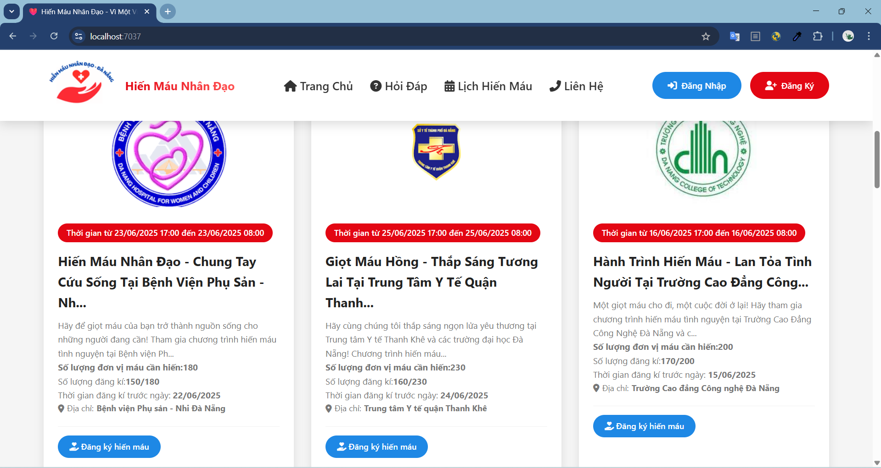

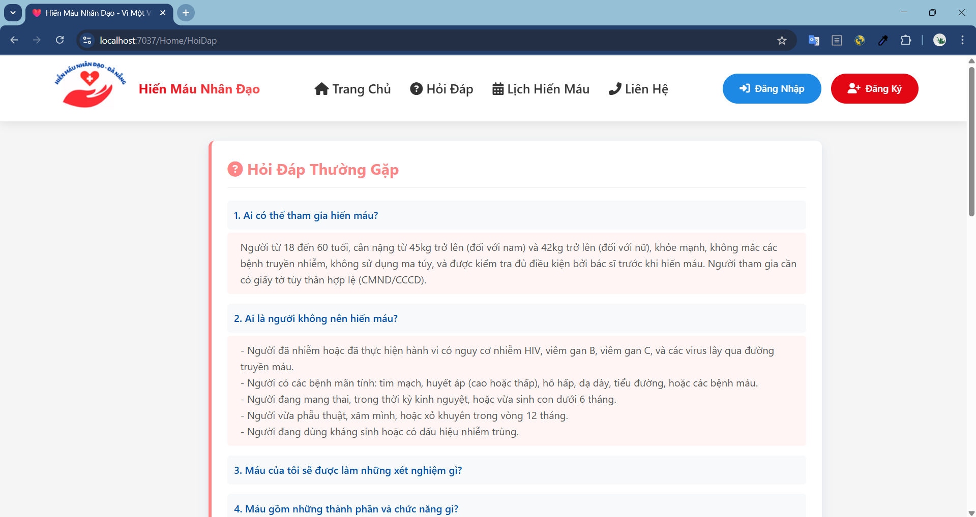

1. Đăng kí tài khoản

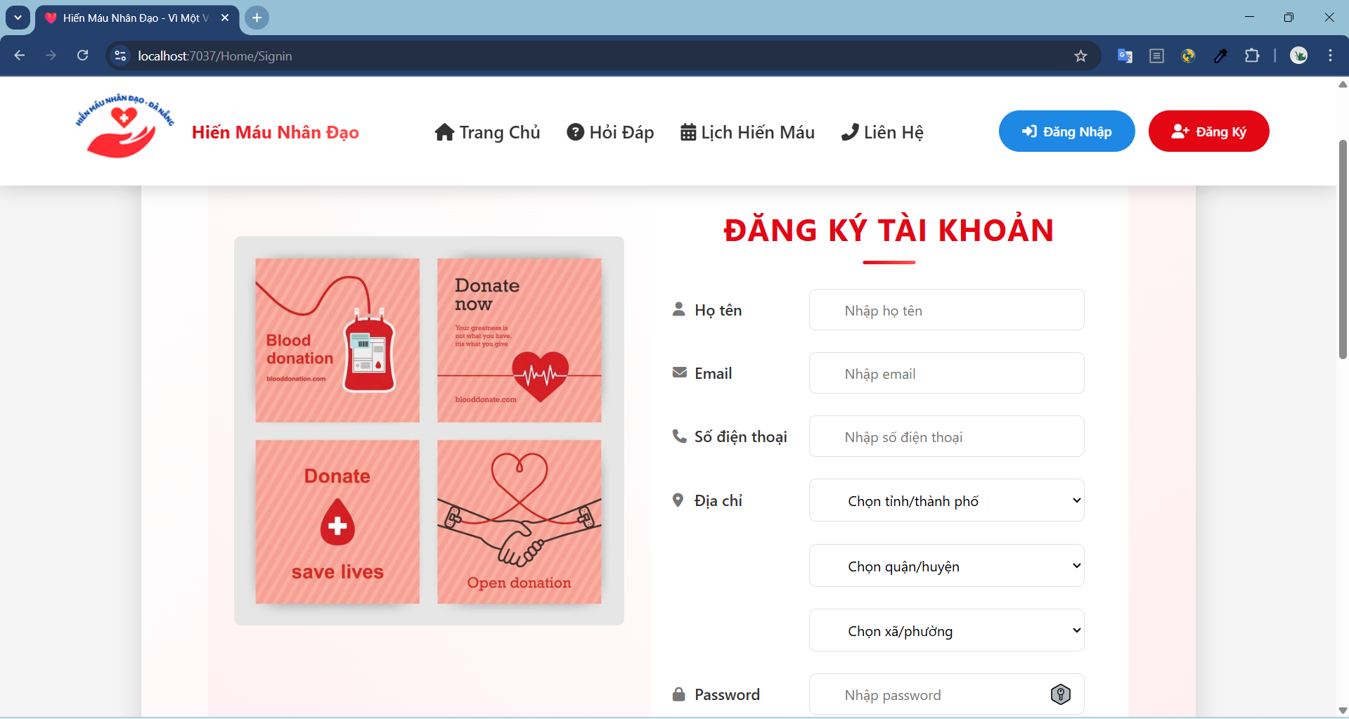

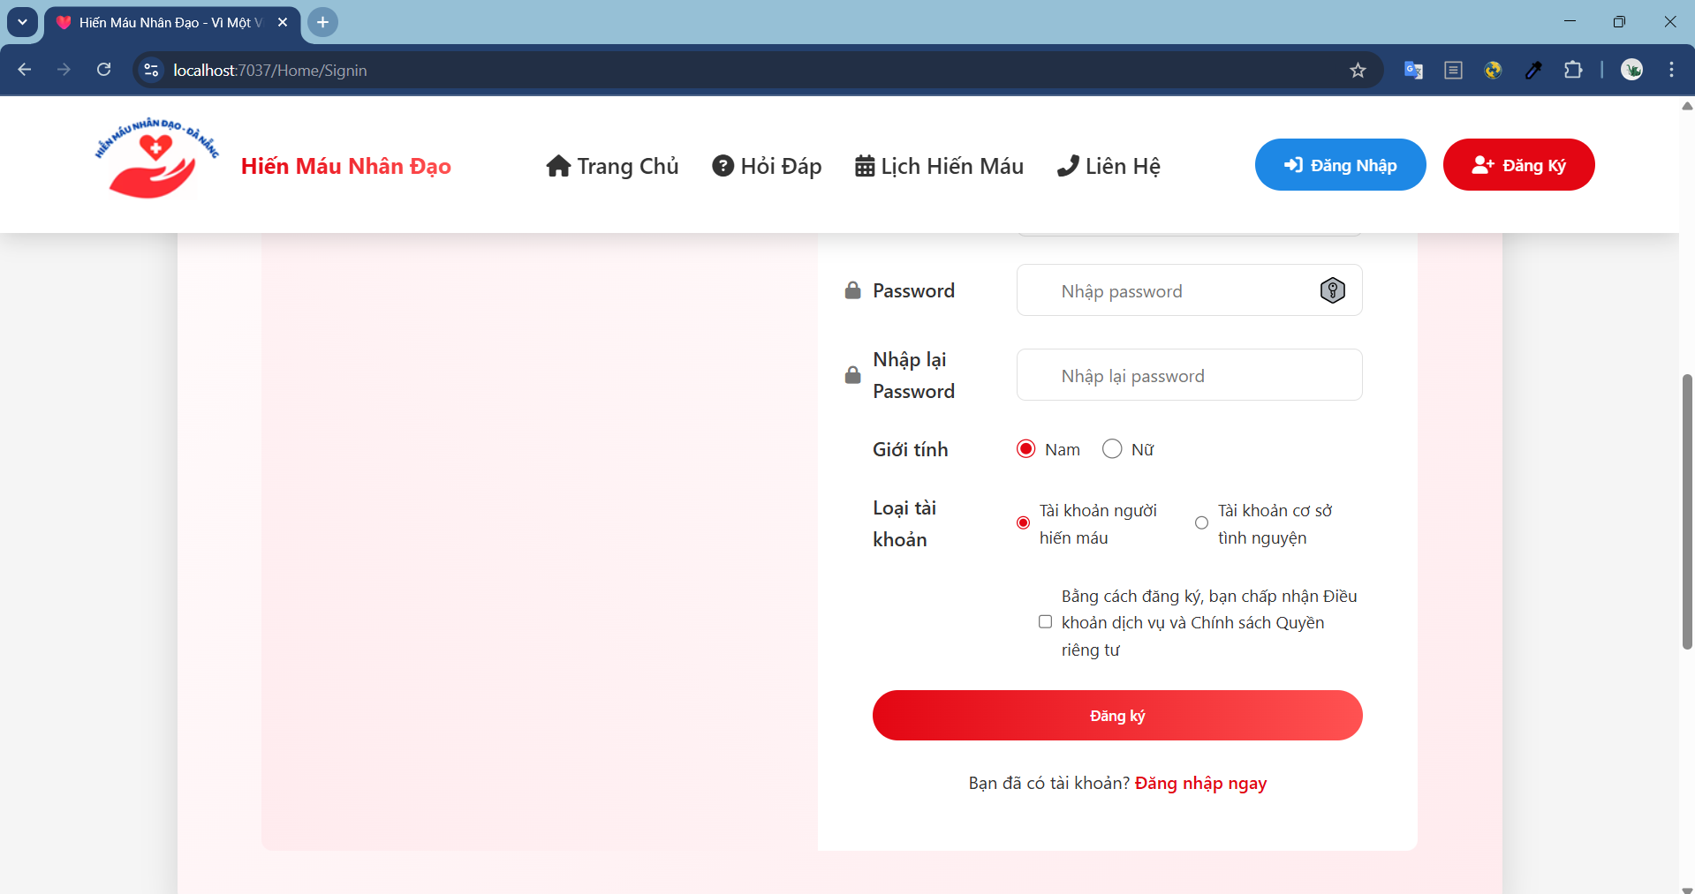

1. Người hiến máu
2. Cập nhật thông tin tài khoản

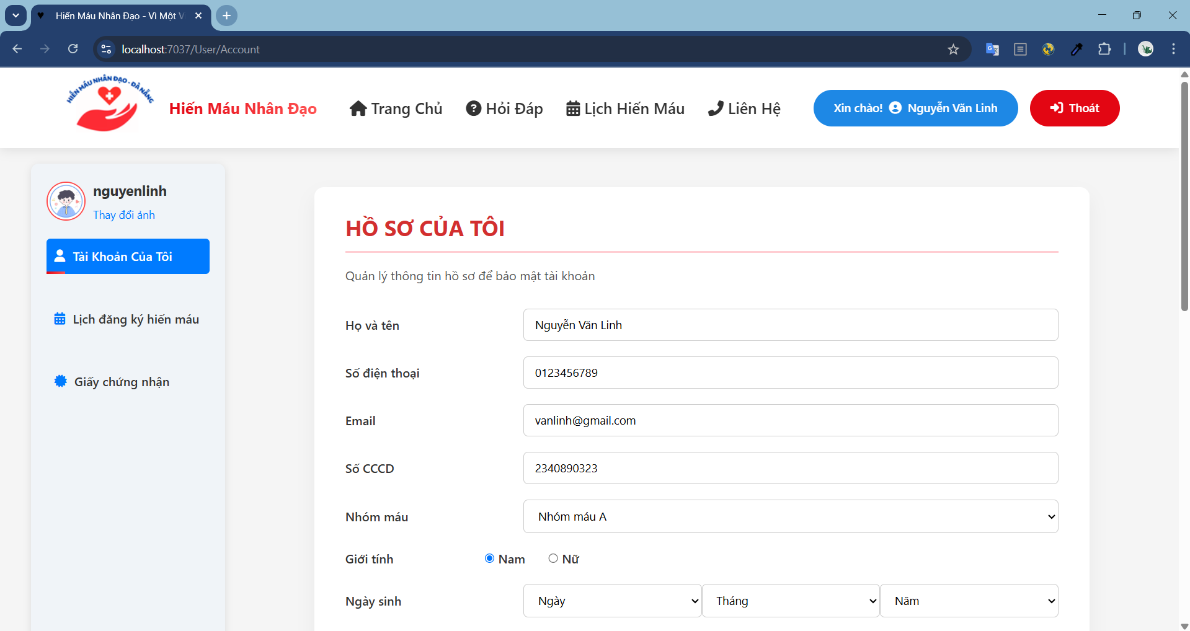

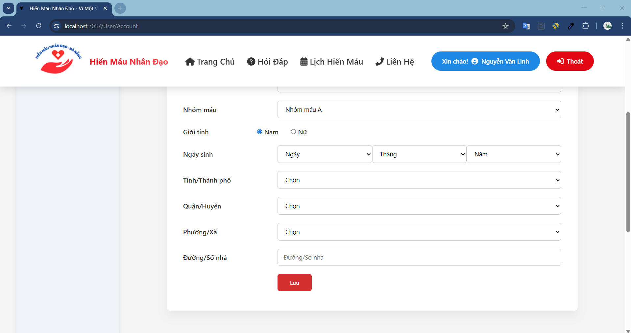

1. Đăng nhập

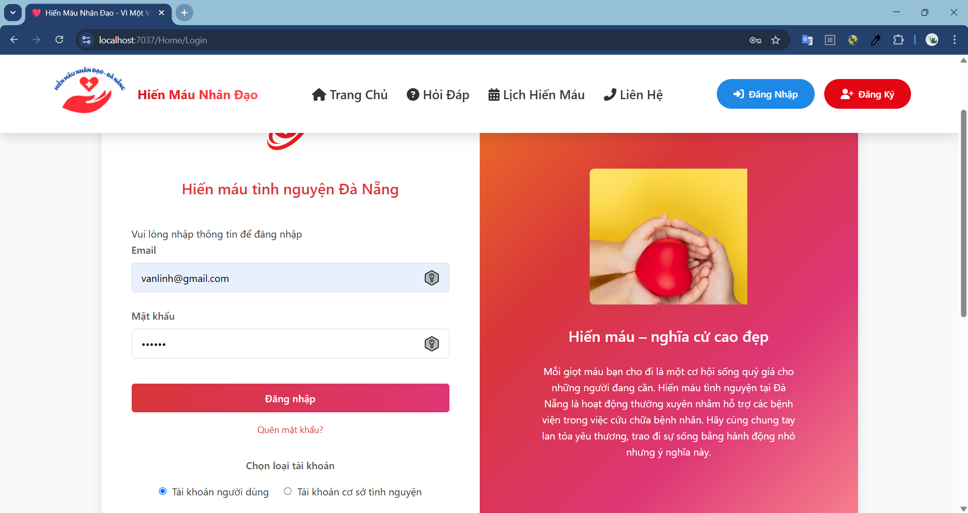

1. Xem sự kiện hiến máu

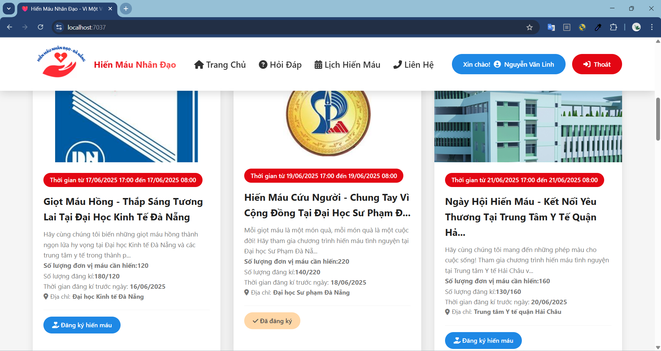

1. Đăng kí hiến máu

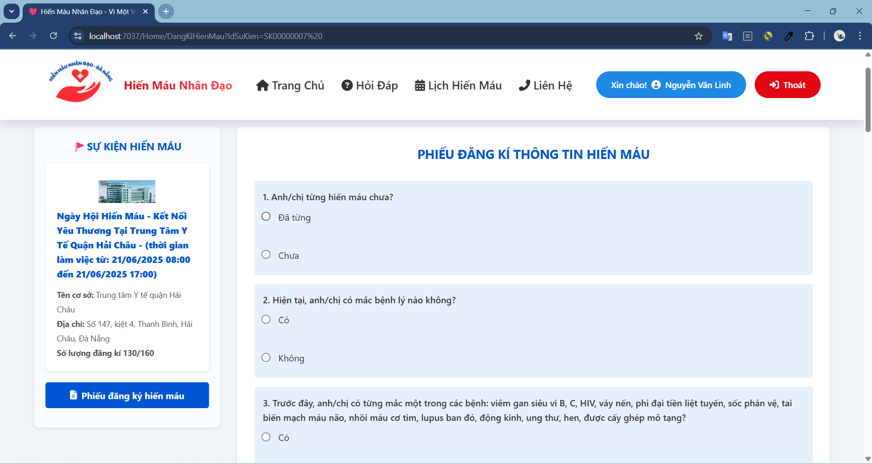

1. Hủy đăng kí hiến máu

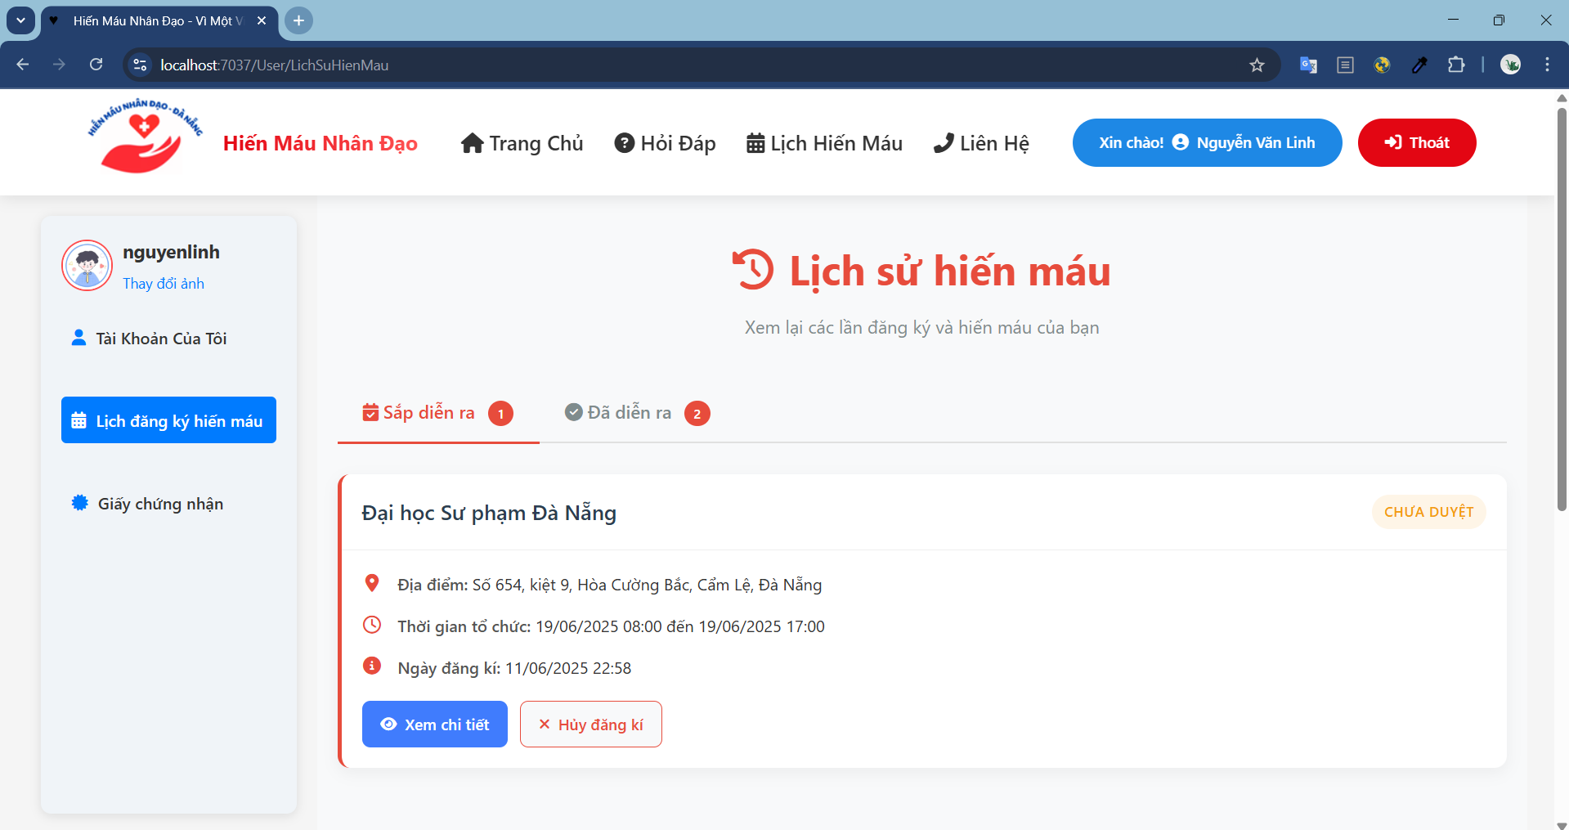

1. Xem lịch sử hiến máu

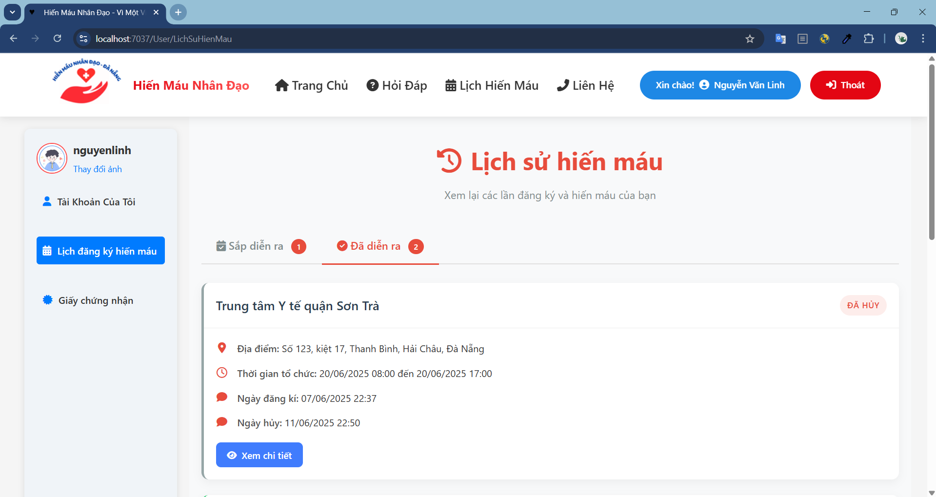

1. Xem trạng thái duyệt đơn hiến máu

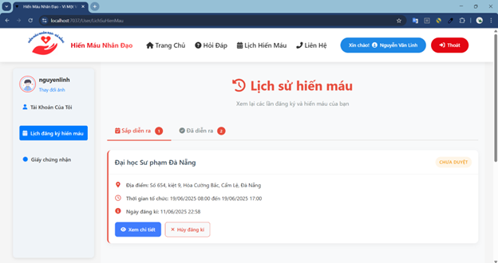

1. Phản hồi sự cố sau hiến máu

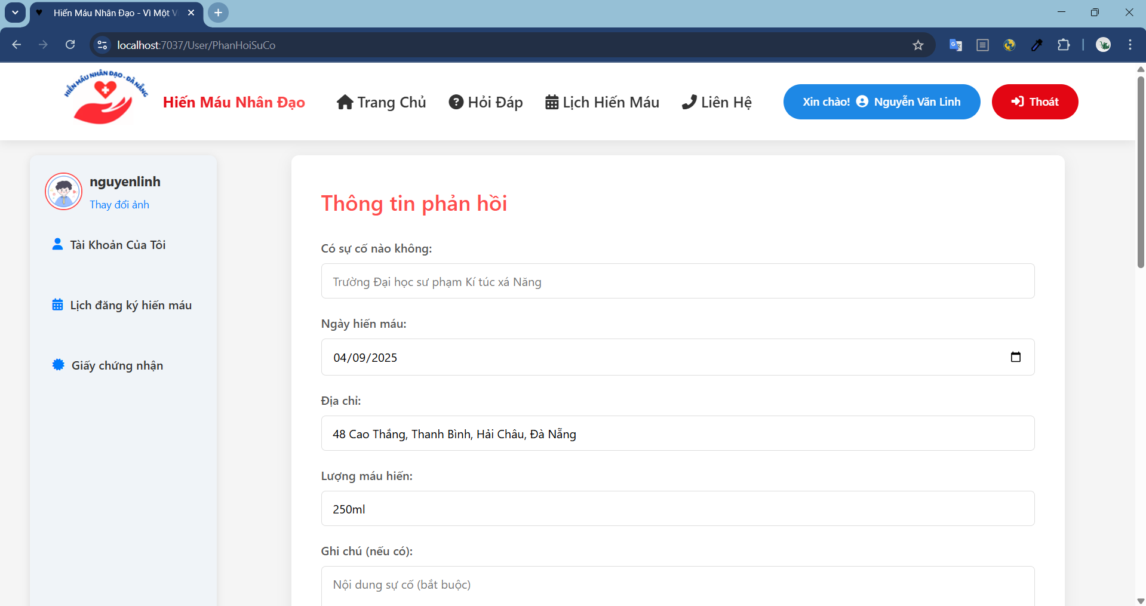

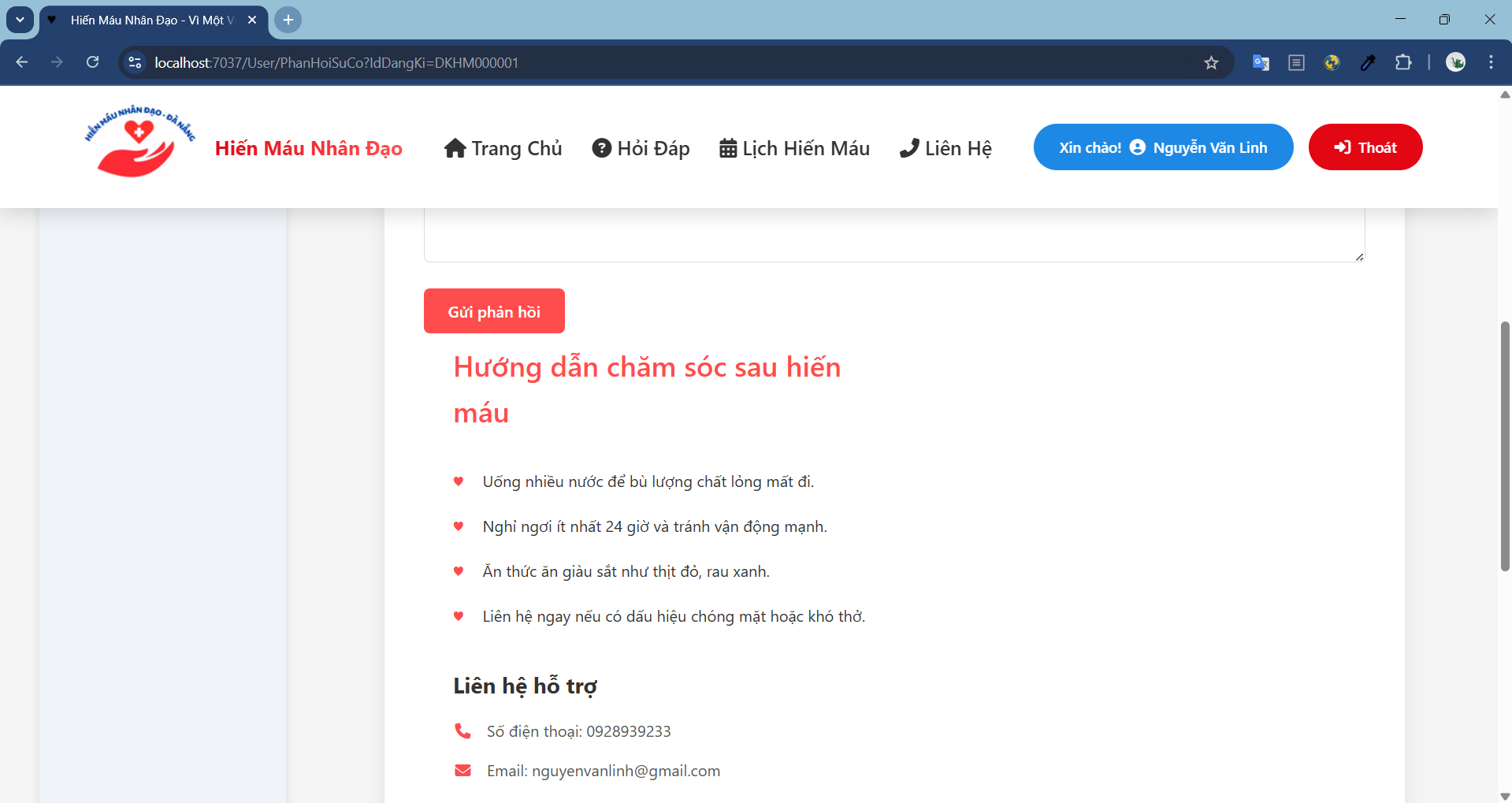

1. Nhân viên y tế
2. Xem danh sách đăng kí hiến máu

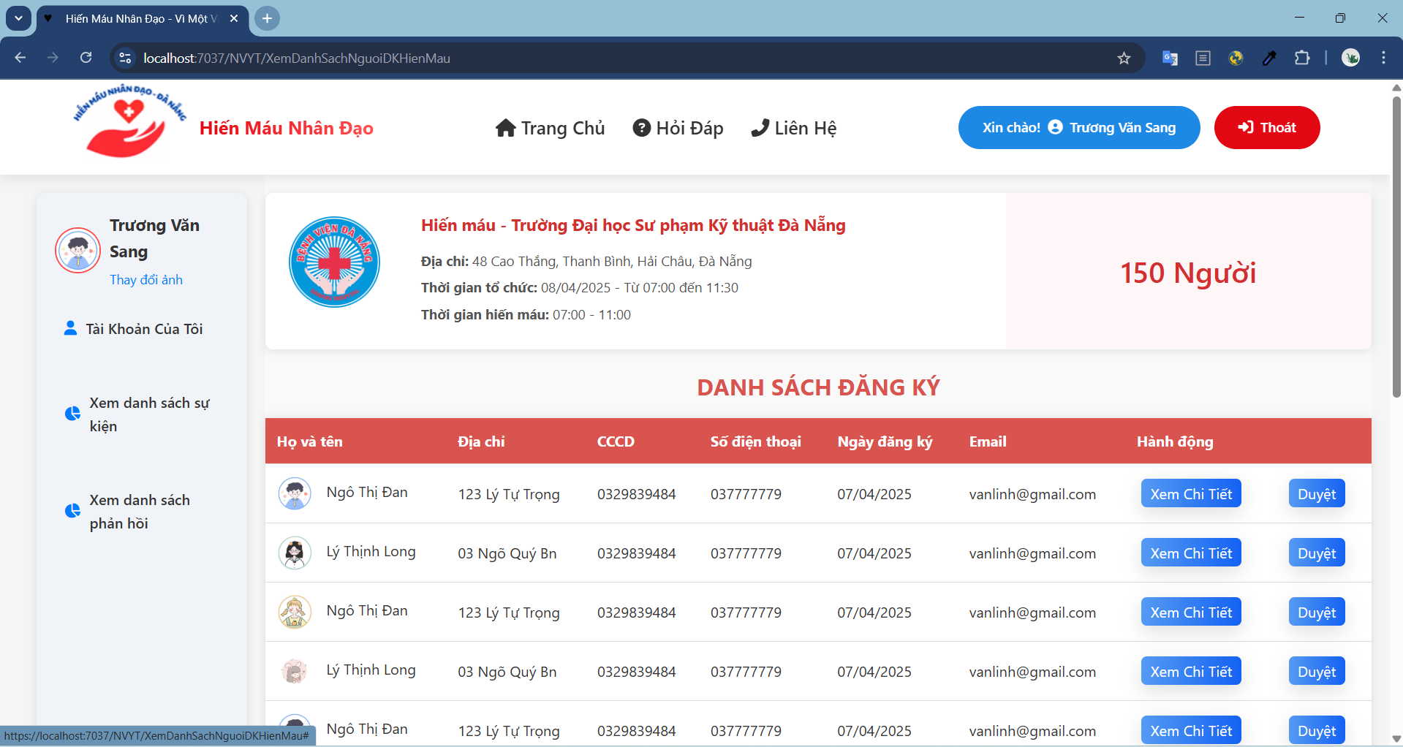

1. Duyệt đăng kí hiến máu

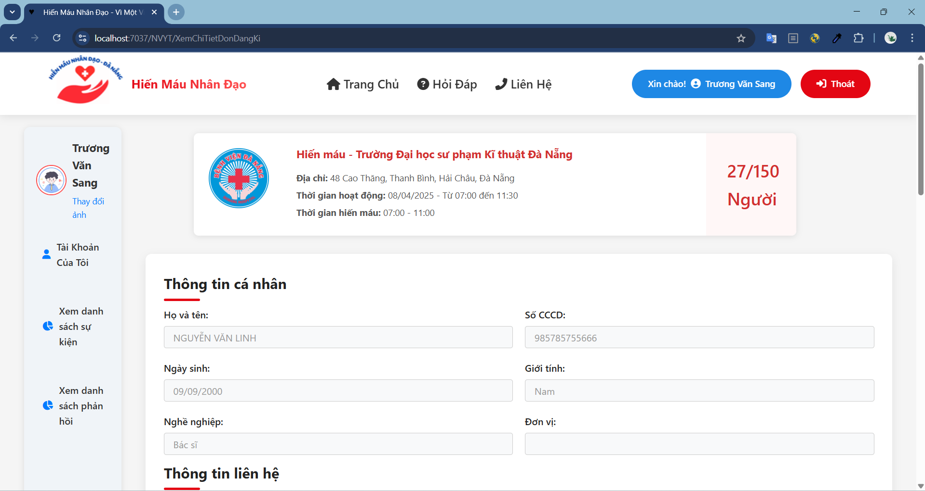

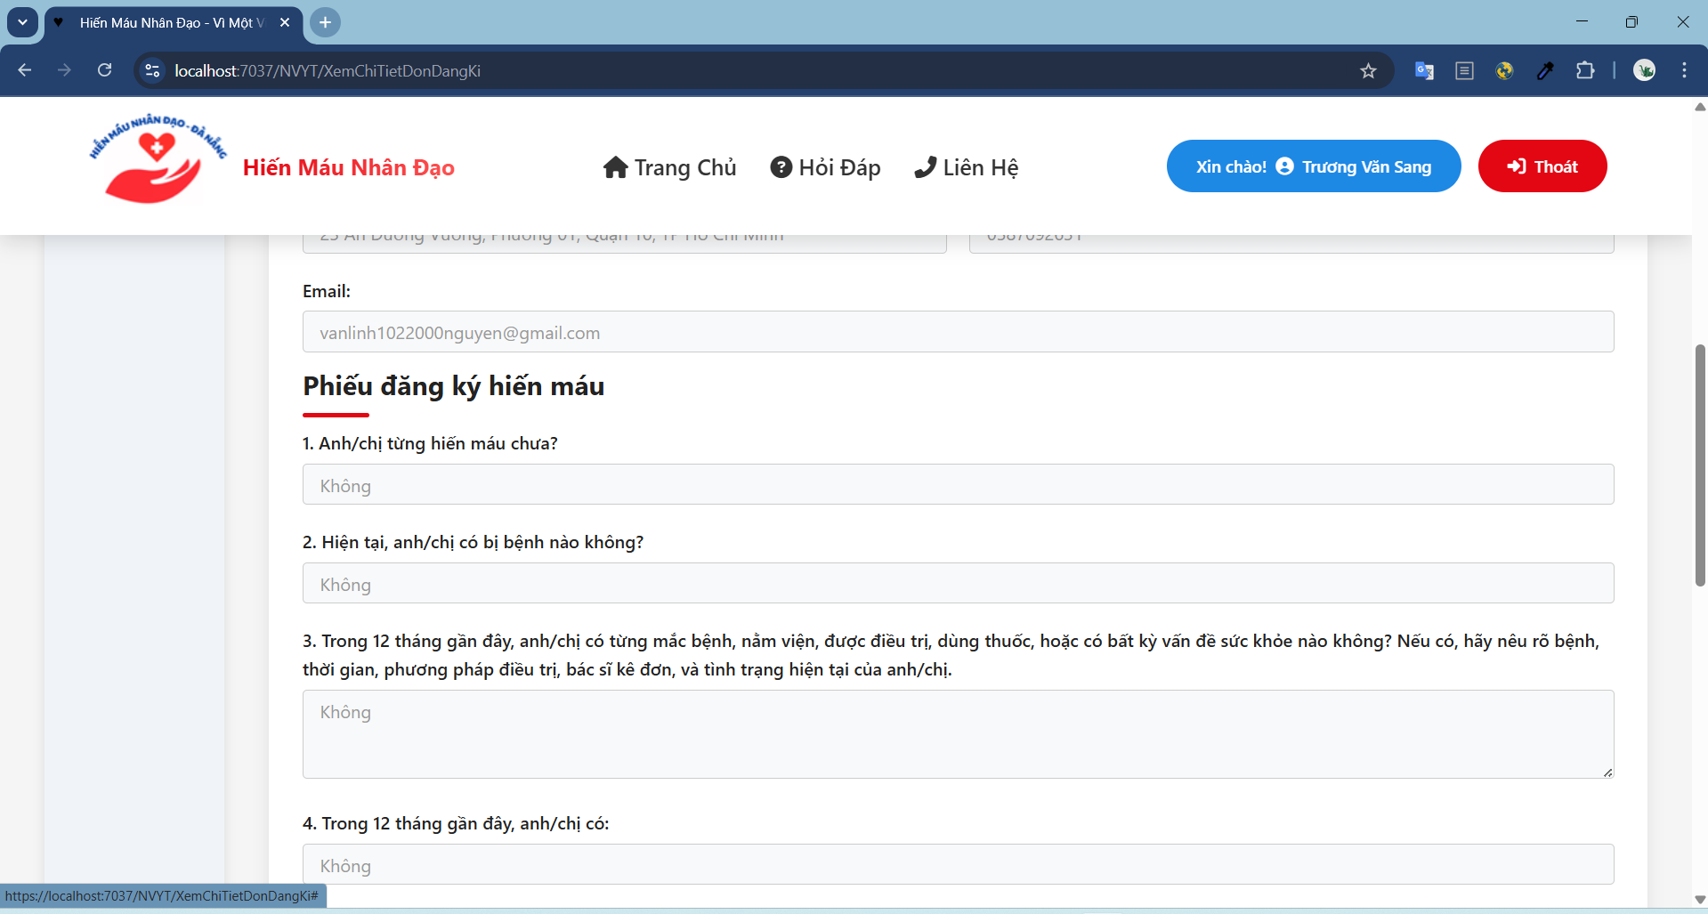

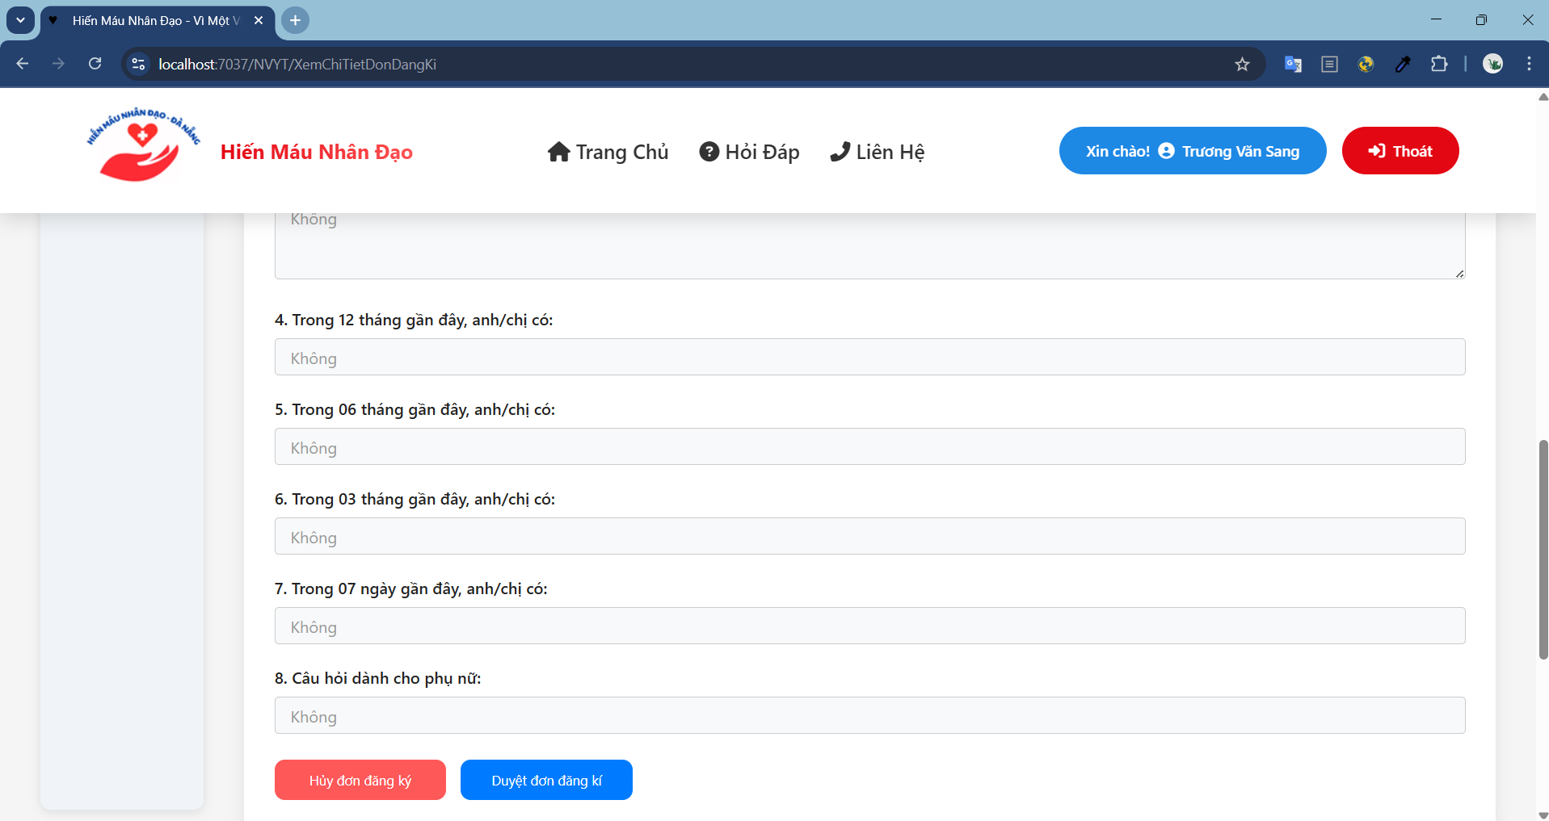

1. Cập nhật tình trạng hiến máu

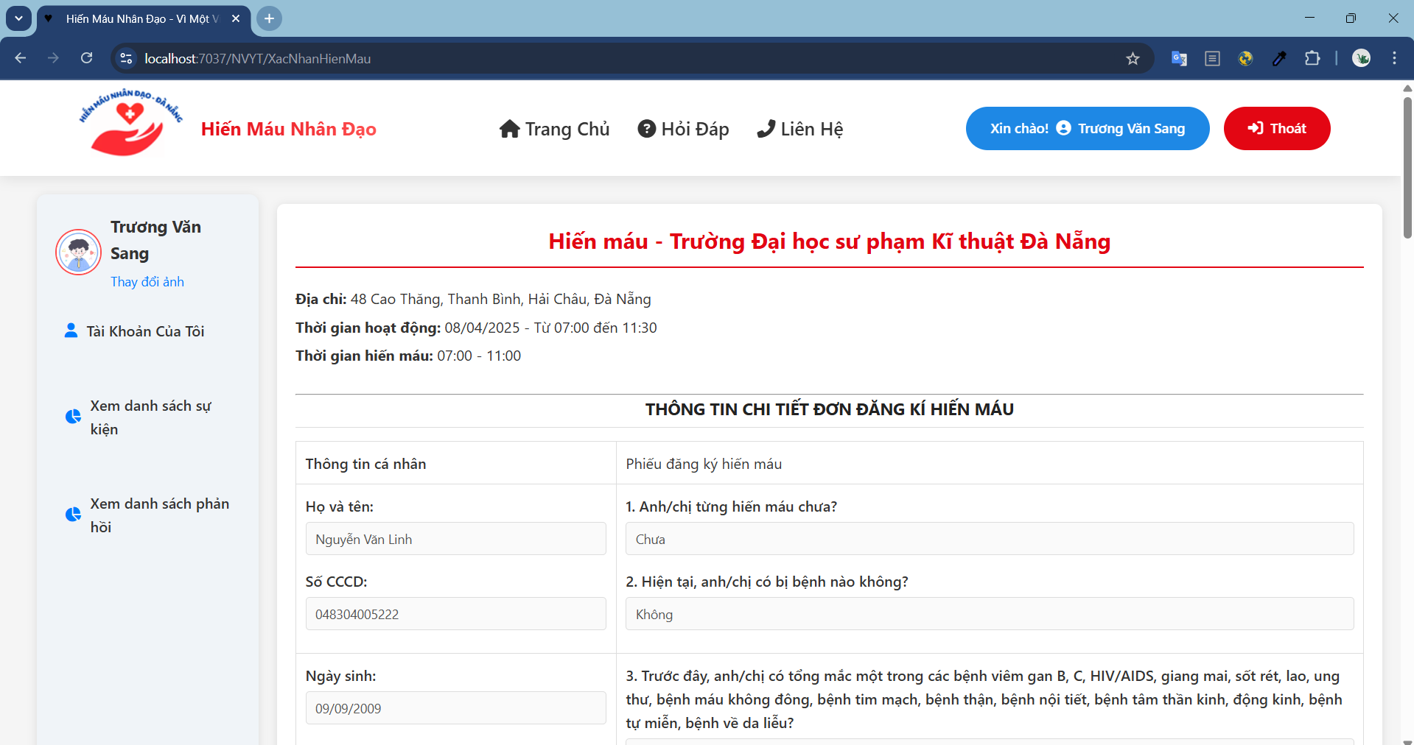

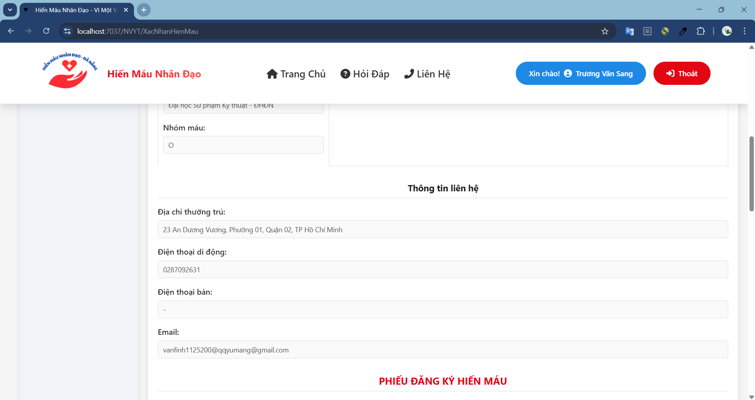

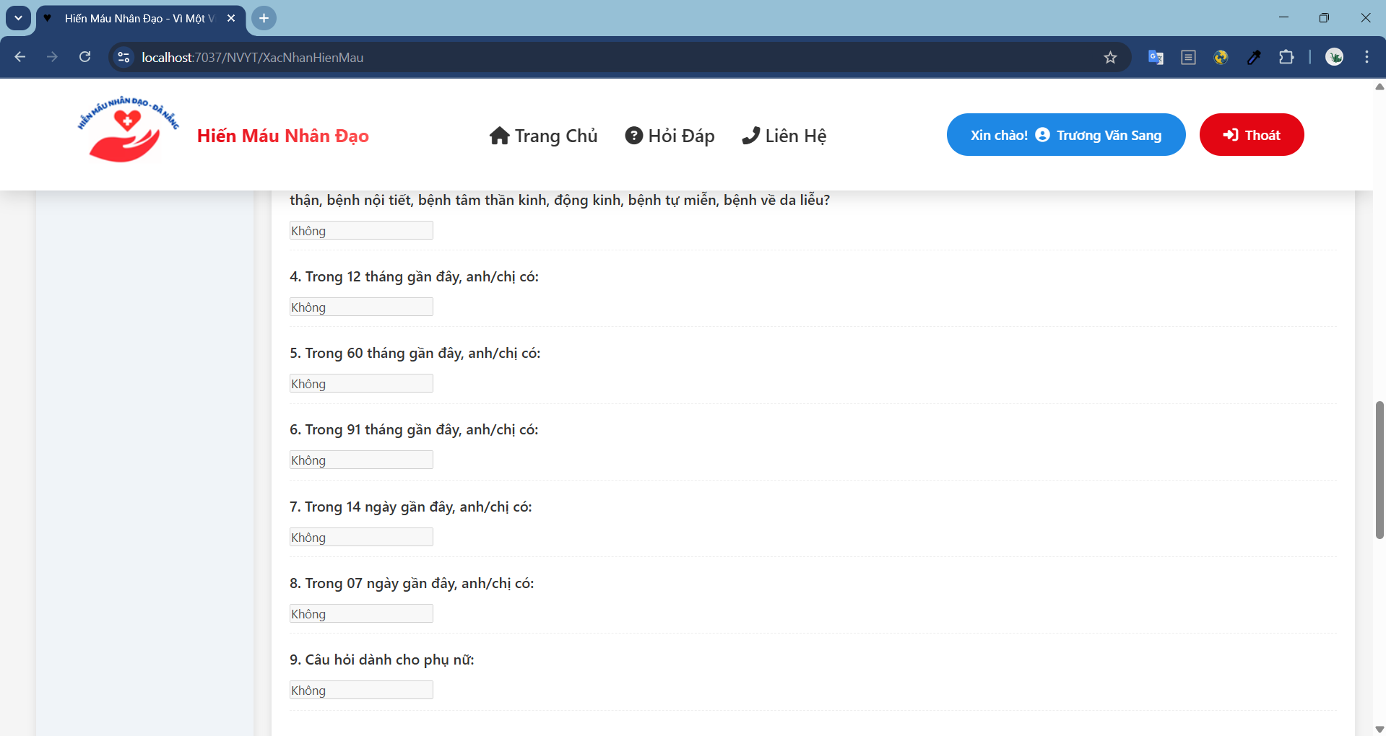

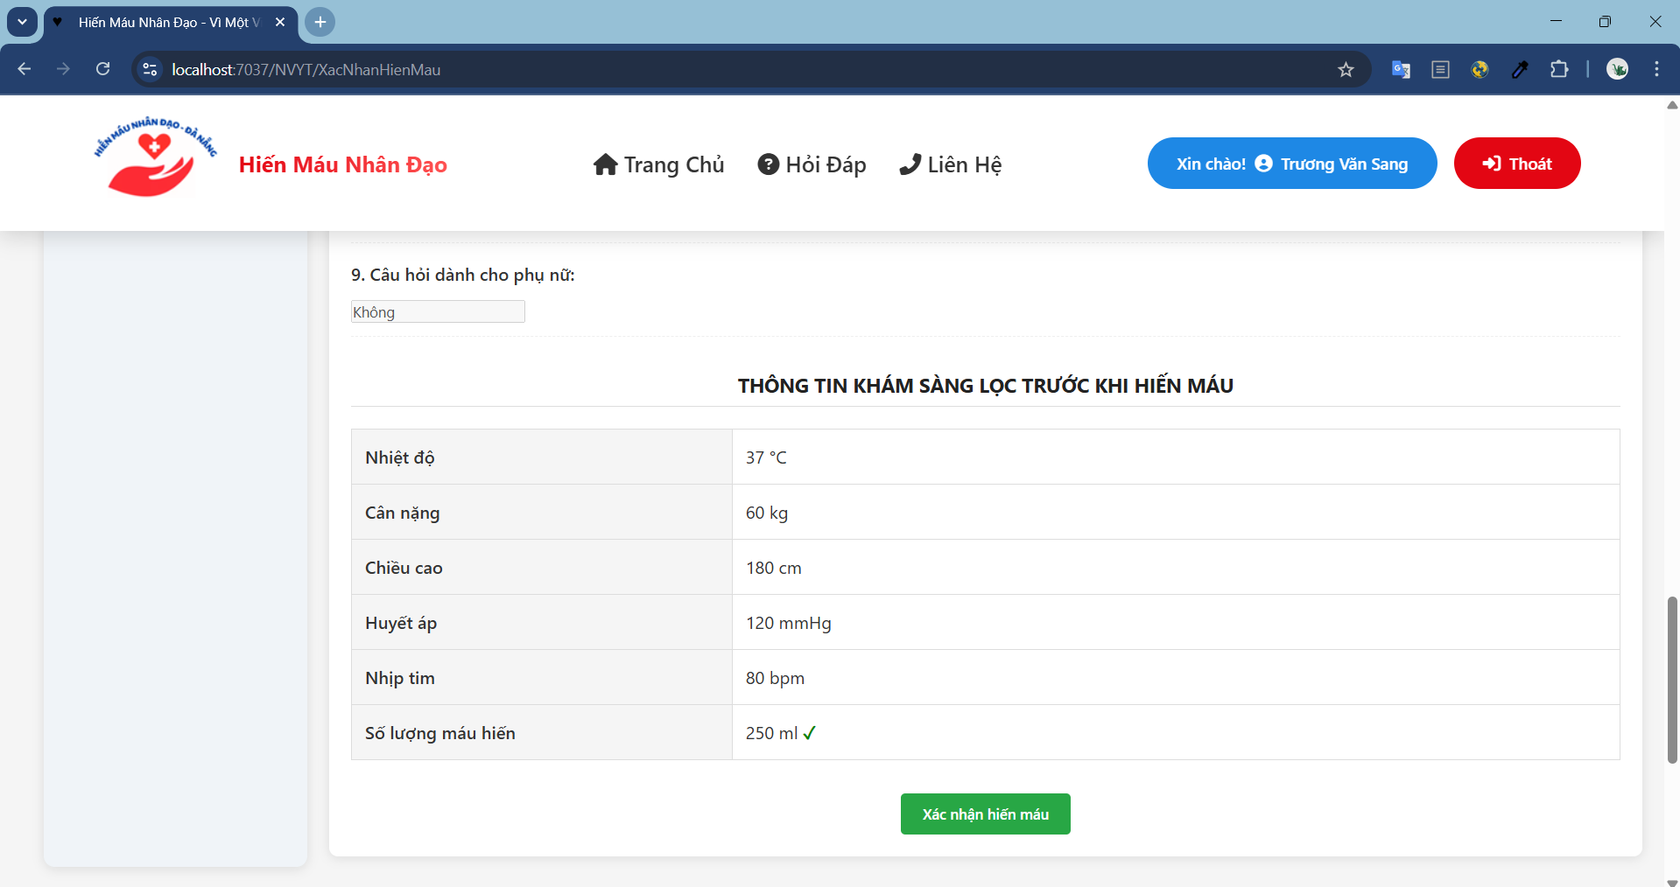

1. Xử lí phản hồi

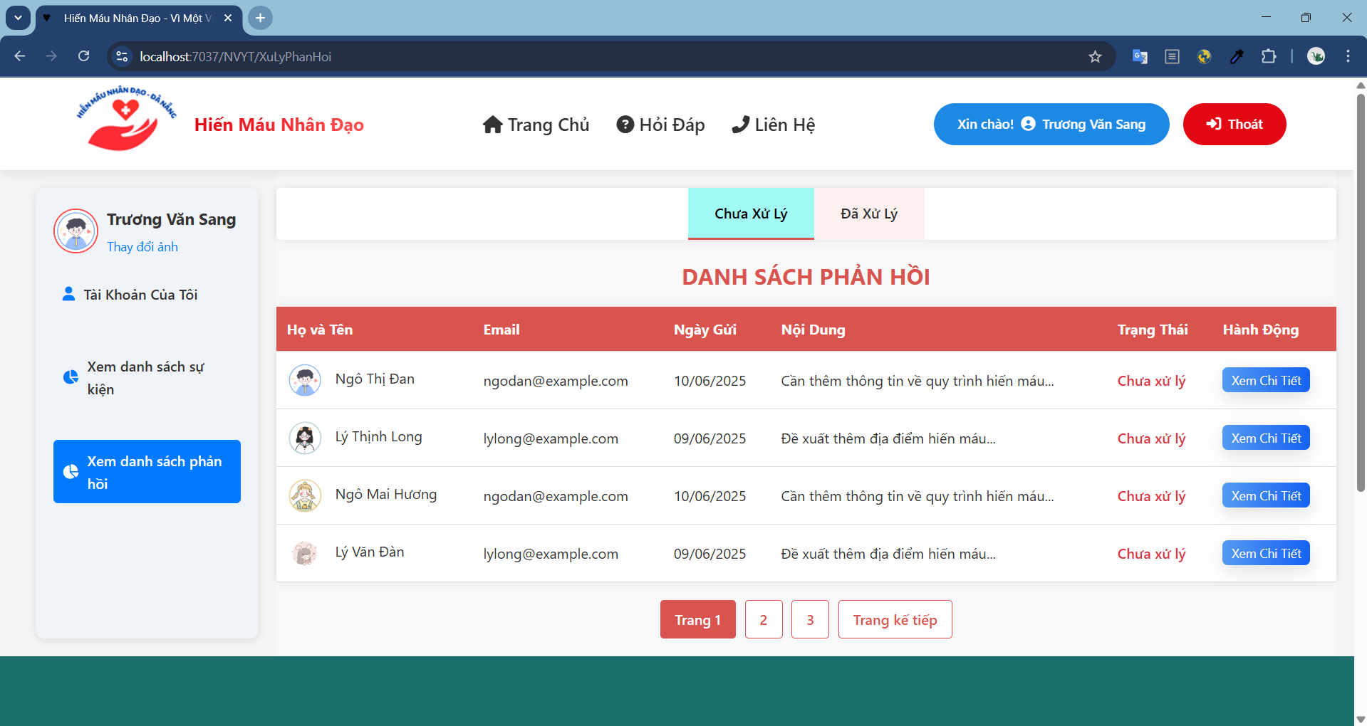

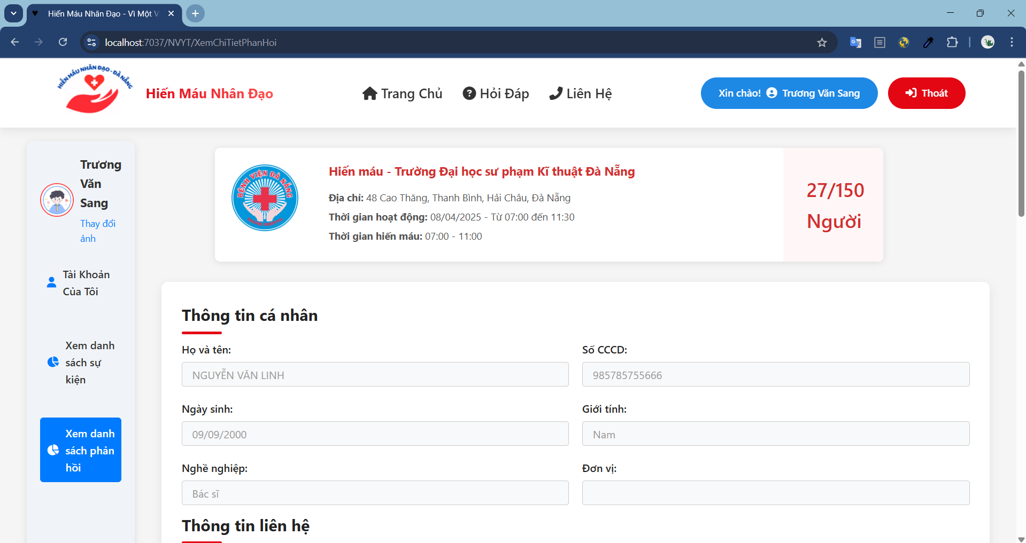

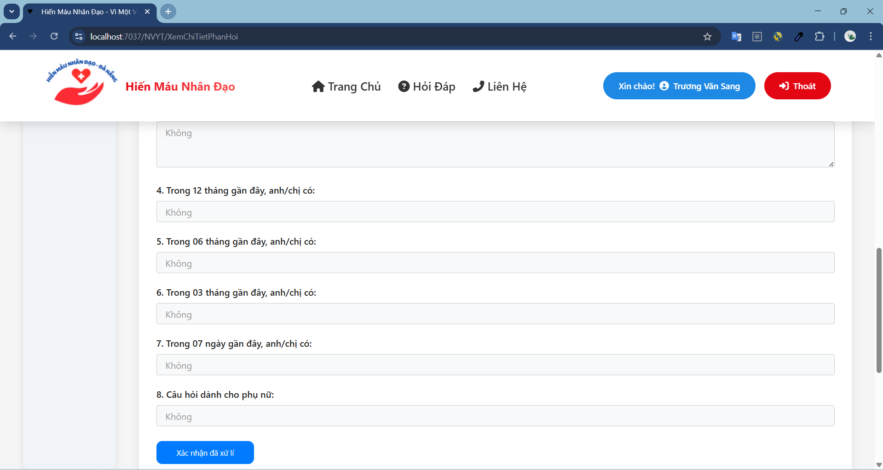

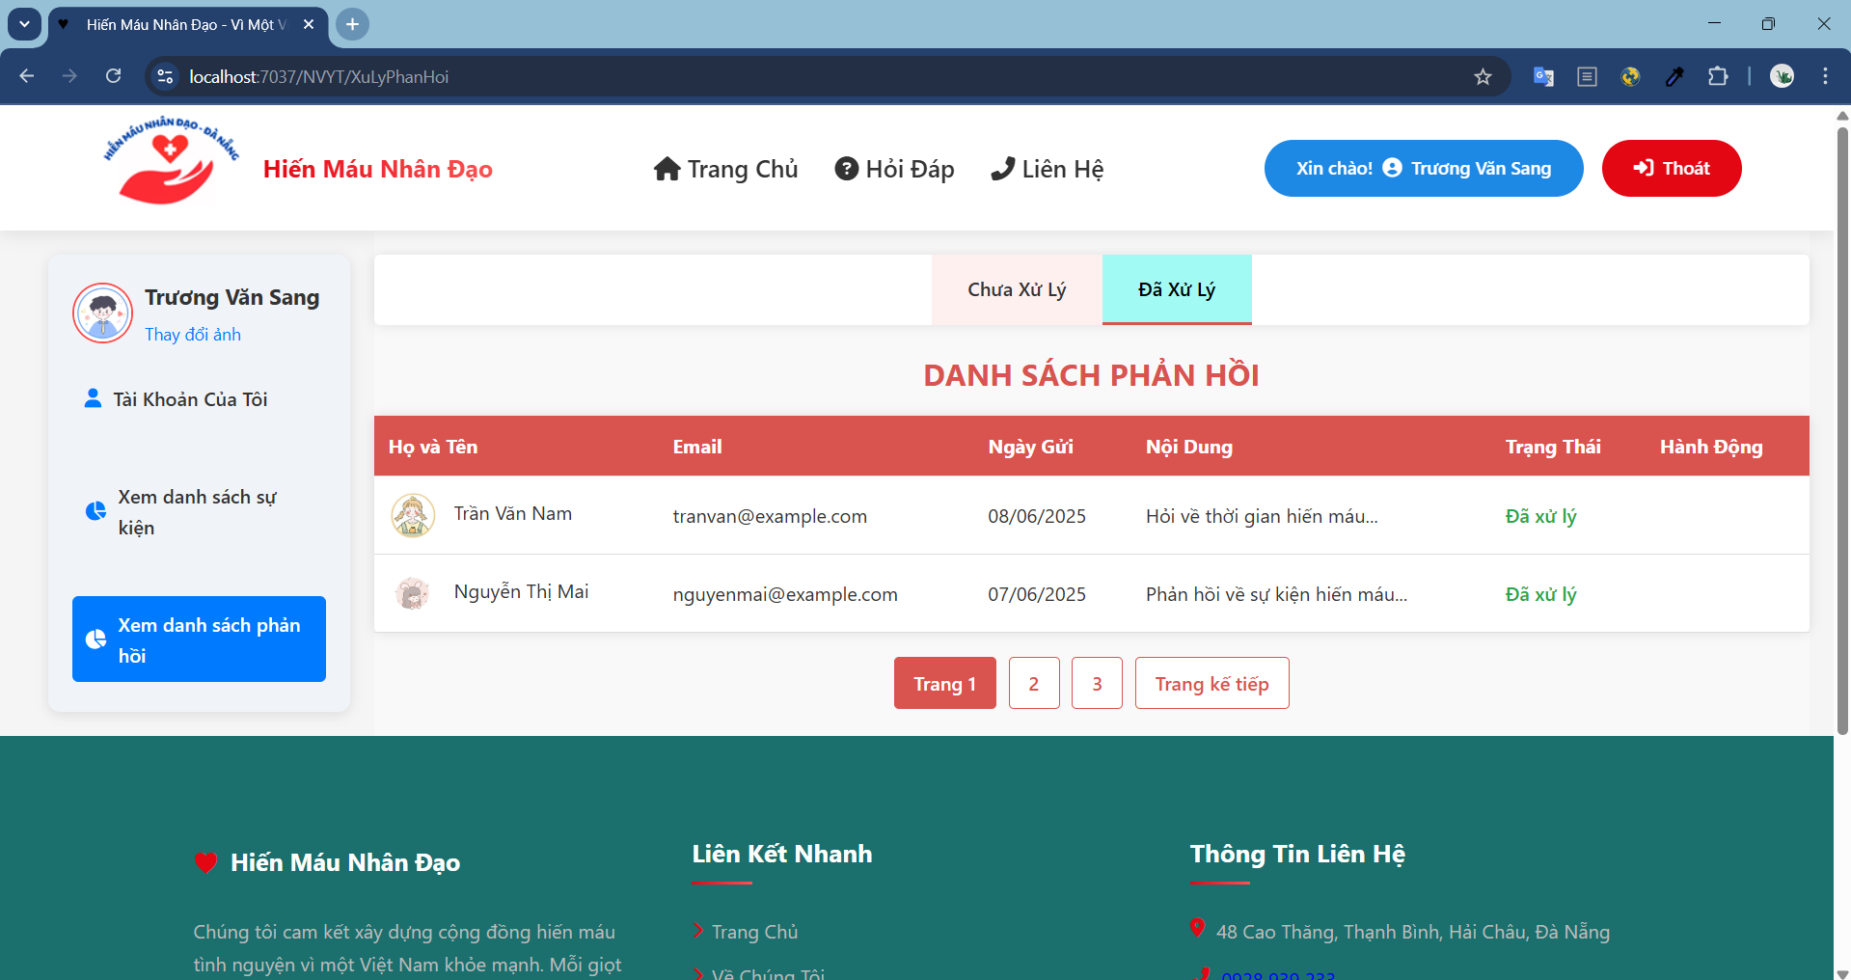

1. Bác sĩ
   1. Xem danh sách người hiến máu

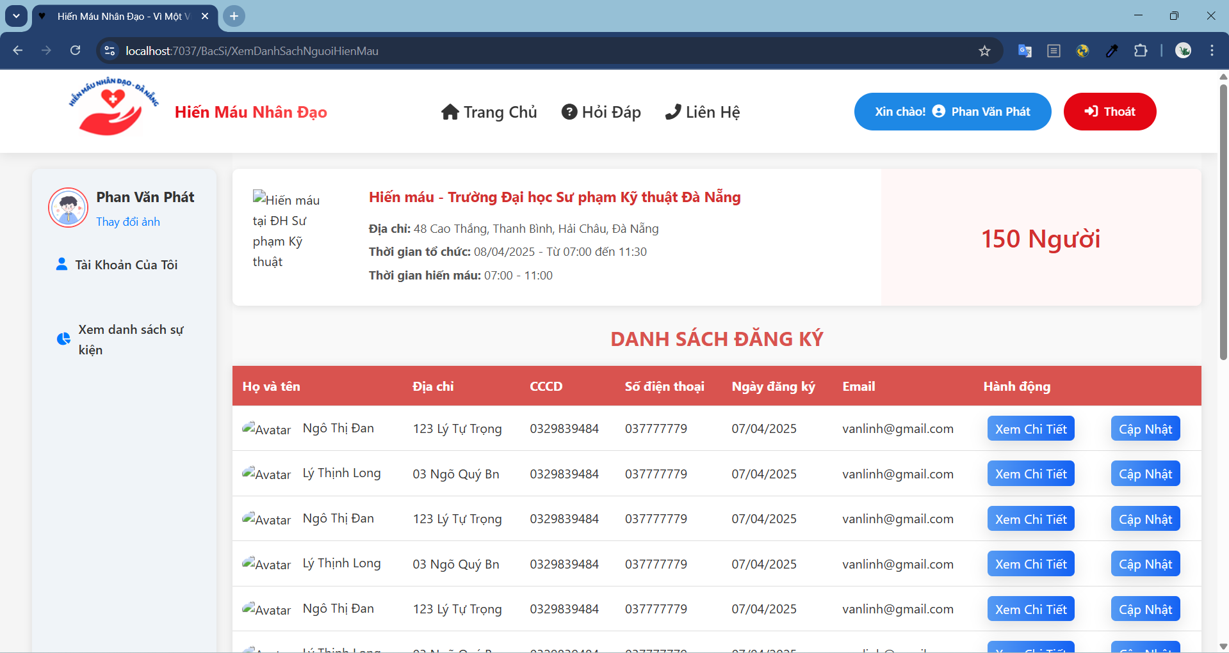

* 1. Xem chi tiết hồ sơ hiến máu

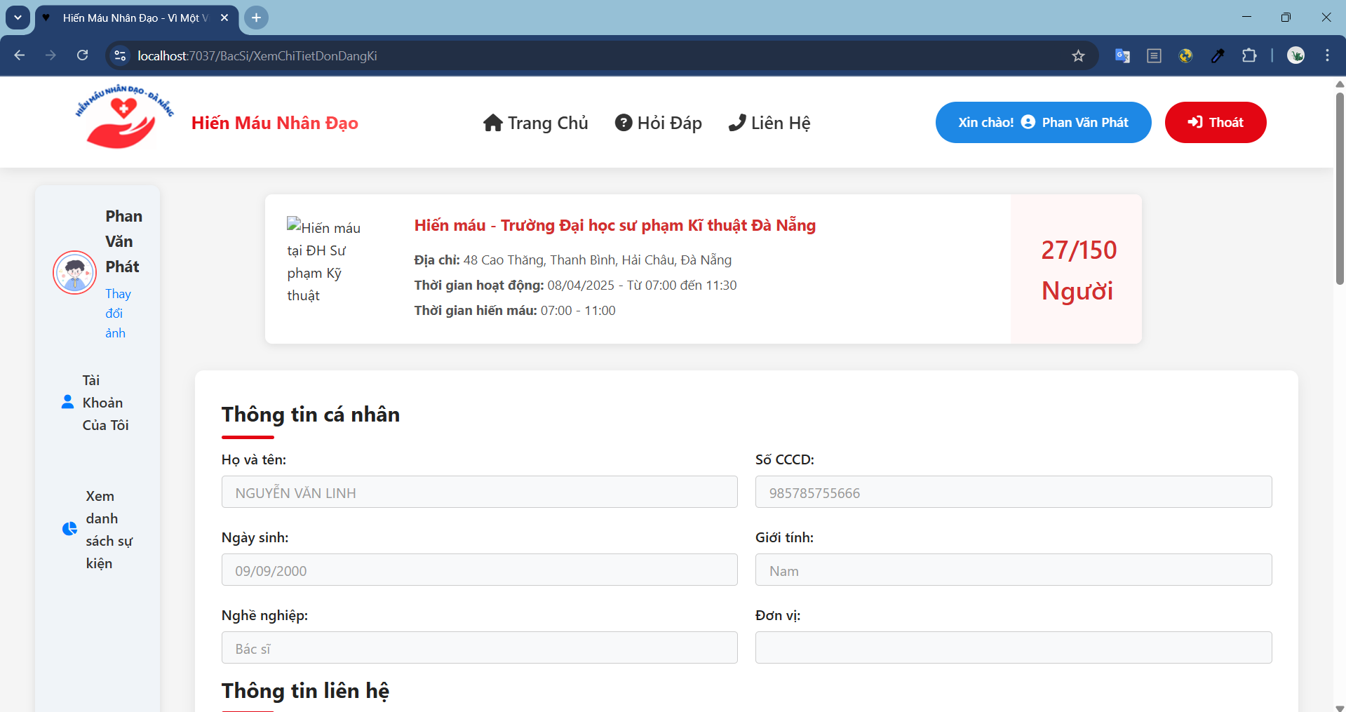

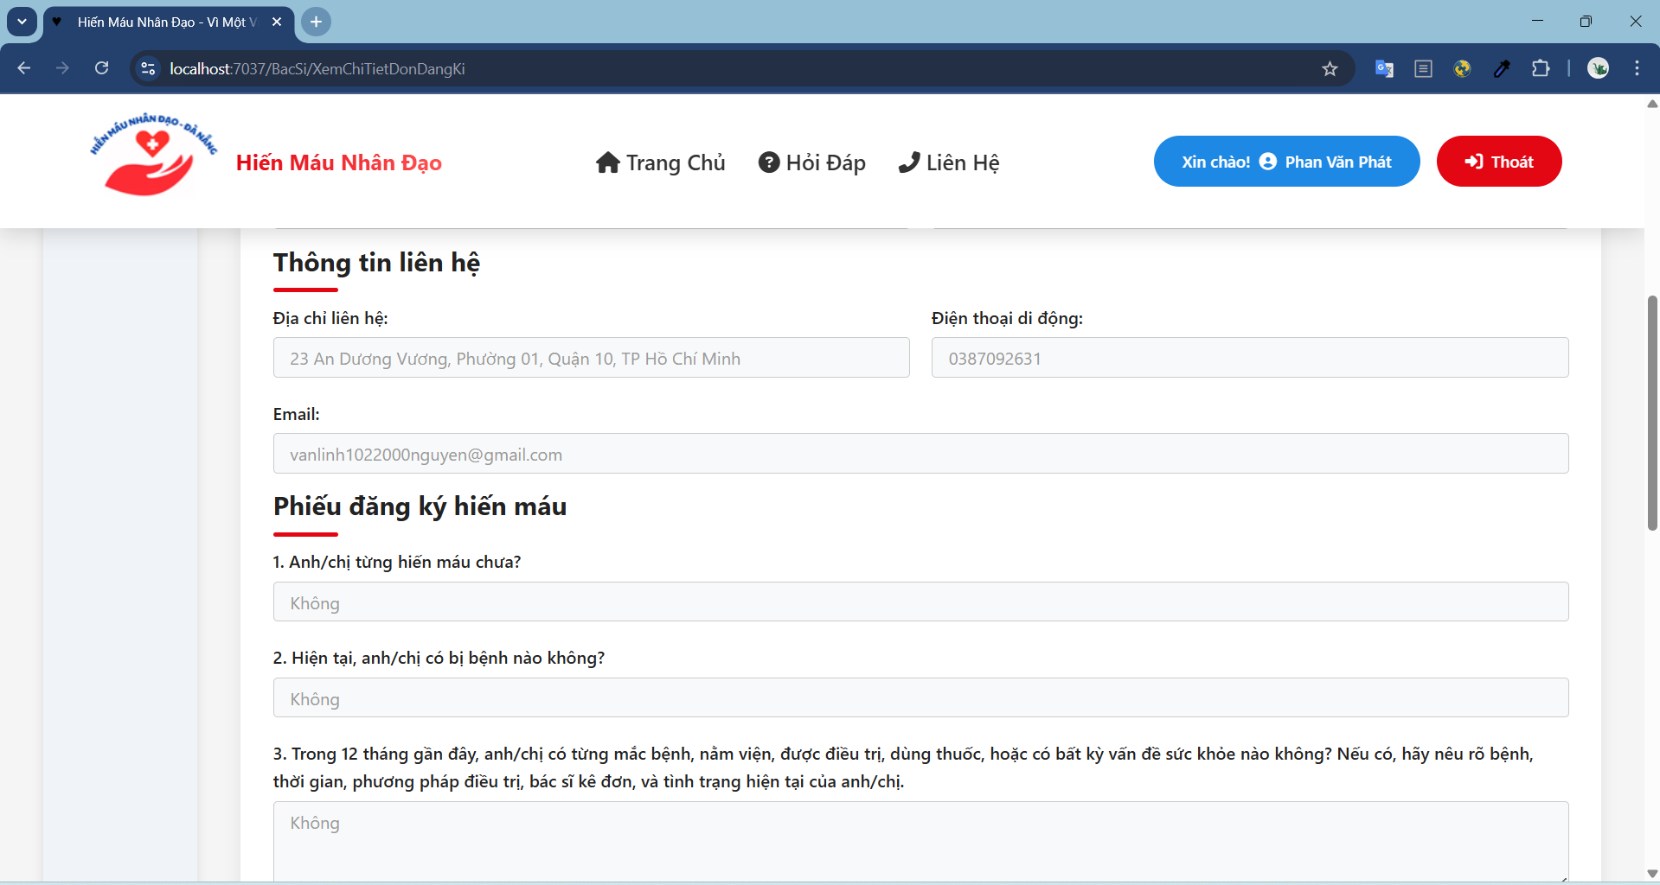

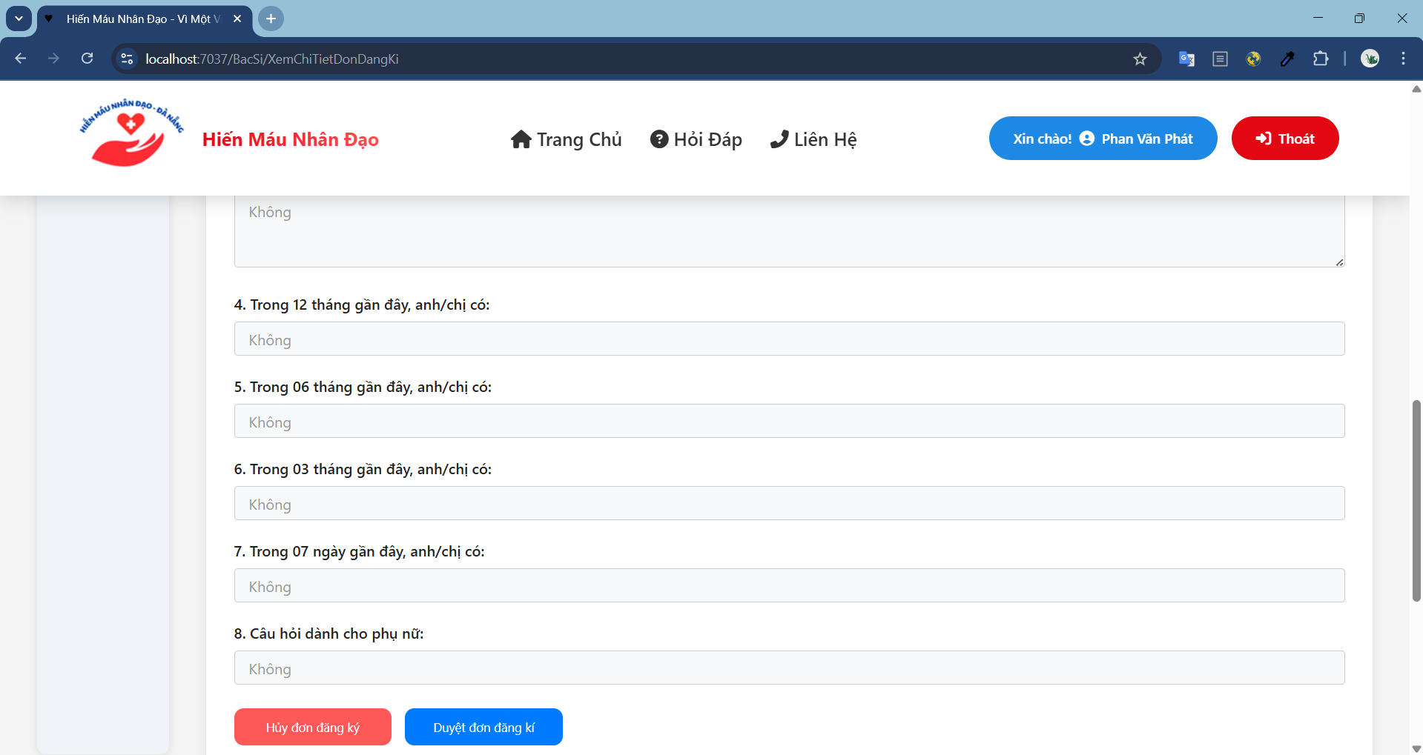

* 1. Cập nhật hồ sơ hiến máu

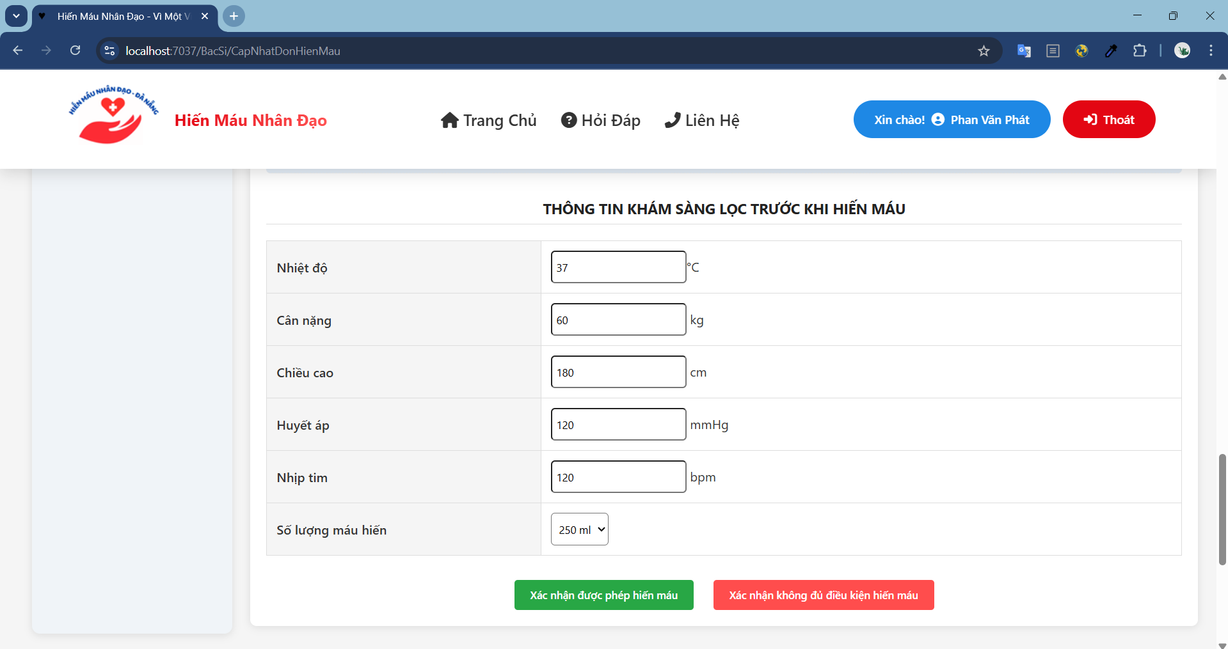

* 1. Xem danh sách đăng không đủ điều kiện hiến máu

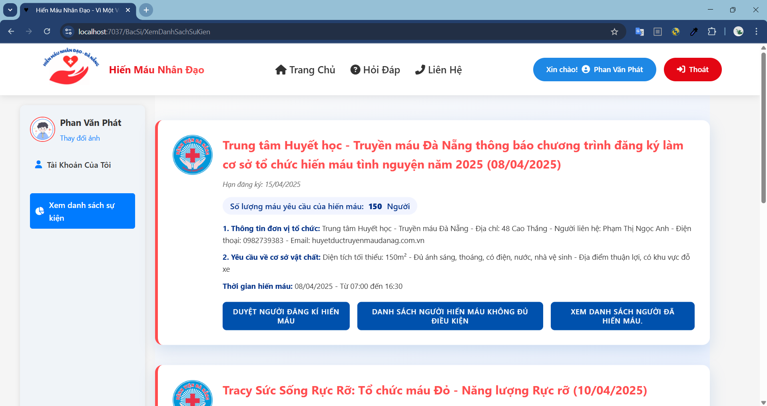

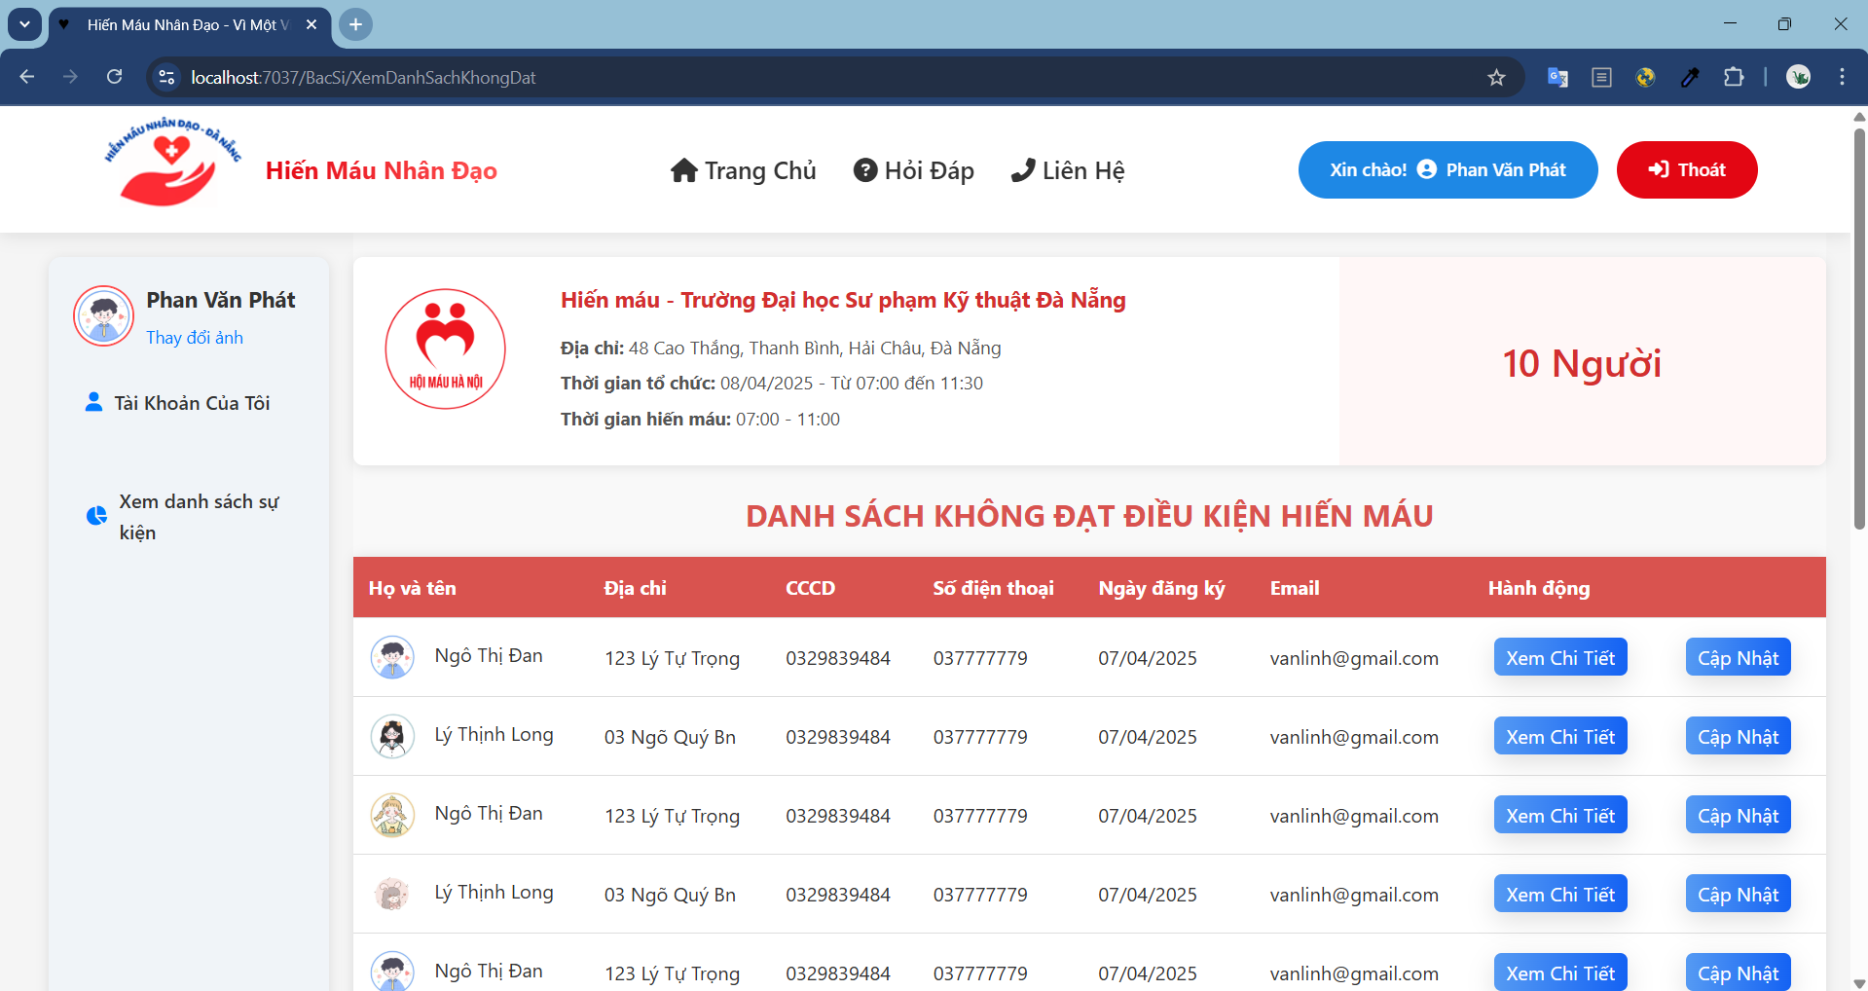

* 1. Xem danh sách người đã hiến máu

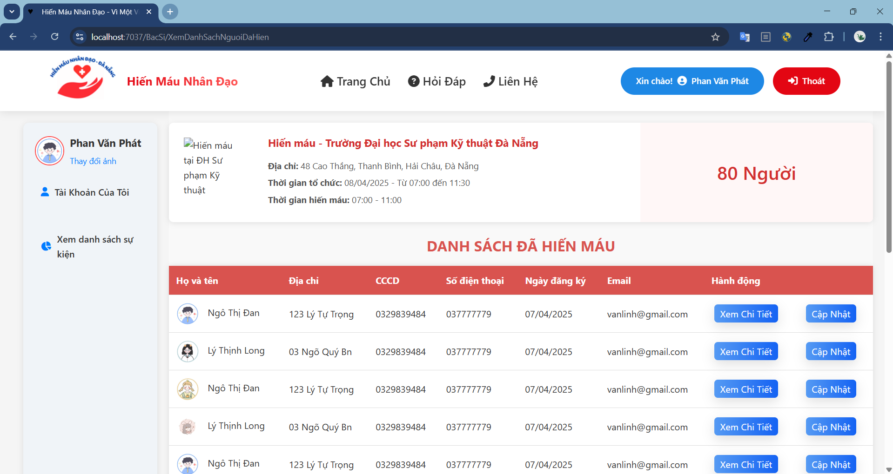

1. Trưởng cơ sở tình nguyện
   1. Đăng nhập

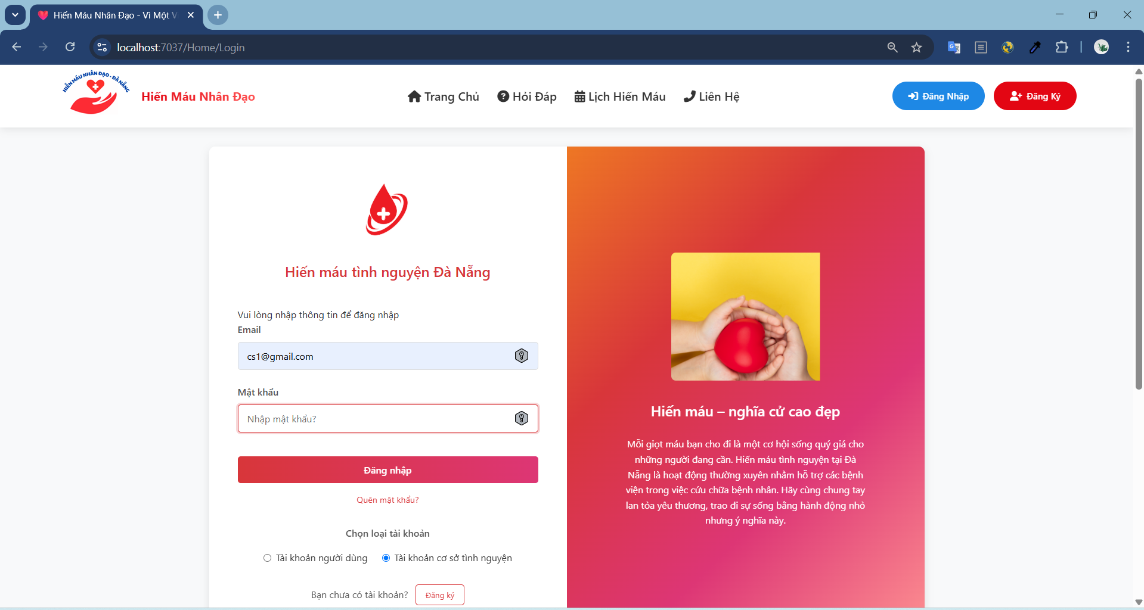

* 1. Xem thông báo

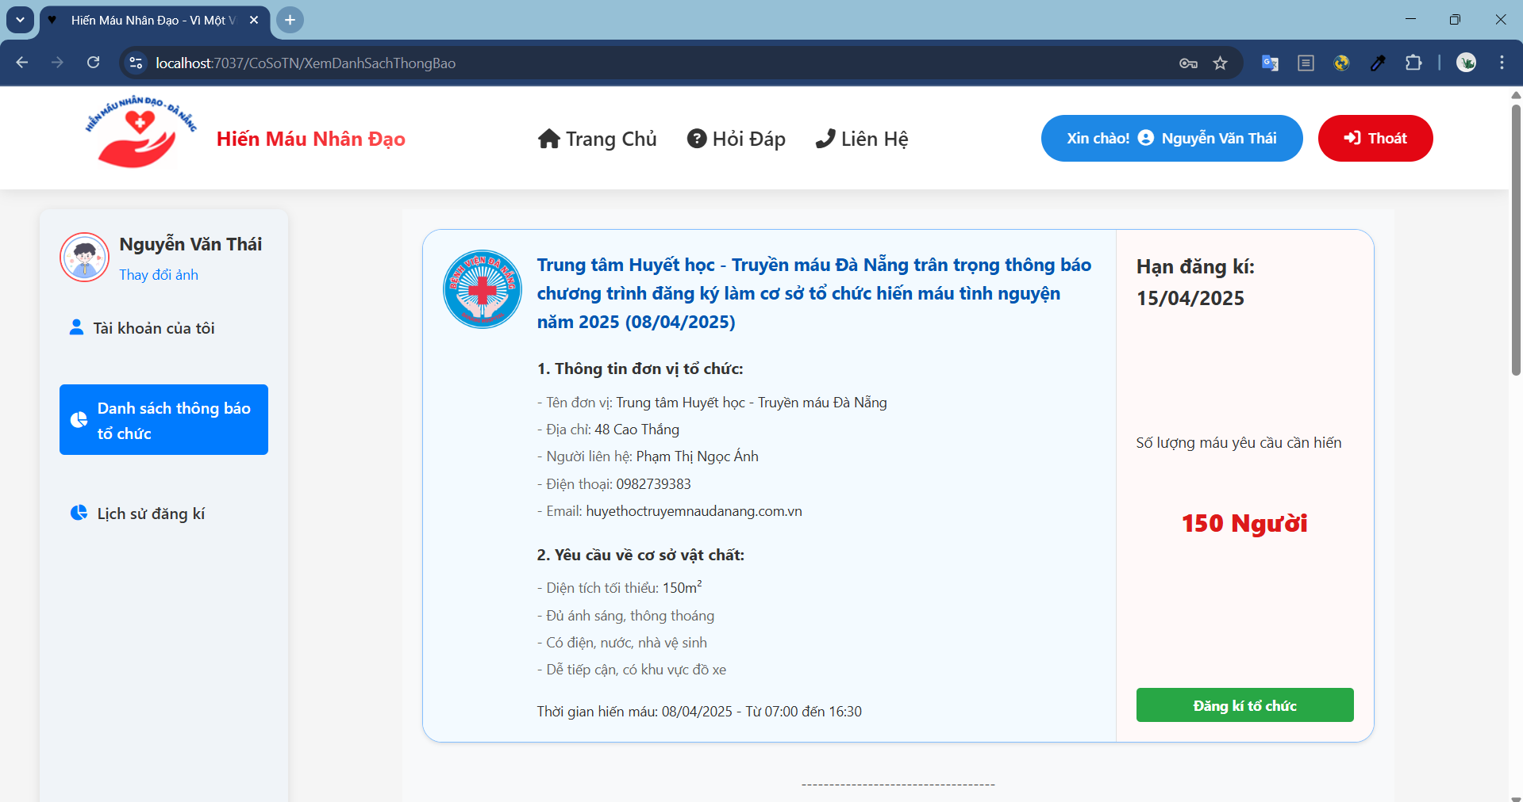

* 1. Đăng kí làm cơ sở tình nguyện

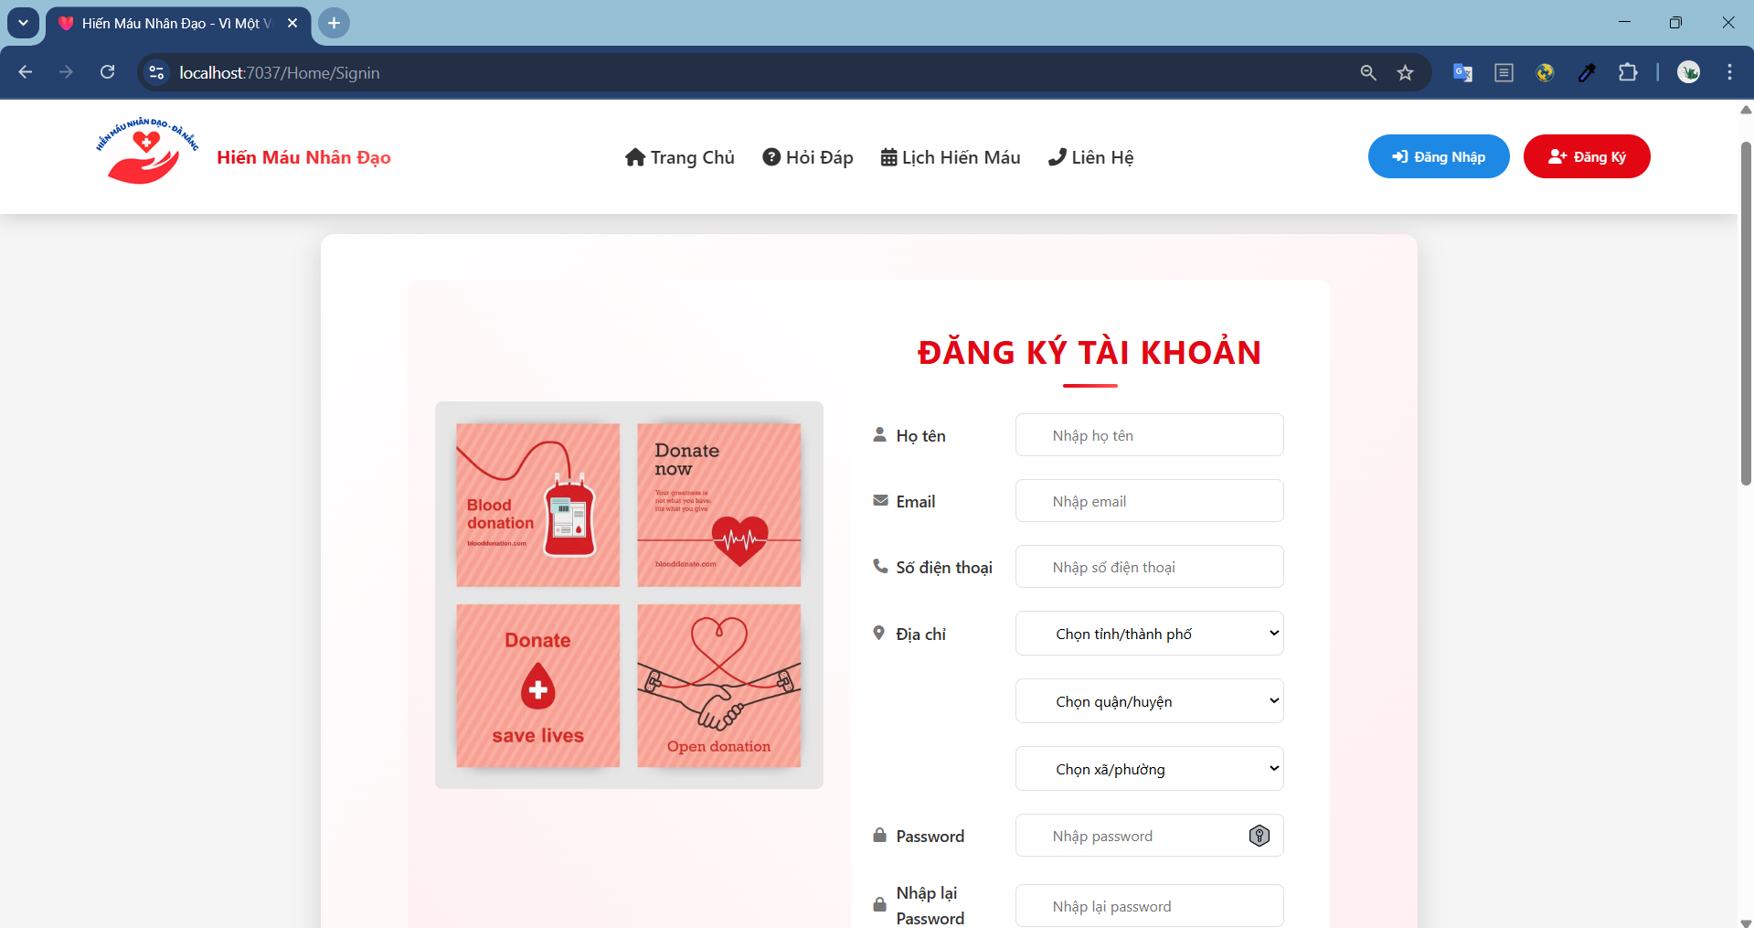

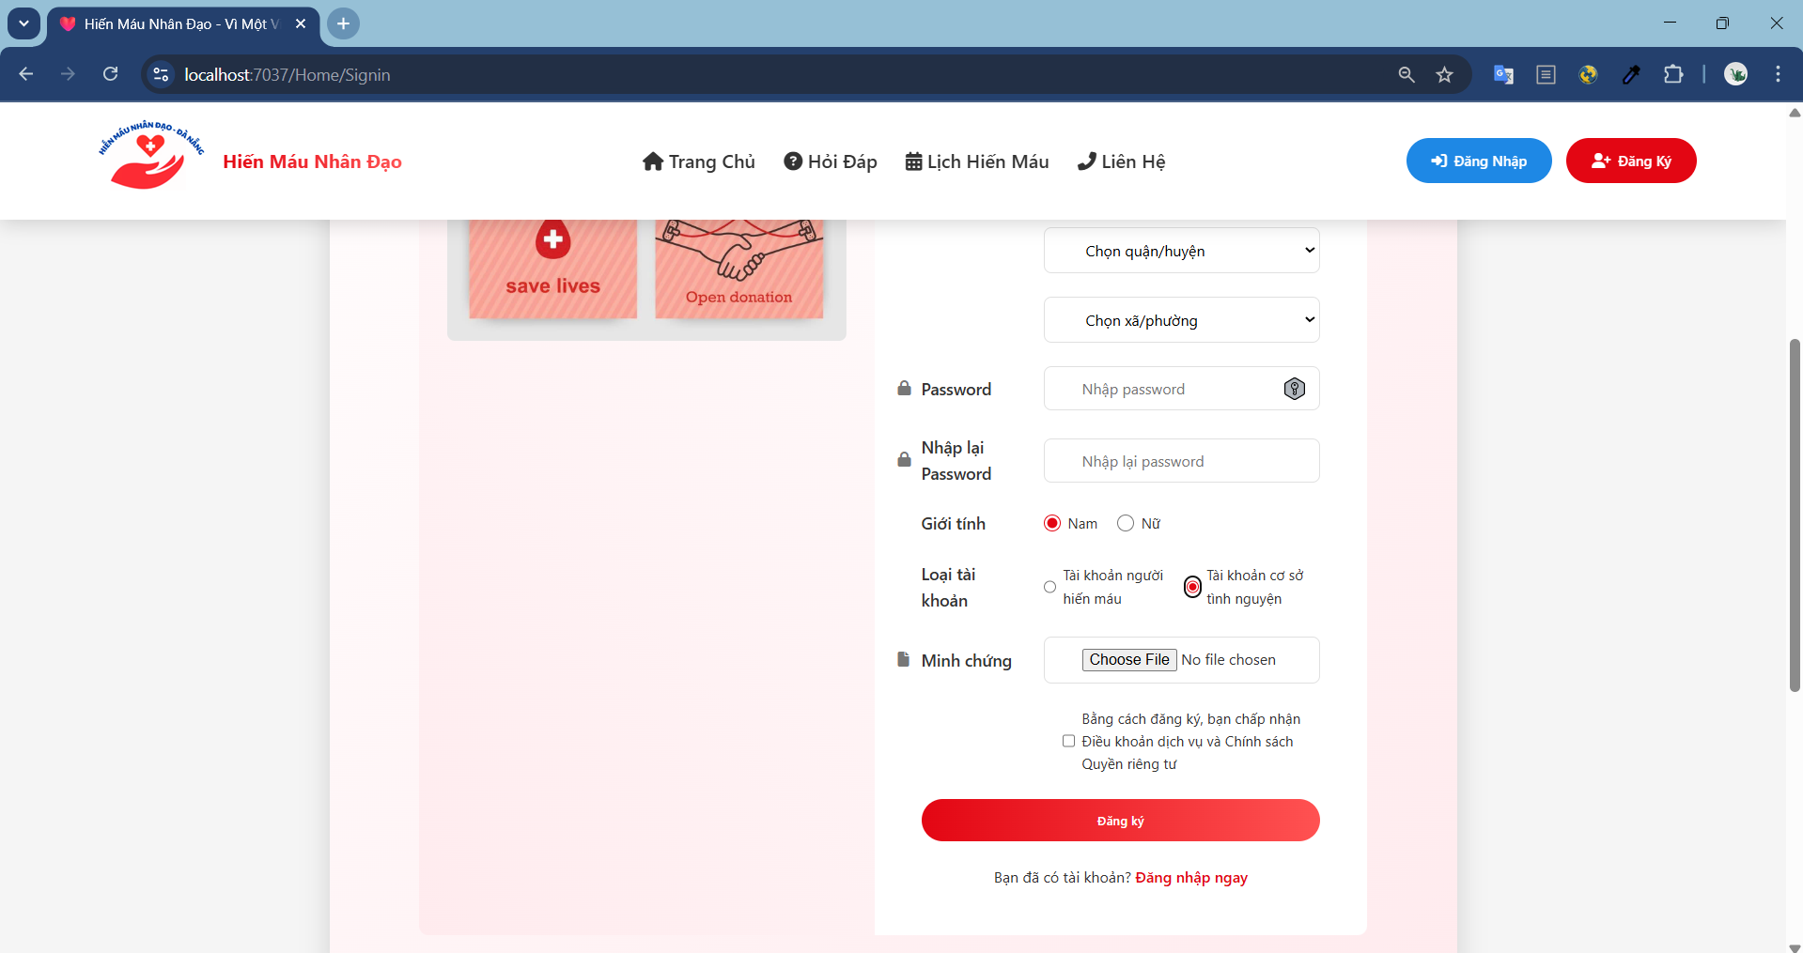

* 1. Đăng kí tổ chức hiến máu



* 1. Hủy đăng kí tổ chức hiến máu

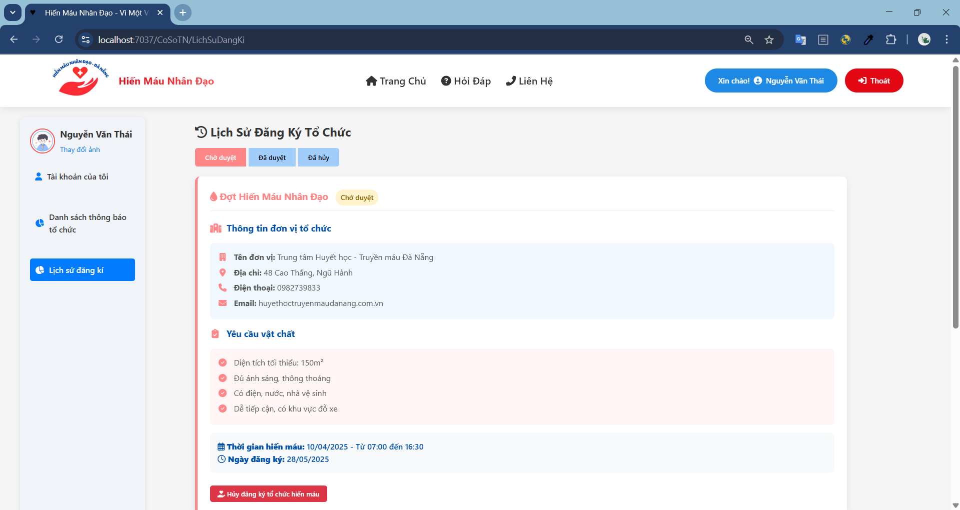

* 1. Xem lịch sử đăng kí



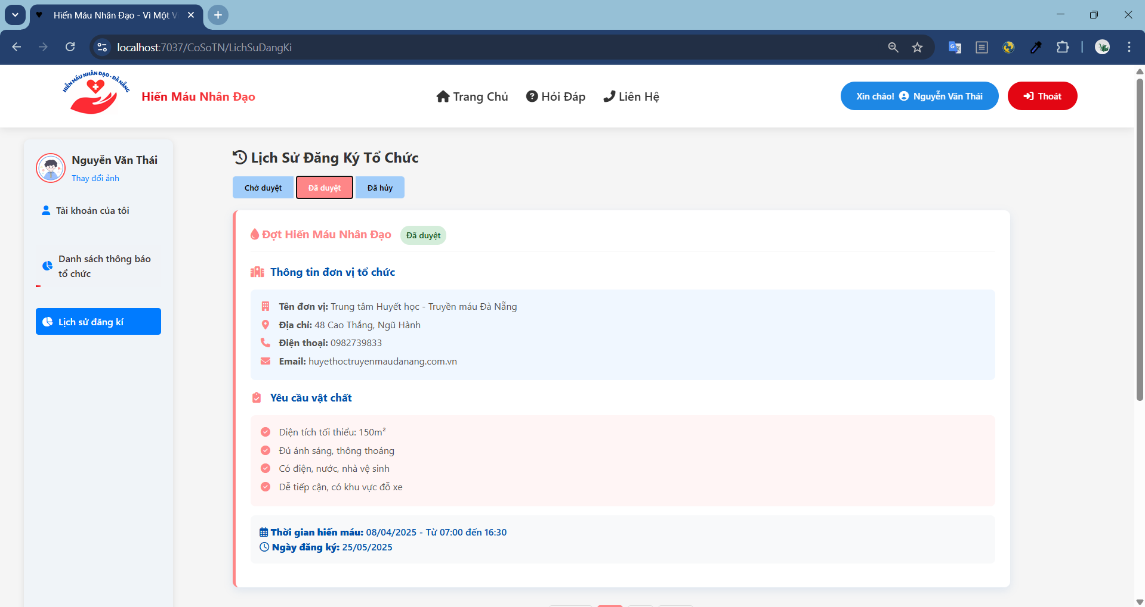

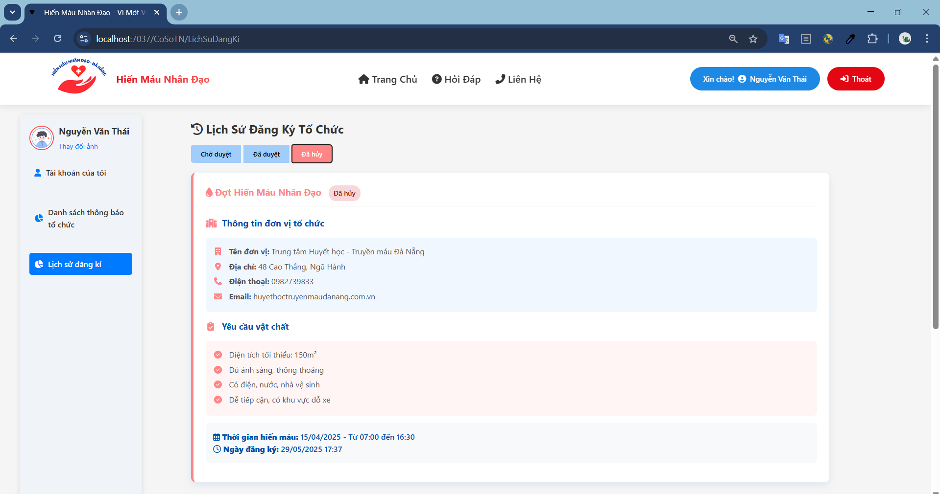

1. Trưởng cơ sở tình nguyện
   1. Đăng nhập

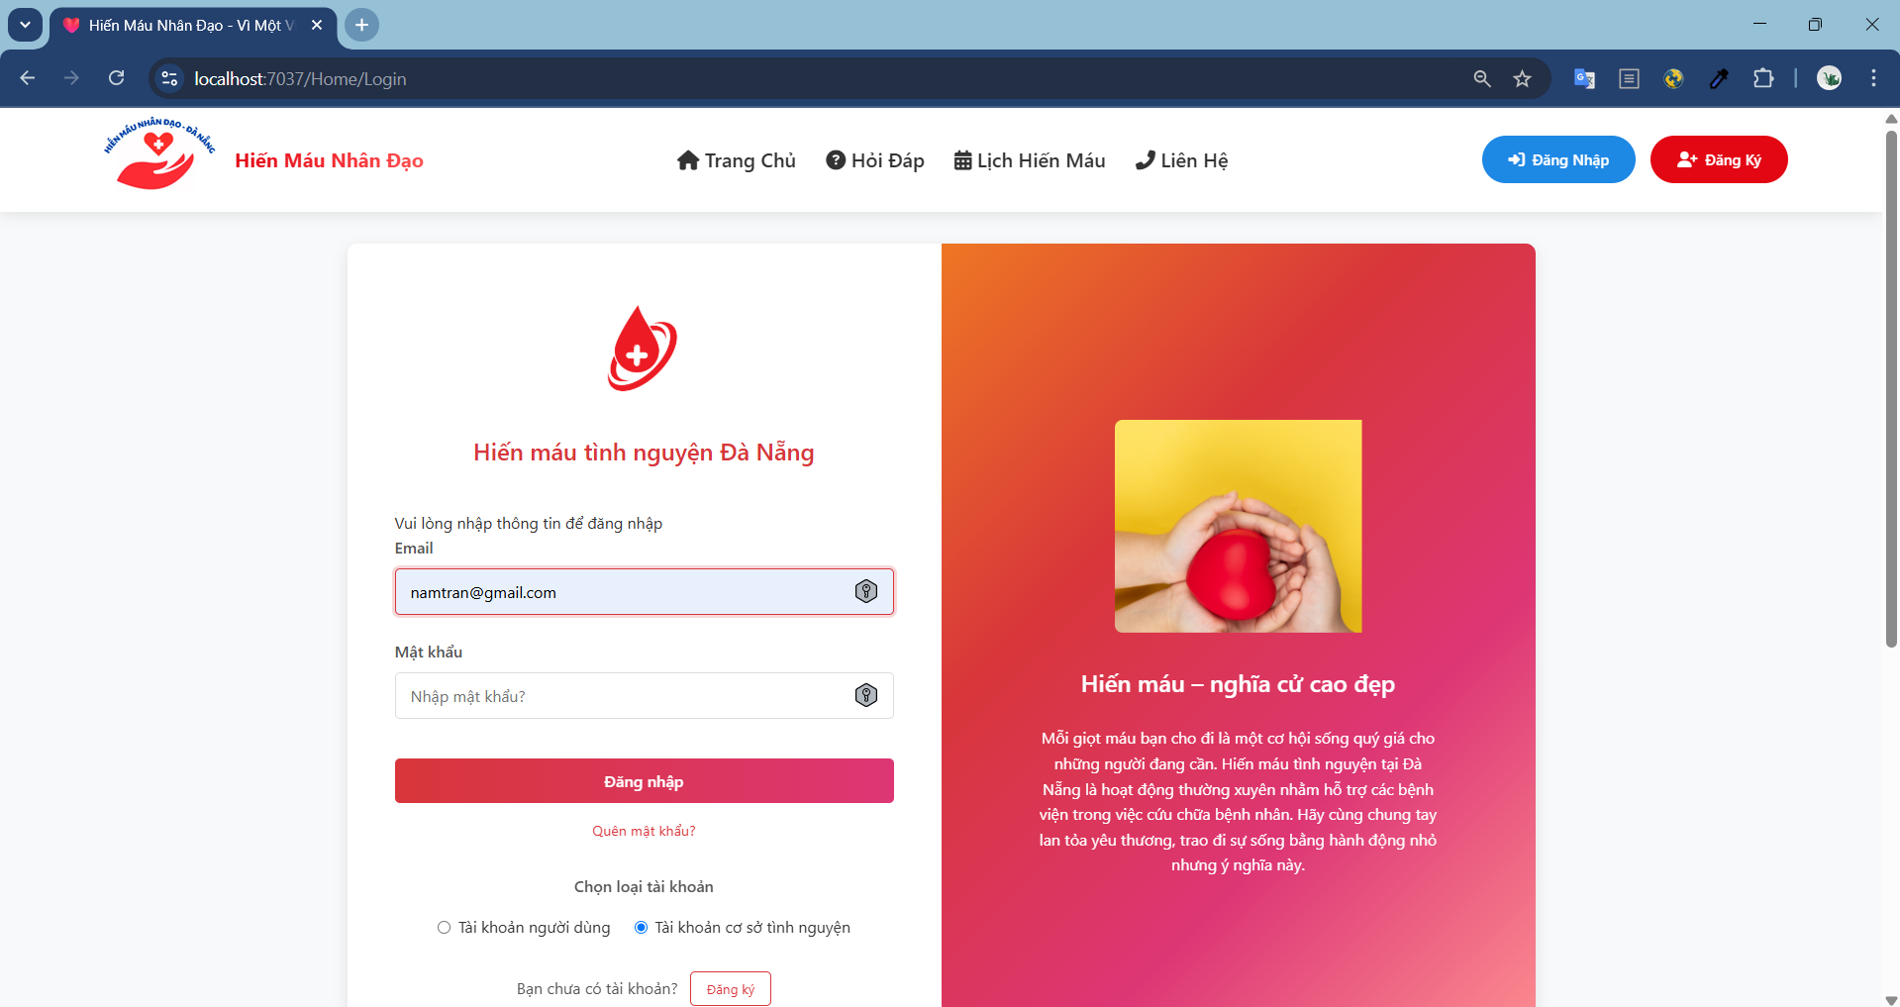

* 1. Đăng thông báo hiến máu cho cơ sở tình nguyện

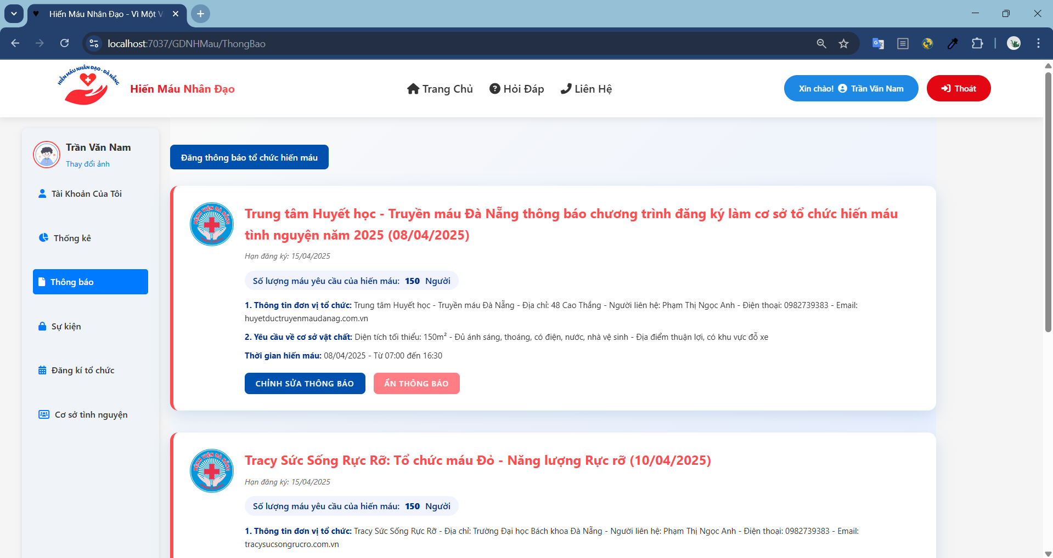

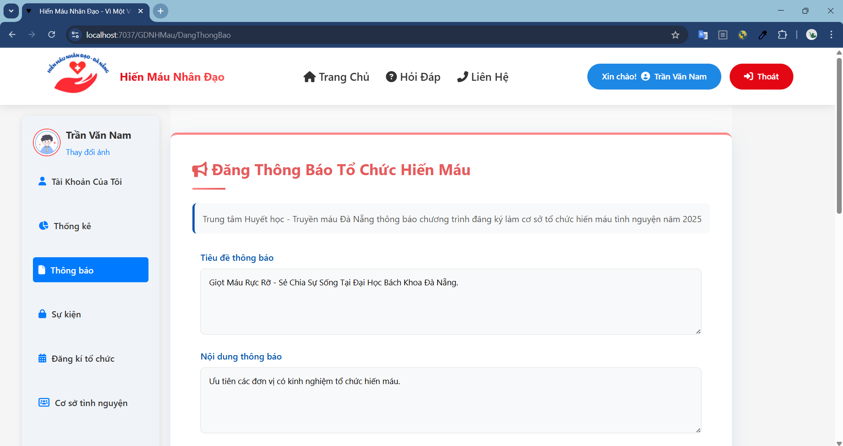

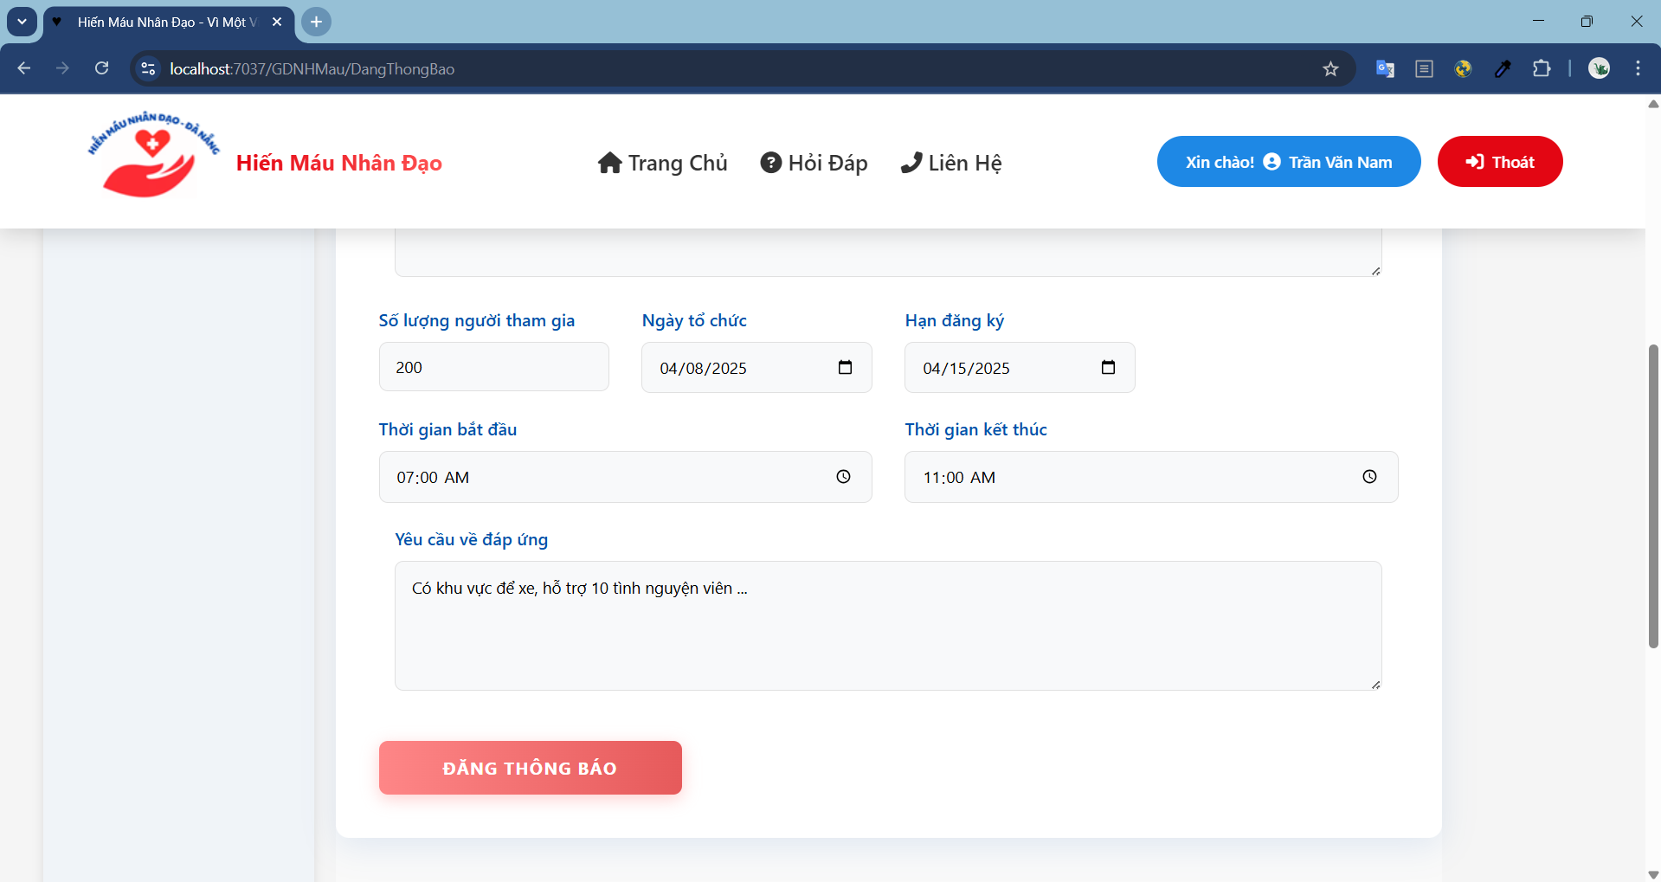

* 1. Cập nhật thông báo hiến máu

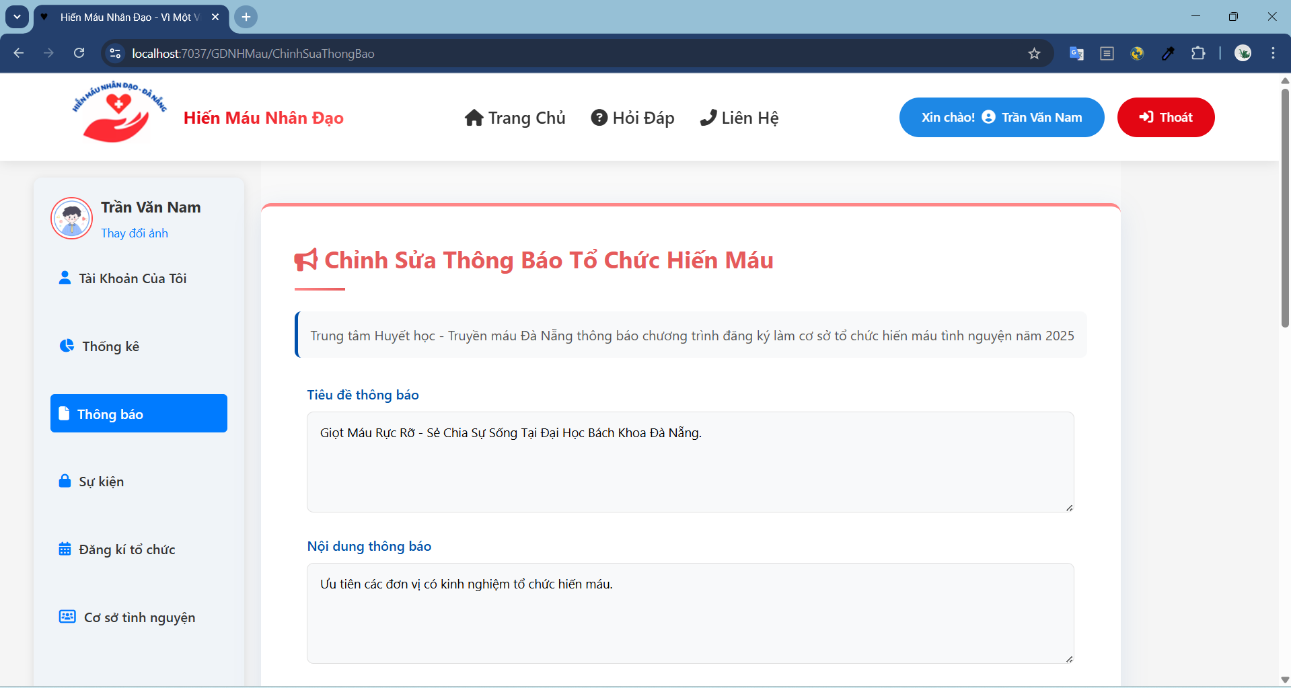

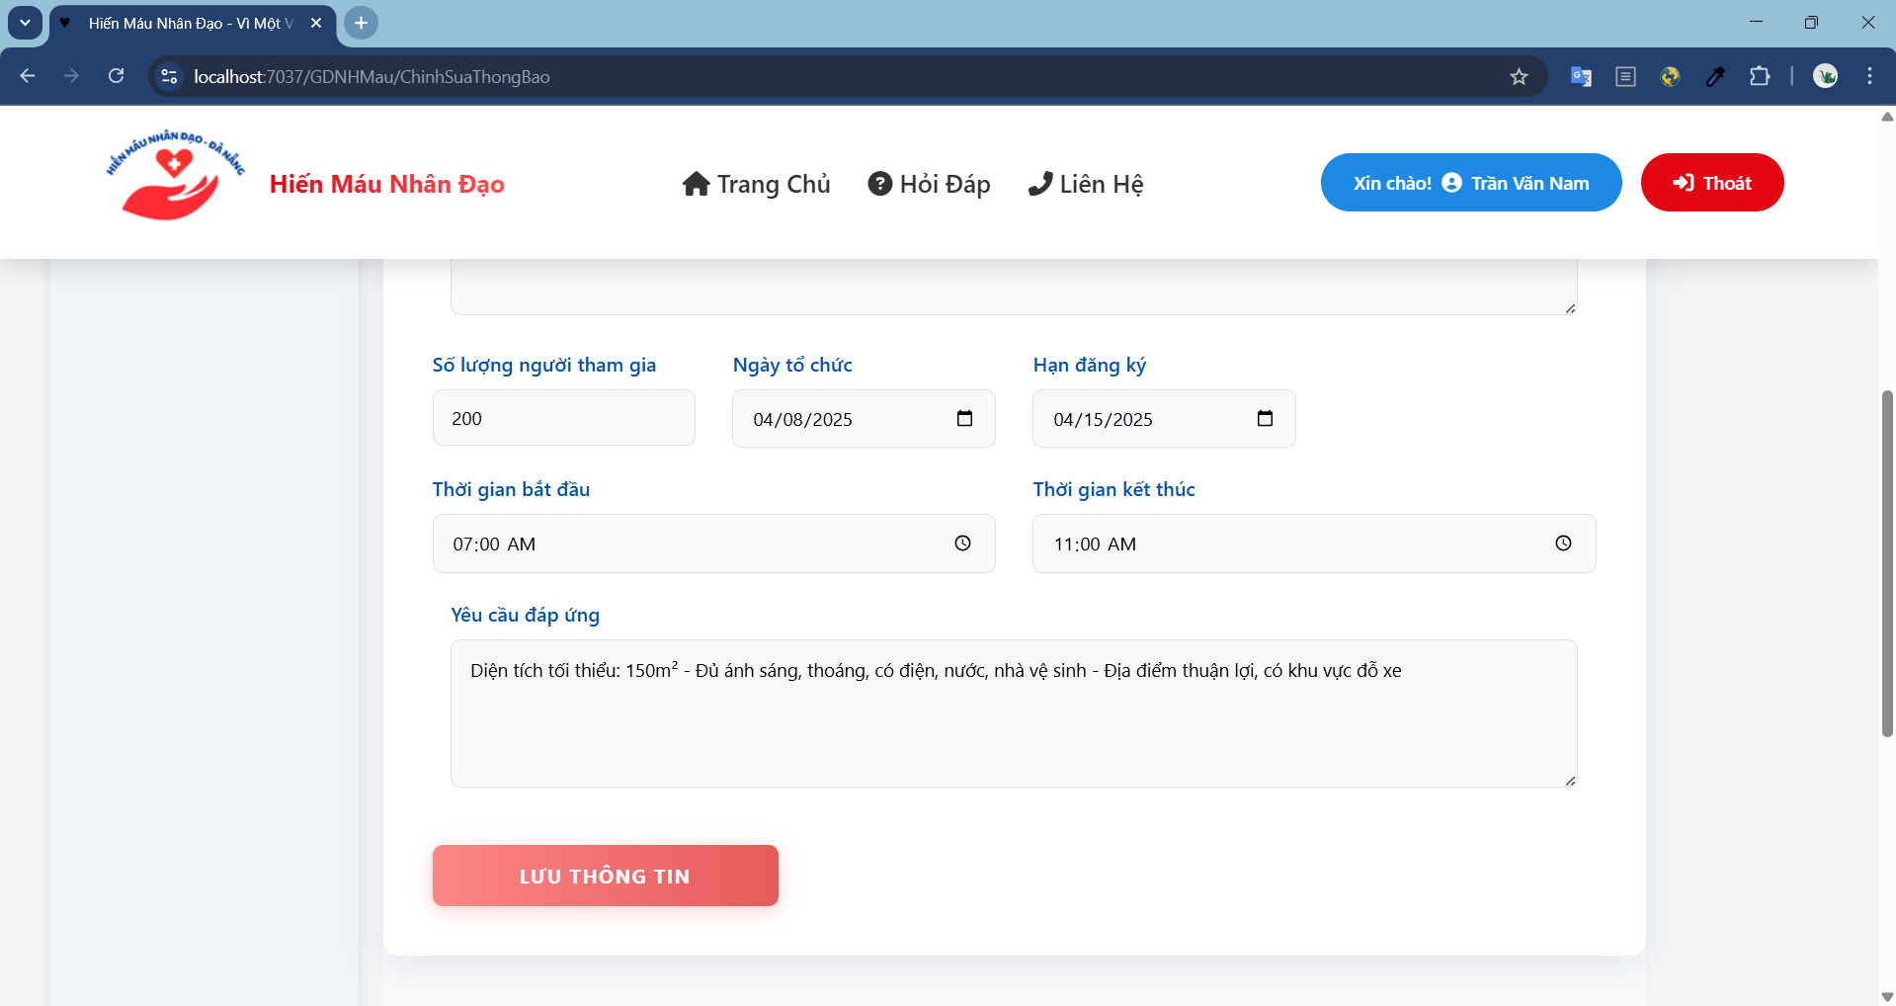

* 1. Duyệt đăng kí tổ chức hiến máu

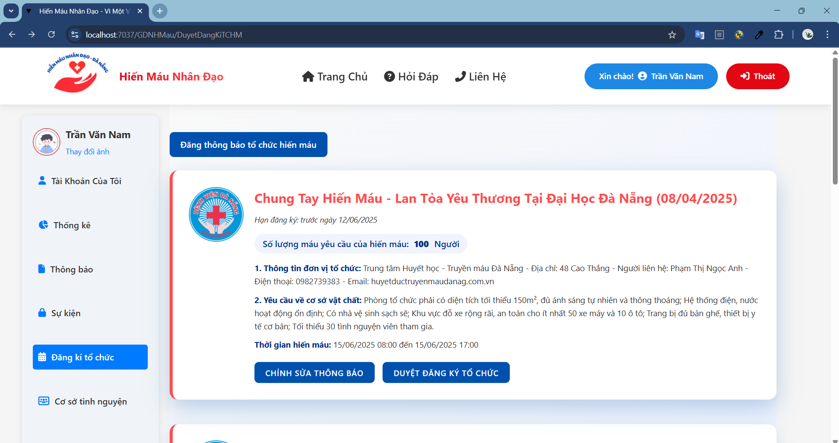

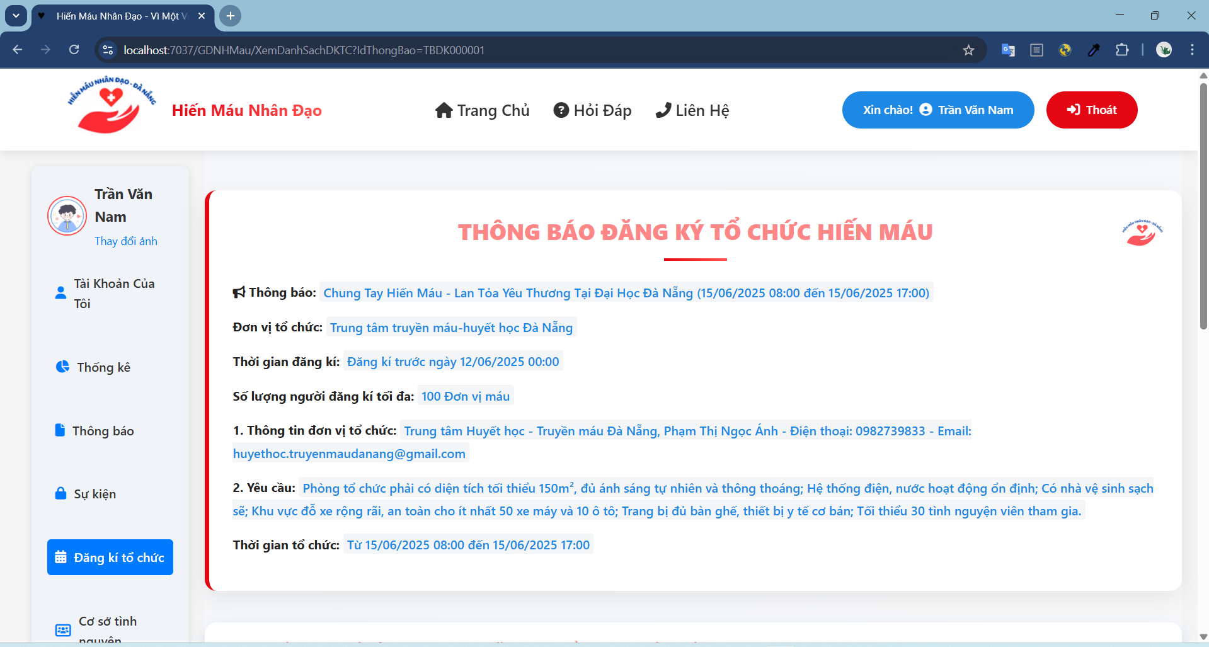

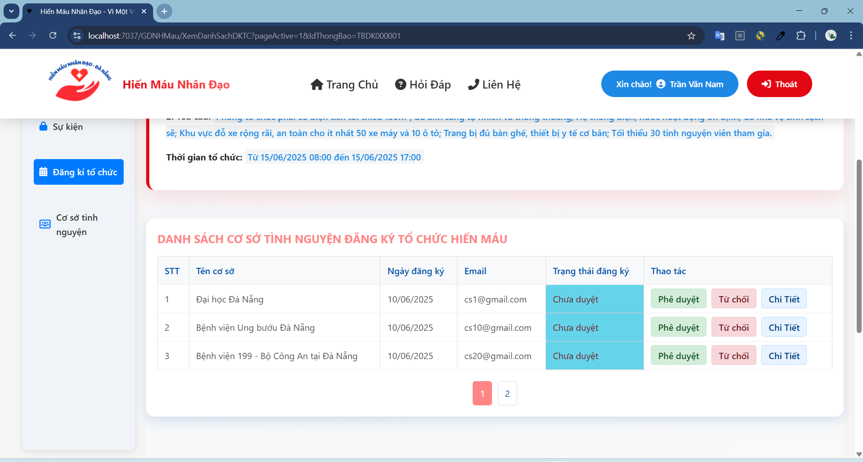

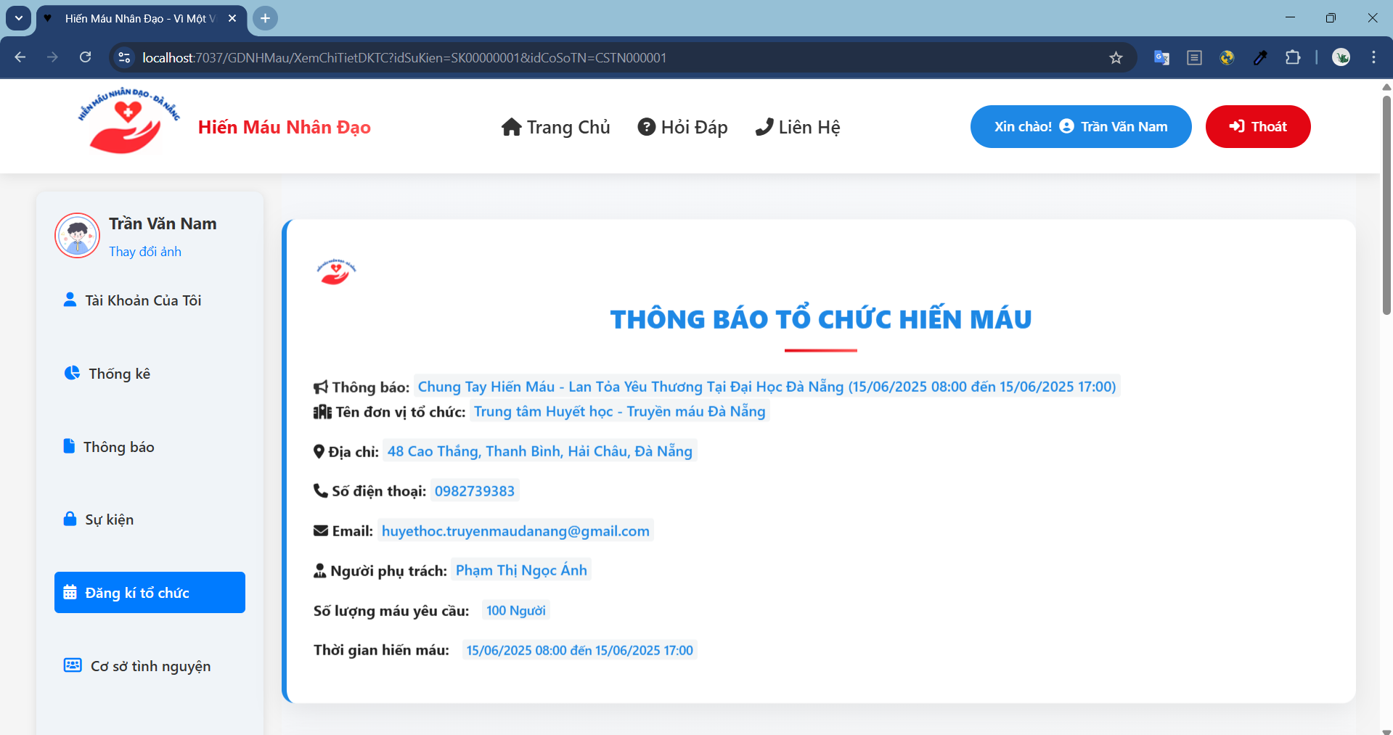

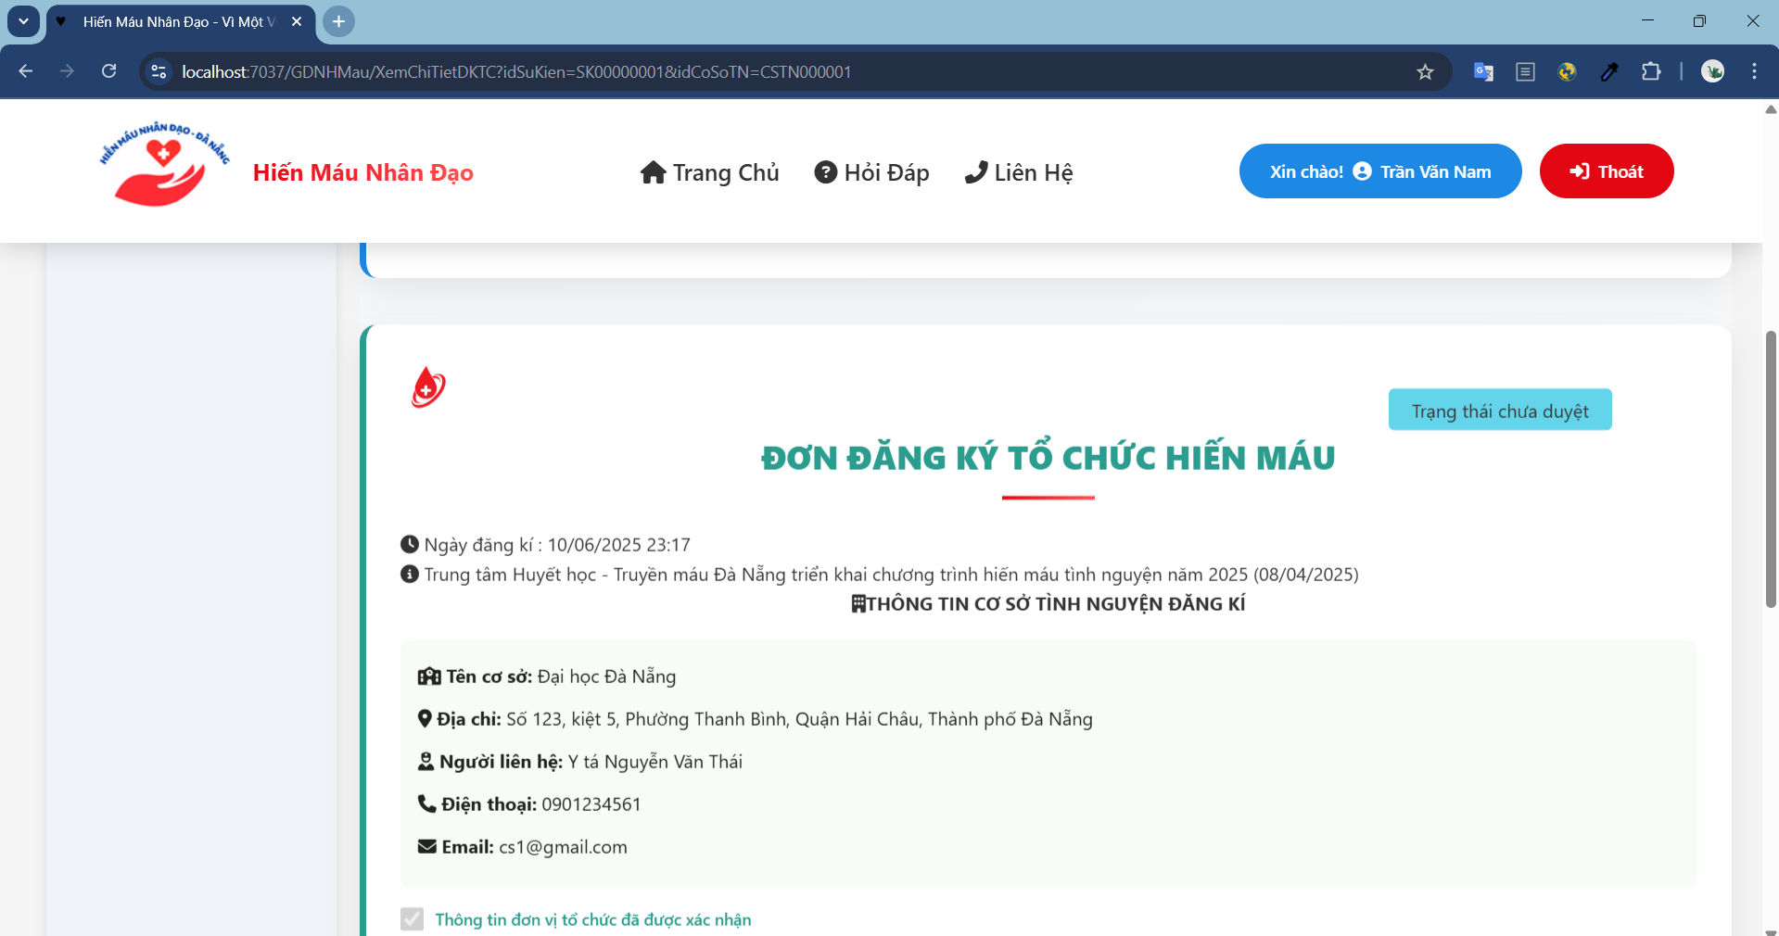

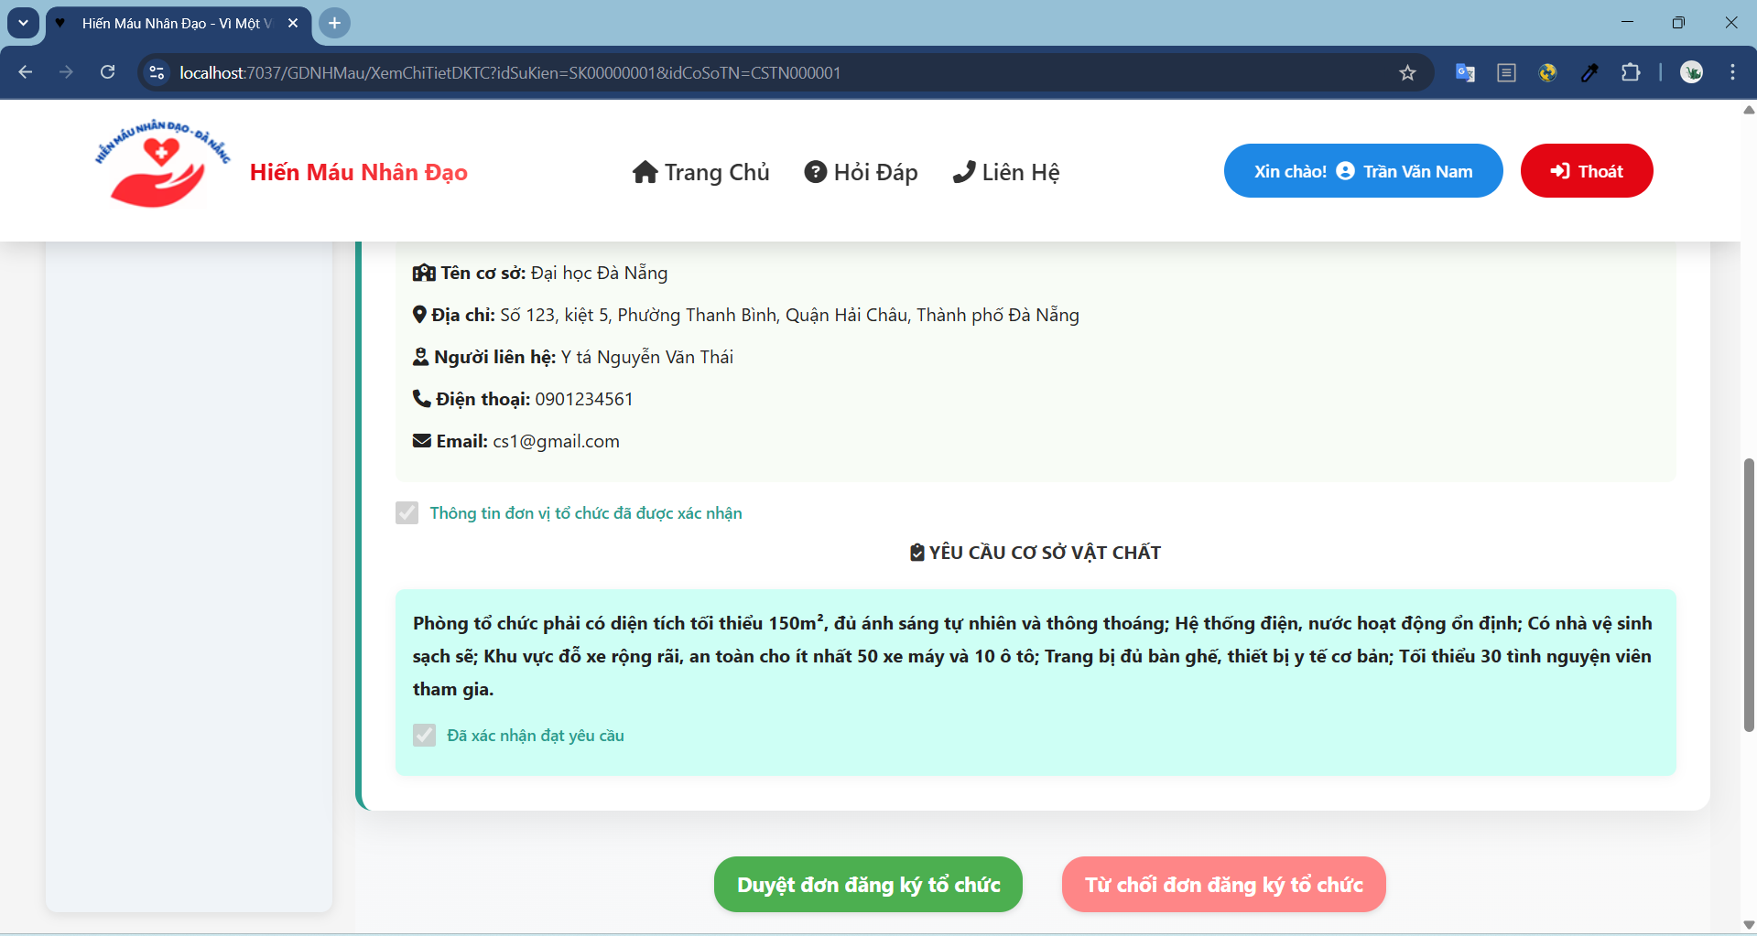

* 1. Đăng sự kiện hiến máu

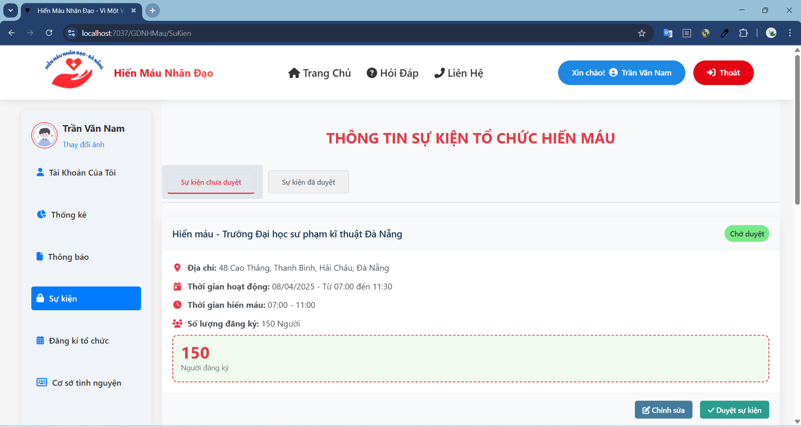

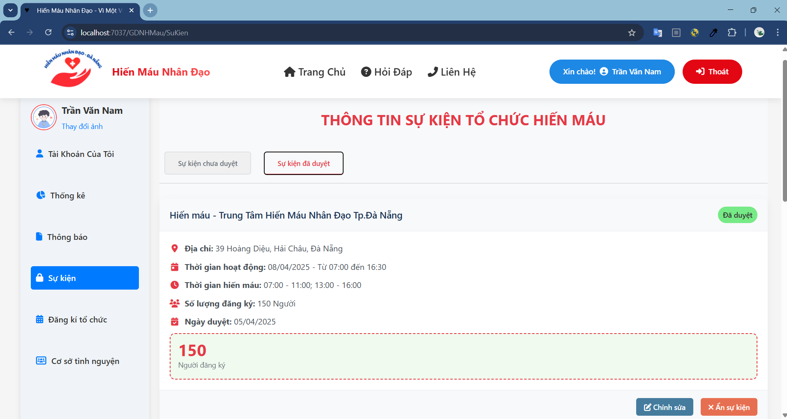

* 1. Cập nhập sự kiện hiến máu.



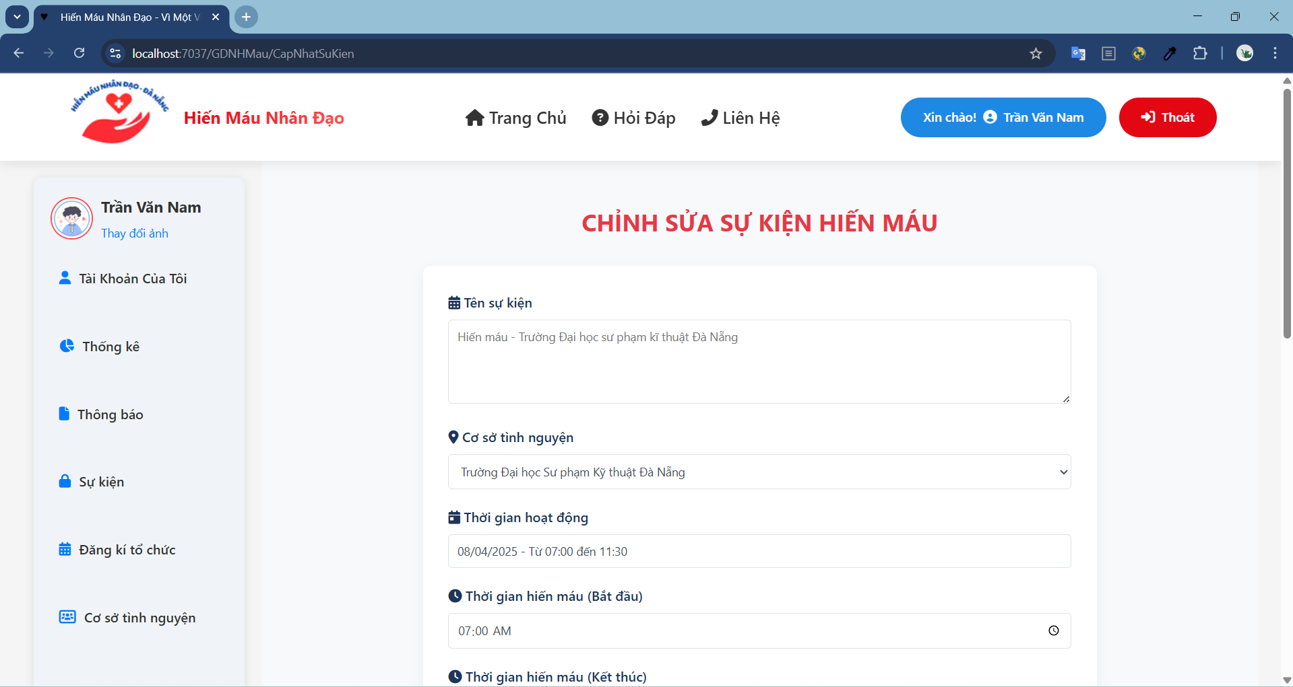

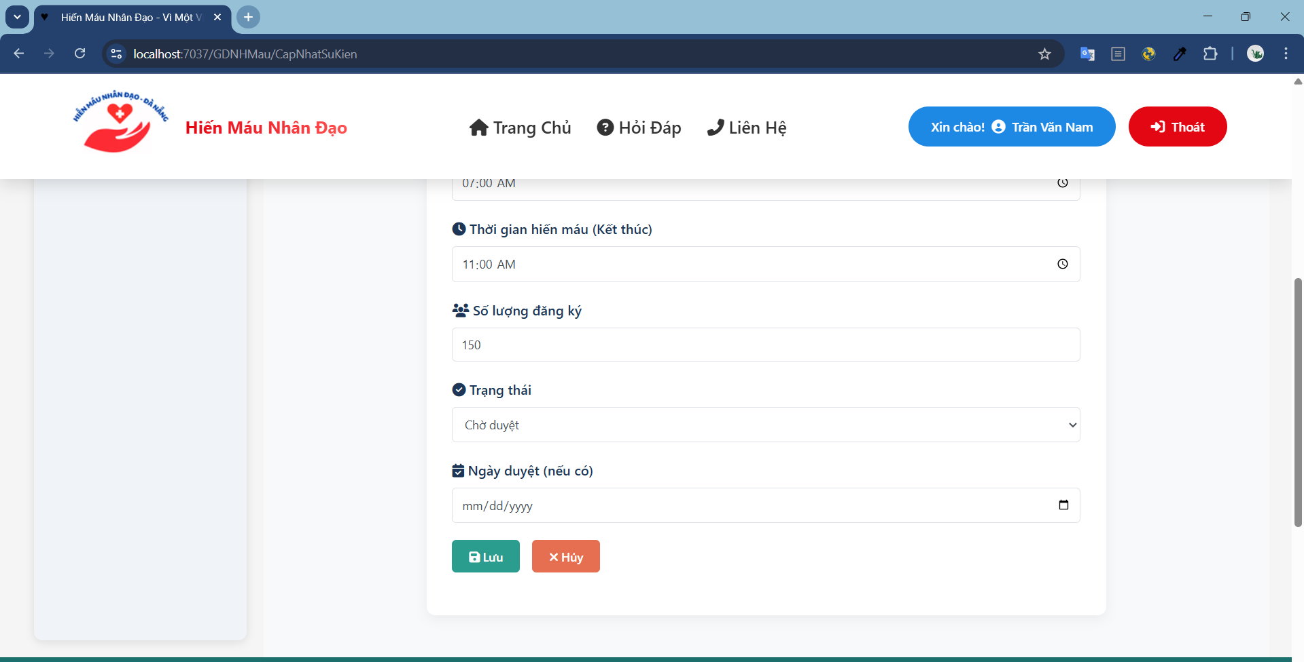

* 1. Cập nhật cơ sở tình nguyện

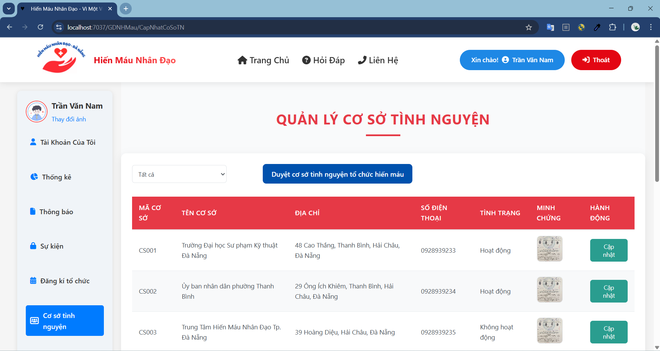

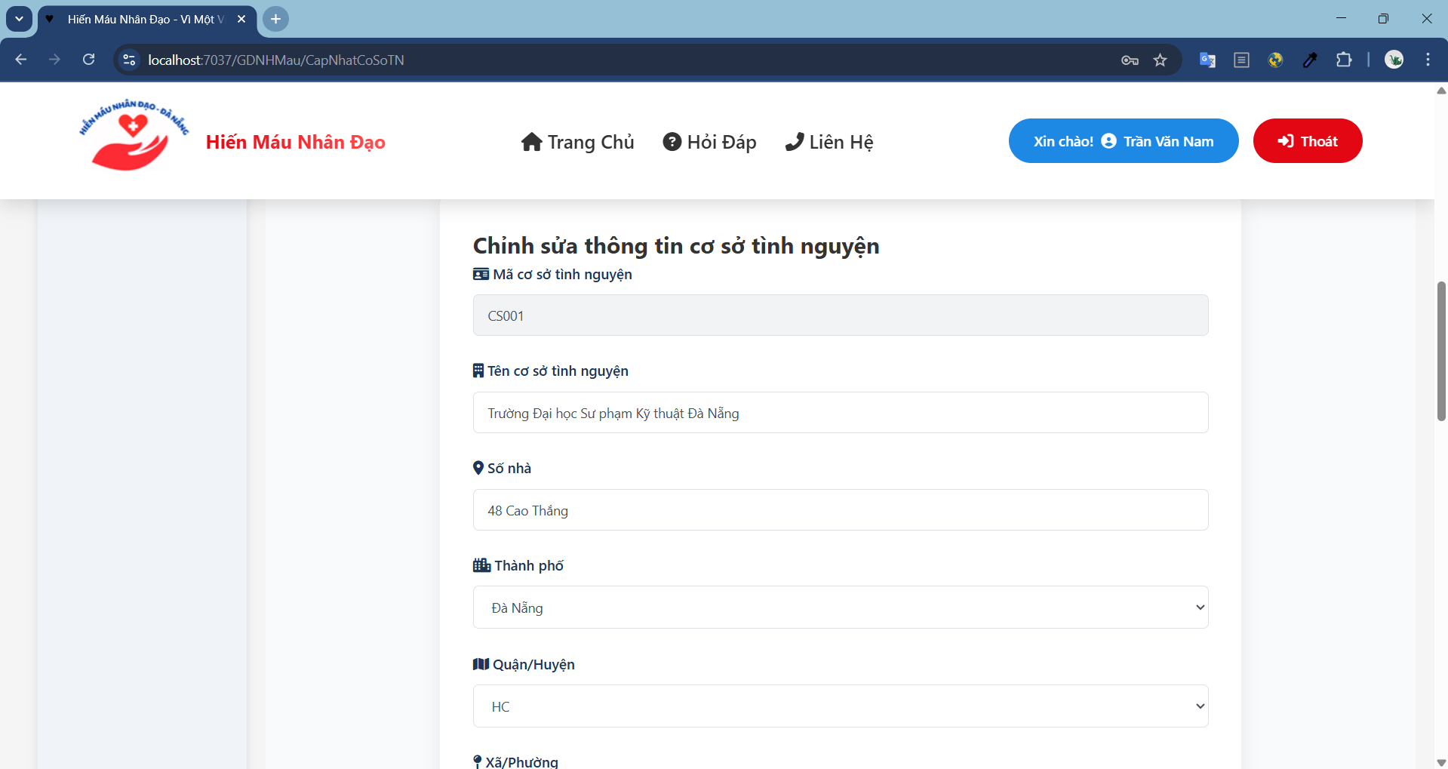

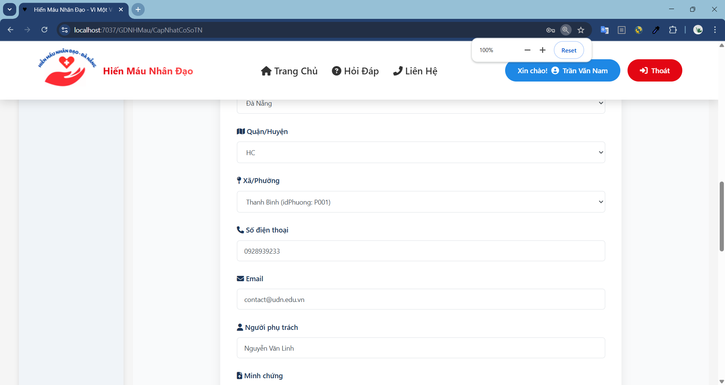

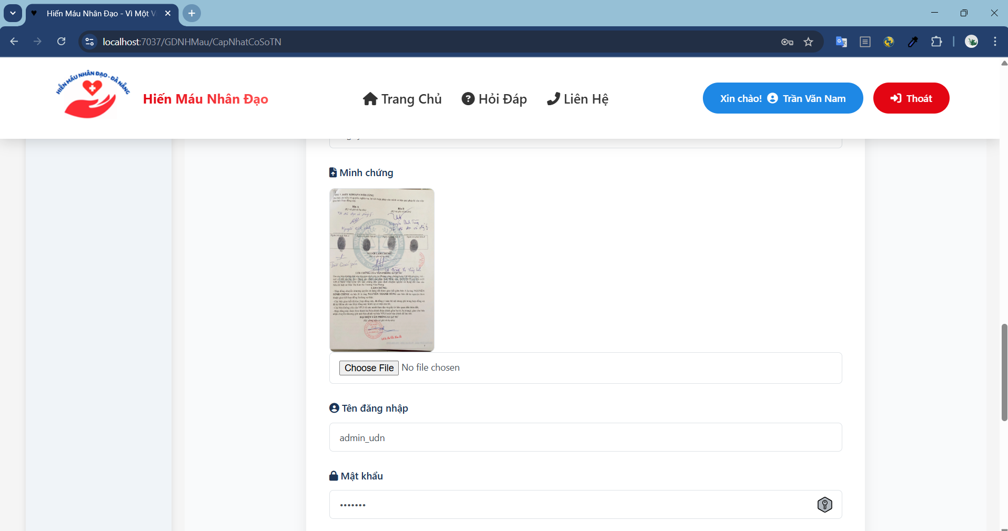

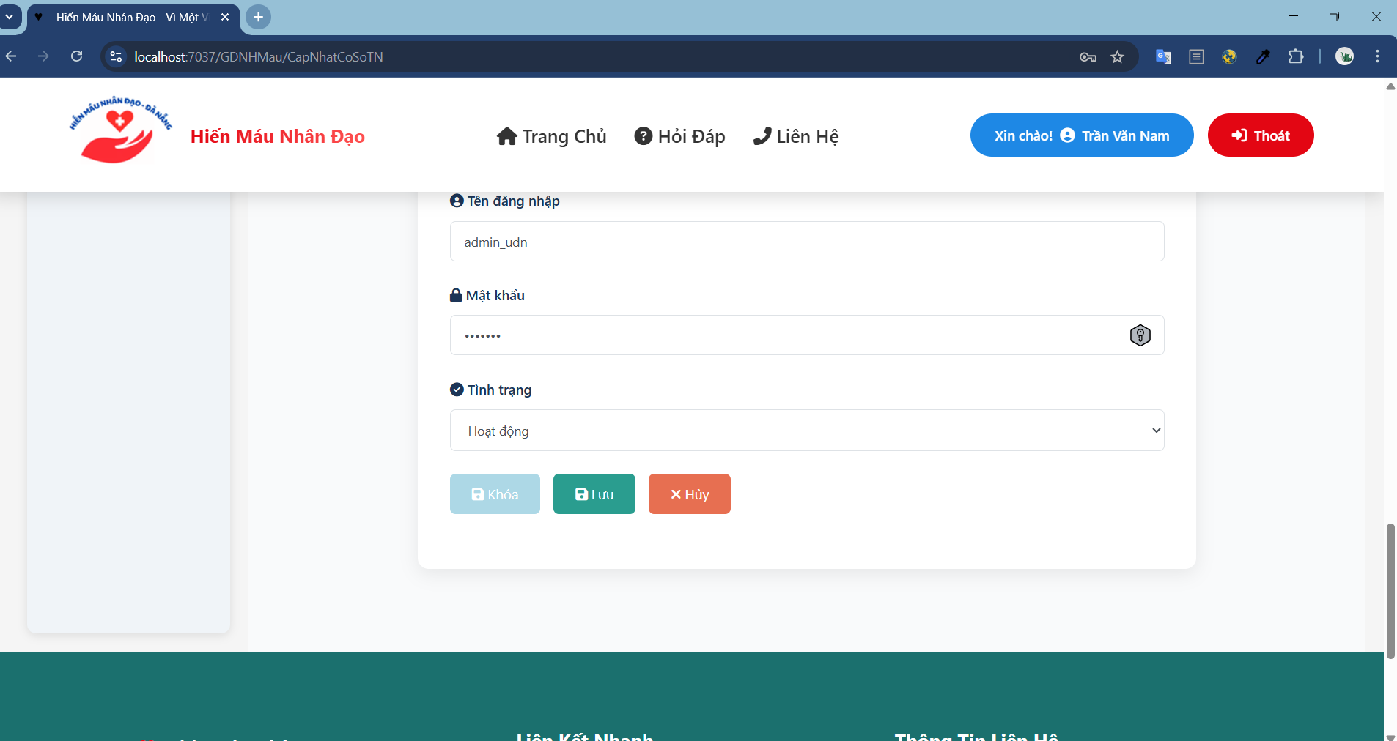

* 1. Xuất báo cáo thông tin máu

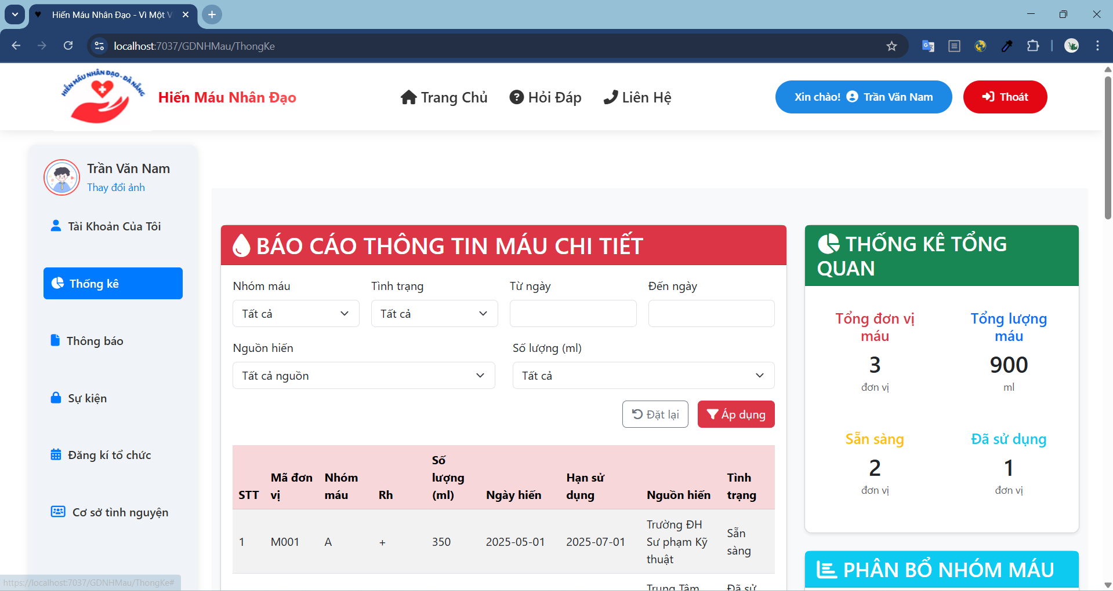

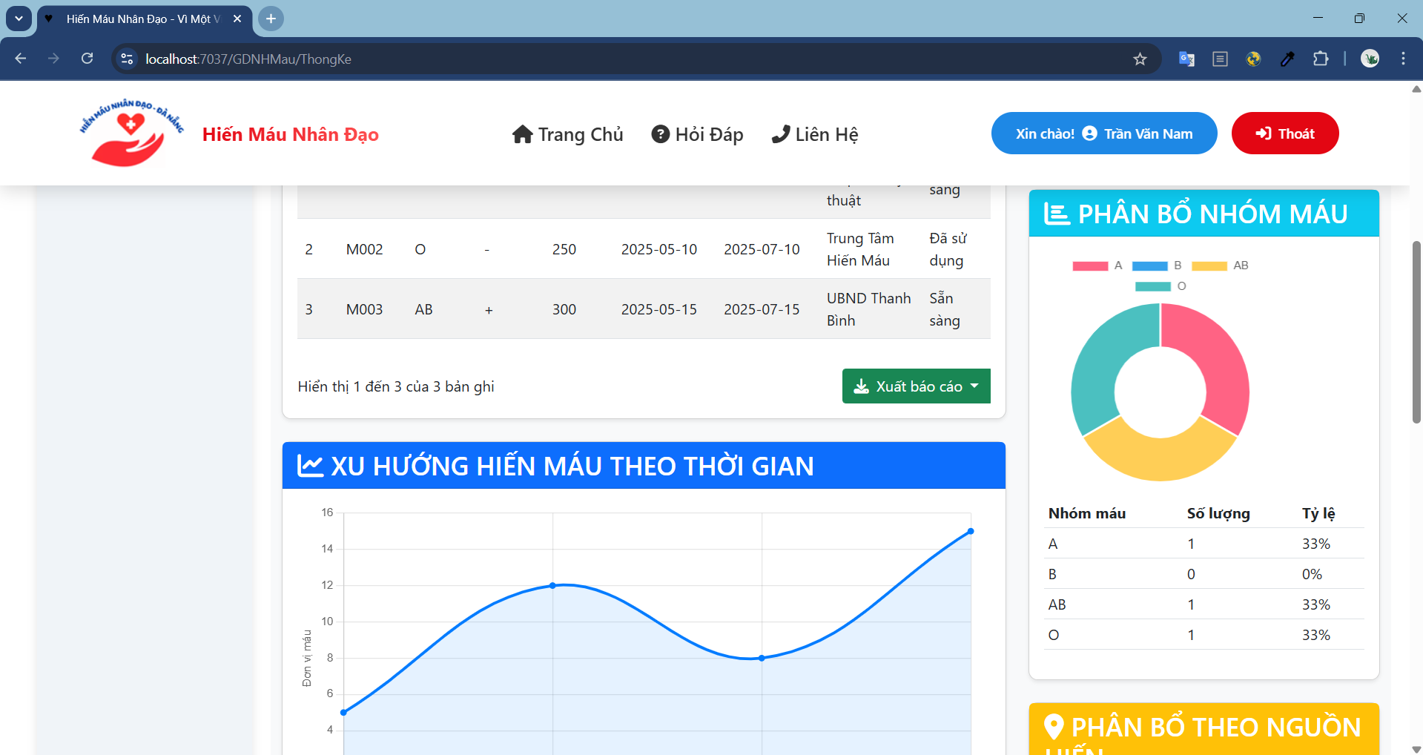

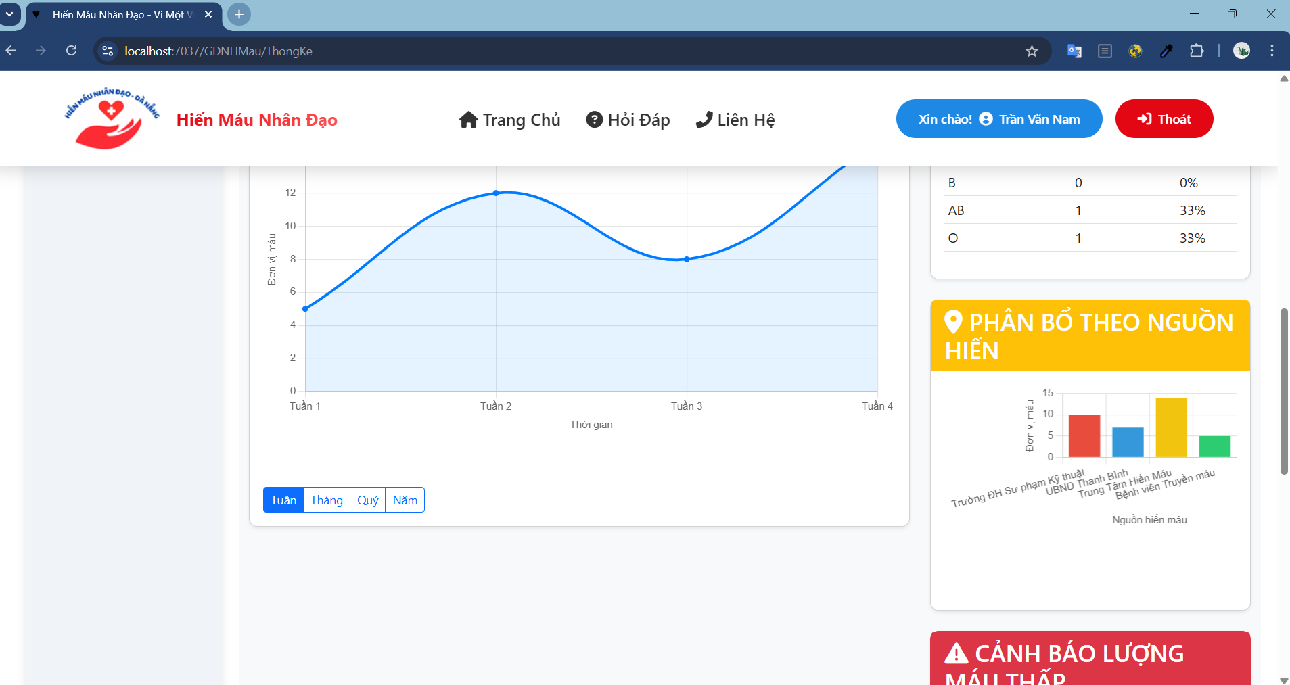

* 1. Thống kê nhóm máu.







1. Admin
   1. Quản lí tài khoản

